A.г.цыпкин • г. г.цыпкин

ББК 22.1 Ц97
Удк 51

Ц ы п к и н А . Г . , Ц ы п к и н Г . Г . Математические формулы. Ал- гебра. Геометрия. Математический анализ: Справочник. — М.: Наука. Гл. ред. физ.-мат. лит- ры, 1985. — 128 с.

Представлены основные формулы алгебры, геометрии (включая дифференциальную гeo- метрию и векторное исчисление), тригонометрии. Широко представлены формулы и основные понятия и теоремы математического анализа. Приведены таблицы основных интегралов.
Для широкого круга специалистов и учащейся молодежи.

Рецензент:
Доктор физико-математических наук С.А. Степанов

1702070000 —167 52-85 С Издательство «Наука»

053(02) — 85
Главная редакция физико-математической литературы, 1985

ПРЕДИСЛОВИЕ

В книге достаточно полно представлены основные формулы следующих разделов матема- тики: алгебры, геометрии (включая аналитическую и дифференциальную геометрию и вектор- ное исчисление), математического анализа, теории функций комплексного переменного, а так- же основные формулы для некоторых трансцендентных функций (тригонометрических, ги- перболических, интегральных и т. д.).
При подборе материала, включенного в справочник, авторы старались ограничиться при- ведением классических, часто используемых формул указанных выше разделов математики. Именно с такими формулами имеют дело учащиеся средних школ, техникумов, ПTY, студенты втузов и научно-технические работники. Для этого круга читателей и предназначена настоящая книга.
Для удобства читателей в начале разделов справочника, посвященных высшей математи- ке, перед изложением основного материала даются формулировки основных понятий, встре- чающихся в данном разделе. В ряде разделов справочника (в частности, посвященных форму- лам интегрального исчисления и формулам теории функций комплексного переменного) харак- тер налагаемого материала потребовал, наряду с формулами, дать также и условия их применимости, а в некоторых случаях, для правильного понимания формул, и формулировки теорем, результатом которых является та пли иная формула. В ряде случаев авторы сочли воз- можным дать наиболее простые формулировки теорем, из которых следуют приводимые фор- мулы. Более слабые условия, а также условия специального вида, при которых могут быть до- казаны эти теоремы и при которых верны соответствующие формулы, читатель может найти в специальной литературе.
Основное назначение справочника — получение краткой справки по формулам указанных разделов математики. Для более подробного и детального ознакомления с интересующими чи- тателя математическими фактами и формулами он может обратиться к литературе, список ко- торой дан в конце справочника. В список цитируемой литературы, ни в какой мере не претен- дующий хотя бы на относительную полноту, включены лишь наиболее известные издания, вышедшие в последние годы.
Обозначения, принятые в справочнике, соответствуют обозначениям, принятым в боль- шинстве учебников и книг по математике. Следуя общепринятым обозначениям в различных разделах математики, в тех случаях, когда это не вызывает недоразумения, авторы сочли воз- можным использовать одни и те же символы для обозначения математических объектов из раз- ных разделов математики.
Авторы будут весьма признательны всем читателям, которые выскажут своп замечания, касающиеся как подбора материала, включенного в справочник, так и структуры изложения, что поможет им в дальнейшей работе по совершенствованию справочника и расширению воз- можного круга читателеіі.

4

І. ДЕЙСТВИТЕЛЬНЫЕ ЧИСЛА. АЛГЕБРА
- Действительные числа
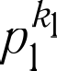
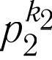
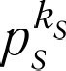
  - Каноническое разложение натурального числа:
где рi, ..., р, — различные между собоіі простые, èi-,- i s — натуральные числа.
  - Некоторые признаки делимости натуральных чисел.
Число делится на 2, если его последняя цифра есть число четное или нуль.
Число делится на 4, если две его последние цифры — нули или образуют число, делящее- ся на 4.
Число делится на 8, если три последние его цифры — нули или образуют число, делящее- ся на 8.
Число делится на 3, если сумма цифр числа делится на 3. Число делится на 9, если сумма его цифр делится на 9.
Число делится на 5, если оно оканчивается либо на нуль, либо на 5.
Число делится на 25, если его последние две цифры — нули либо образуют число, делящееся на 25.
Число делится на 11, если у него сумма цифр, занимающих четные места, либо равна сум- ме цифр, занимающих нечетные места, либо отличается от нее на число, делящееся на 11.
Формула связи наибольшего общего делителя (ш, u) двух натуральных чисел т н n и их наименьшего общего кратного (m, п):

  - Абсолютная величина (модуль) деfiствительного числа:
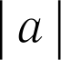
о, если о 0,
—о, если п < 0.
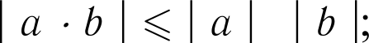
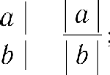
Если а и b — два действительных числа, то
а + b р+ а + b (иеравеистао треугольиика).

  - Дроби.
Правила действий с рациональными числами (дробями):

Формула обращения конечной десятичной дроби в рациональную дробь:

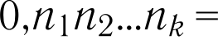
10’
Формула обращения бесконечной периодической дроби в рациональную дробь:

1.6. CTEHEHH H fiOFAPHØMbI.
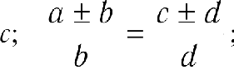
  - Hponopu ii.

H3 nponopiiHH $ = cnepyioT paBeHcTBa: o
d
d —— b

(npousaobubie nponopquu),
a — b |  | c — d |  | iTia + nb |  | inc + nd
a = b |  | C -r d |  | pa + qb |  | pc + qd

rue m, u, p, q— ripox3BOJlb rIe uucua H p 2 + q' ø 0.
  - C+eneHii H NOrapi«[mei.
CTeneHø c peiicTBøTenbHhIM noKasaTeneM:

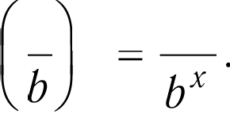
x z
Ø Ø

NorapHQMbI (Ø, N , N2 > 0, n I ): logp o = 1 ;

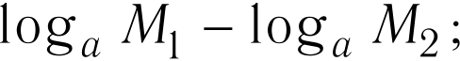
log ( 1 2) = log N + log Ns; logo l

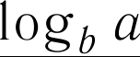
logo fi‘ c logo b; logo c =
log c logo C ——
i
log, o

6
- Алгебра.
  - Формулы сокращенного умножения.
Общие формулы:
—1
Z
z‘ — г‘ = (х — с)(z‘° + x‘° 2c + z‘°'c2 + . . . + xc‘° 2 + c‘° I ) (z — с) x‘°’°1c’ ,
=о
где п — ліобое;
—1
z‘ — с‘ —— (х + с)(x i 1 х‘ 2c + x‘°’ c2 .+ xc‘ 2 — с‘ 1) ( z + с) (—l)‘x #—lf #
#=0

где п — четное;

где п — нечетное.
Простейшие формулы:

—I
xc °’ + ‘°') (z+ ) (—l)’z‘°‘°'c‘ ,
A=0

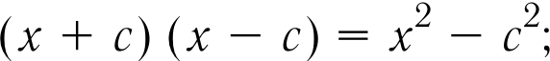

(х — с) ! 2+ xc + c2) — с’

  - Формулы Виета.
Формулы Виета для приведенного многочлена п-ноіі степени Р(х) —— х + а х +
+ 2z ° 2 + + «- l х + а с корнями с , с» • • •› л•

С 1 С 2С 3 + С I C 2C 4 + + Сц— 2Сц— 1 Сц —— О Ј,

СI C2СЗ... Cn— I С = (— i ) Op .
Формулы Виета для приведенного квадратного трехчлена Р(х) —— x2 + px + g
с i + с z —— —р! с сз —— q.
Формулы Виета для приведенного кубичного многочлена Р(х) —— х’ + рх2 + qx + г :
  - Корни квадратного уравнениіі.
Формула вычисления корней квадратного уравнения ах 2 + bx + с —— 0 с деііствитель- ными коэффициентами:

1,2
—b + b2 — 4ас
2o

  - КОРНИ КУБИЧНОГО УРАВНЕНИЯ С ДЕЙСТВИТЕЛЬНЫМИ КОЭФФИЦИЕНТАМИ. 7
Если D 62 — 4O6 > 0 , то уравнение имеет два различных действительных корня; ec-
ли D 0, то уравнение имеет один деііствительный корень кратности 2; если D 0, то урав- нение имеет два комплексно сопряженных корня:

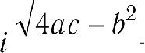
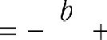
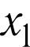
2r 2o
b . 4ог — 62
’2 2o 2r

Формула вычисленил корней приведенного квадратного уравнения z + ра + g = 0:
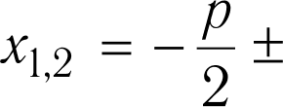
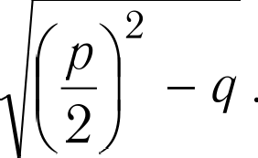
2

Формула вычисления корнеіі квадратного уравнения с четным вторым коэффициентом
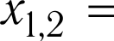
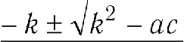
oн' + 2#x + с = 0:

  - Корни кубичного уравнениті с деііствителнными коэффициентами.
Корни неполного кубичного уравнения р' + ру + g = 0 вычисляются по формулам Кардано:
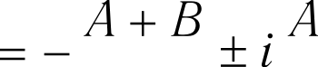
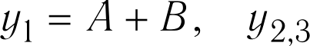
В
2 2
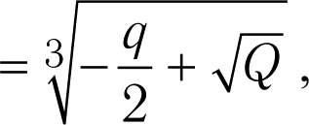
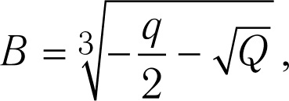
Я + 2
где Л Q =
3 2
причем в качестве корней выбираются любые значения кубичных корней, удовлетворяющие равенству AB — р/3.
Корни неполного кубичного уравнения с действительными коэффициентами
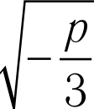
р' + ру + g = 0 могут быть вычислены также по следующим формулам (тригонометрическое решение). Если Q 0, то р < 0, и
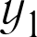
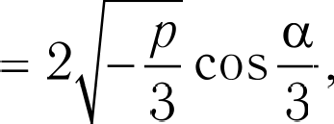 Ц2 —2 — з СО S 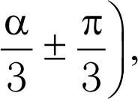
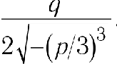
где значения тригонометрических функций вычисллютсs по значению cos п = —

Если Q 0 и р 0, то pi = —2 ctg 2s , 3 2 = $ctg 2ct + i cosec 2ct) , где
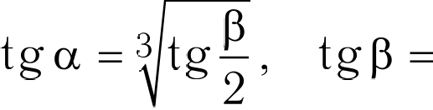
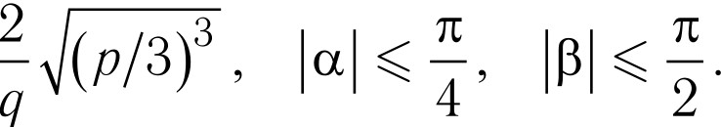
значения тригонометрических функциіі вычислякітсs по значения›
Если Q 0 и р < 0, то u = —2 —р/З cosec 2s , 32 — —р/З cosec 2s + i ctg 2s),
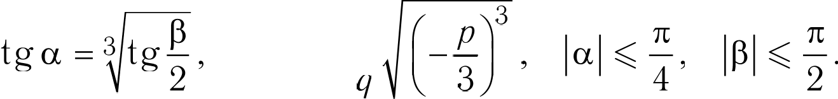
где значения тригонометрических функций вычисляются по значению

sin Q = — —

Во всех трех случаях берется действительное значение кубичного корня.

1.2. A?11 LБPA.
Корни полного кубичного уравнения OН' + 63 2 + бЈ + d —— 0 вычисляются по форму-

лам z — р,
(i = 1, 2, 3), где р; — корни неполного кубичного уравнения.
ЗО

  - Корни уравнения 4-ii степени.
Уравнение четвертой степени oz 4 + бы' + cc' + dx + е —— 0 с деііствительными коэф-
фициентами заменой р = х + сводится к неполному уравнению р’ + р p2 + qy + г —— 0,
4
корни которого вычисляются по формулам:
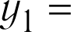
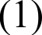
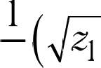
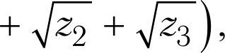
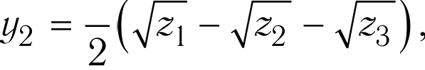
1
2
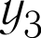
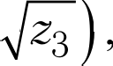
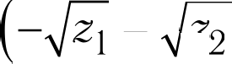
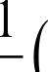
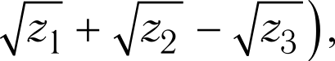
1
2' ’ 4 2
где zi, ze, z3 — корни кубичного уравнения (нубичной резольвенты)
z' + 2pz2 + (р’ 4r) z q2 — 0,
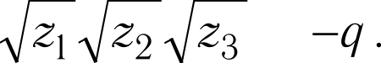
и знаки перед корнями в формулах (1) выбираются так, чтобы выполнялось условие

  - Неравенства. Простейшие неравенства:

I° + s 13 1° I+ Is I: 1 • — b 1 -> I I • I — Is 1 I: °' + b' -> 2 1°s 1:
2, (ab > 0); b рЛ ab , (а р+ 0, h 0).
2
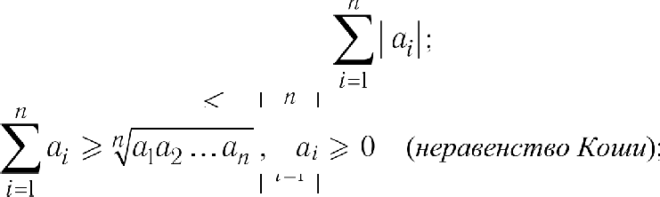
Некоторые общие неравенства:

1
р 2 р
а; Ь; pX a;2 - b2 (иеравеиство Kouiu — Вуияноасного),
Z Z
i=l i=l i=l
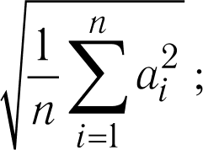
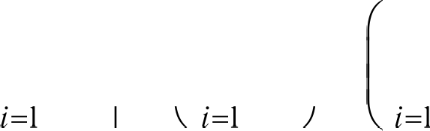
—1 Z'• »

Z а; Ь pX Z 3,
l/s

by’
l/s

(иеравенстао ГёльЬера), где
1 1 = 1.

  - Комбинаторика и бином Ньютона.
Число перестановок из п элементов: Р —— п! .
Число размещений из п элементов по m элементов: Лр =
()

2.7. КОМБИНАТОРИКА И БИНОМ НЬЮТОНА. 9

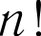
Число сочетаний из п элементов по m элементов: С р

Формулы для числа сочетаний:
Число перестановок с повторениями (кортежами) состава (спецификации) (k , kz, .. ., k ):
Число сочетаний из п элементов по ш с повторениями: = Cp + pql Cp+ qql . Рекуррентная формула длл числа сочетаний с повторениями: _ l + 1
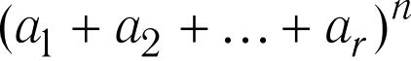
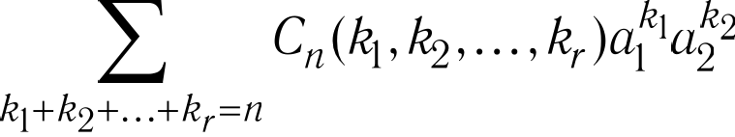
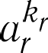
Формула бинома Ньютона:
где суммирование проводится по всем наборам неотрицательных целых чисел (# i b2. b ),
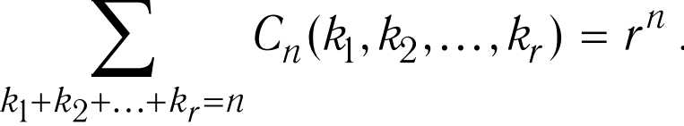
ДЛЯ КОТО]ЗЫХ Є{ + 2 + + #, = п. КОэффициенты Cq(# і. 2. #,), вычисляемые по форму- ле (1), называются полиномиальными коэффициентами. Формула для числа полиномиальных коэффициентов:

10

  - Треугольники.
Площадь треугольника:
- ГЕОМЕТРИЯ
- Злементарнан геометрия

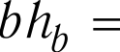
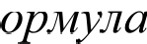
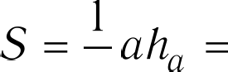
1 1 chc а) (р — b) (р — с) (ф
Й
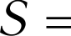
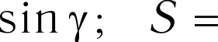
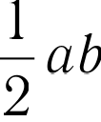
2 2 2
Fepoua),‘

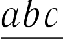

S —— rq(р — а) —— п(р — b) —— п (р — с) ; S
4Д'
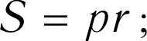
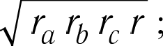
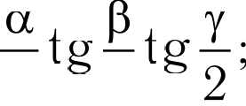
_ 2
2 2

* — я(s —•Ј *8—у — Её — ь) i
’2
— р(р — с) i$2 ,

где п, 6, с — стороны треугольника, h , ь, — высоты, опущенные на стороны о, h,

с, р 1
— 2
(О + b + С) полупериметр, Л — радиус окружности, описанноіі около треуголг-

ника, г — радиус окружности, вписанной в треугольник, п, §, у — углы, противолежащие сторонам о, 6, с соответственно, г z, г z, г — радиусы вневписанных окружностеіі, касаю- щихся сторон п, b, с.
Т е о р е м а к о с и н у с о в
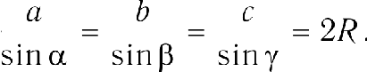
о' = b2 + c2 — 2b f COS О; b2 = о' + С — 2ас cos §; с’ = n2 + b’ — 2oh cos у;

Т е о р е м а с и н у с о в

Т е о р е м а т а н г е н с о в

° + b 2 ctg 2
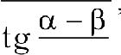
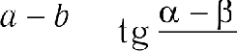
2 2

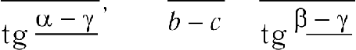
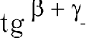
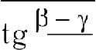
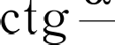
п + с ' 2 2 b + с 2 2
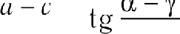
2 2 2 2
Ф о р м у л ы М о л г в е й д е

о + b _
cos 2 _
cos
2 _
sin 2 _
sin 2

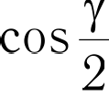
С sin cos + ' С
2 2
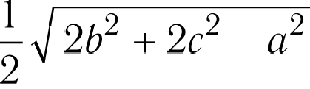
Н и н и и в т р е у г о л г н и к е
Медиана шр к стороне п: mp =
sin +
2

Высота he, опущенная на сторону а: hq —— 2 ' ( ) ) )

  - ЧЕТЫРЕХУГОЛЬНИКИ.

2оЬ cos
Биссектриса !а СТОроне а: I —— g + ь 2
2ос cos
2

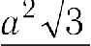
Р а в н о с т о р о н н и ii т р е у г о л а н и к (со стороноіі п).

Площадь: S =
4
Радиус описанной окружности: Д =

Радиус вписанной окружности: Г ——
П р я м о у г о л ь н ы й т р е у г о л ь н и к (с катетами а н b и гипотенузоіі с). Площадь: 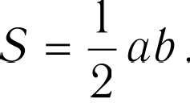
Радиус описанной окружности: Q f

2
Теорема Пифагора: o2 + b’ —— с’
Свойства прямоугольного треугольника:
о, : о = о : с, b : b = 6 : с, b : h, h, : о„ где oн н b — проекции катетов п и 6 на гипотенузу с.
  - Четырехугольники.
П р я м о у г о л ь н и к и к в а д р а т .
Площадь прямоугольника (со сторонами а н b): S —— а Ь.
Площадь квадрата (со стороной а): S —— а’.

Р о м б Площади: 5 = o2 s in у = of =
b — высота, d I < d 2 — диагонали.
1 dld2 , где о сторона, у угол,
2

Связь между стороноіі и диагоналями: d2 + d 2 — g 2
2
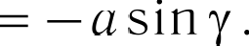
Радиус вписанноіі окружности: г 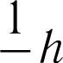 1
2 2
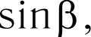
П а р а л л е л о г р а м м Площадь: 5 = oh sin п = mq = bliь —— 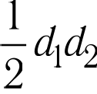
где о и 6 — стороны, — угол, b, и Ь¿ — высоты, опущенные на стороны о и b,
R
§ — угол между диагоналями d н d з.
Связь между стороной и диагоналями: d2 + d2 —— 2 (o 2+ $2
Т р а п е ц и я (с основаниями о, h и высотой h). Площадь: S = 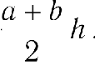 В ы п у к л ы й ч е т ы р е х у г о л ь н и к
Площадь: 5 2 dl d 2 sin у , где d и d2 — диагонали, у — угол между диагона-

12 II.1. ЭЛЕМЕНТАРНАЯ ГЕОМЕТРИЯ
Связь между сторонами и диагоналями: 2 + ь2+ 32+ d 2 — d2 + d2 + 4rti2 , где п,
b, с, d — стороны, ш — отрезок, соединяющий середины диагоналей.
С в о й с т в а ч е т ы р е х у г о л ь н и к о в
В четырехугольник можно вписать окружность тогда и только тогда, когда суммы проти- воположных сторон равны: п + с —— b + d.
Около четырехугольника можно описать окружность тогда и только тогда, когда суммы
противоположных углов равны: в + у = § + 6 = 180°.
Для вписанного четырехугольника справедливы формулы: ac + bd —— d dz‘,
S = (р — о)(р — b) (р — f) (Д — d) , р (о + h + с + d)/2.

  - Многоугольник.
Сумма внутренних углов и-угольника: 180°(u — 2).
Число диагоналей выпуклого п-угольника: 2 /i(n — 3) .
Сторона правильного и-угольника: oq = 2Я sin 1 o 2r tg o д радиус
e
OHHCІІННОЙ ОК]Э ЖНОСТИ, Г — ]ЭіlДИ С ВНИС£tННОЙ ОК]Э ЖНОСТН.
Площадь правильного и-угольника:

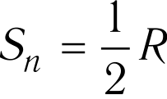2п sin г 2п i
  - Окружности и круг.
180° 1 о,2 л ctg ів0°
' 4

Длина окружности: = 2пЯ. Нлощадг круга: N = пД 2 = ‘ D
’

  - Сегмент и сектор.
В формулах обозначено: Л — радиус, / — длина дуги, а — хорда, стягивающая дугу, п — центральный угол (в градусах) дуги.
Длина хорды: о = 2Я siп2
Длина дуги: / — 2xPe
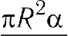
360°

Площадь сектора: 5 =

3600

Нлощадг сегмента: N 2— fi 2

  - Призма.

l80O

— S I П О

Площадь боковоіі поверхности: Sp g = РцL,
где Рц — периметр перпендикулярного сечения, L — длина бокового ребра.
Объем призмы: U= SpL — оснН,
где Ѕц — площадь перпендикулярного сечения, Н — высота.
Объем прямоугольного параллелепипеда (со сторонами а, b, с): V —— abc.

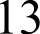
1.10. KOHУC.
  - Пирамида.

Площадь боковой поверхности правильной пирамиды: S
основания, h — апофема.
Ph , где Р — периметр
2

Объем пирамиды: U
1
’ осн , где *осн— площадь основания, Н высота.

Площадь боковоіі поверхности правильной усеченной пирамиды: S =
Р, р — периметры оснований, h — апофема.
(Р + р)h , где
2

Объем усеченной пирамиды: U —
пи аМиды, 32 — площади оснований.

  - Правильные многогранники.
*(* l + *i ’2 + *2) . где // — высота усеченной

В формулах обозначено: п — ребро, Г — объем, N — площадь боковоіі поверхности,
Я — радиус описанной сферы, г — радиус вписанной сферы, // — высота.
К у б Все шесть граней — квадраты. Куб имеет восемь вершин и двенадцать ребер.
Т е т р а э д р Все четыре грани — равносторонние треугольники. Тетраэдр имеет четыре вершины и шесть ребер.
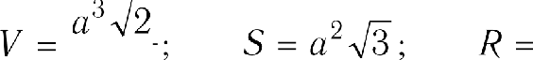
oJë i г oJë i = oJë
12 4 12 3
О к т а э д р Все восемь граней — равносторонние треугольники. Октаэдр имеет шесть вершин и двенадцать ребер.
Д о д е к а э д р . Все двенадцать граней — правильные пятиугольники. Додекаэдр имеет двадцать вершин и тридцать ребер.

р o'(l 5 + 75) 3
4
из(1 + s) , г — о(
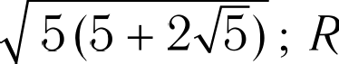
— 4
10 5 11 5)
20

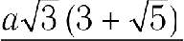
И к о с а э д р . Все двадцать граней — равносторонние треугольники. Икосаэдр име- ет двенадцать вершин и тридцать ребер.
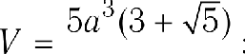
12 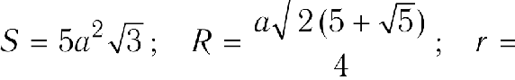 12
Ф о р м у л а Э й л е р а . Число ребер L, число вершин N п число граней f многогранников связаны равенством: N — L + F —— 2.
  - Цилиндр.
Объем цилиндра (с радиусом основания Д и высотой //): U = кД2 // . Площадь боковоіі и полноіі поверхностей цилиндра:
  - Конус.
Объем конуса (с радиусом основания fi и высотоіі //). кон ' 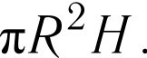
Площадь боковой поверхности конусаі бок' L, где L образующая конуса.

14 II.1. ЭЛЕМЕНТАРНАЯ ГЕОМЕТРИЯ

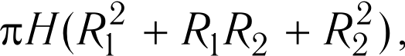
Объем усеченного конуса: N =

где // — высота, fi 1 И 32 —радиусы верхнего и нижнего оснований.
Площадь боковой поверхности усеченного конуса: бок 1 + 2 › где L образующая конуса.
  - Сфера и шар.
Площадь сферы (радиуса fi): S = 4nfi'. Объем шара (радиуса Я): U 4 nQ' .

  - Части шара.
Объем шарового сегмента: N = 3// 2 (3Q — N) , где fi — радиус шара, // высота сегмента.
Площадь сегментной поверхности: 5 = 2пЯ//.
Объем шарового сектора: U = 2 nQ 2 // , где Я — радиус шара, Н высота сектора.
Площадь полной поверхности шарового сектора: 5 = nfi 23/ + 2fi// — // 2 .
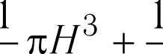
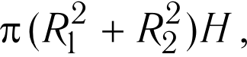
Объем шарового слоя: U = 6 2
где // — высота шарового слоя, Д и Д2 — радиусы шарового слоя.
Площадь шарового пояса: S = 2r R Н,
где Я — радиус дуги, /f высота шарового пояса.

15

- Аналитическая геометрия
  - Нріімаіі на плоскости.
Общее уравнение прямой: Лz + В + С —— 0.
Уравнение прямой в параметрическоіі форме (/ параметр):
• = *.* -* •о. Ј = *,! -* Jo. #x 2 + 2 0.
Уравнение прямой с угловым коэффициентом #:
р = #z + b, b —— i g а, а е (0; n/2) (п 2 ; m) — угол наклона прямой.

Уравнение прямой в отрезках:
х = 1, (о 0, b 0), (О; 0) и (0; b) коорди-

наты точек пересечения прямой с осями Oн и Of соответственно.
Нормальное уравнение прямоіі: х cos о + ц sin ct — р = 0, где р — расстояние
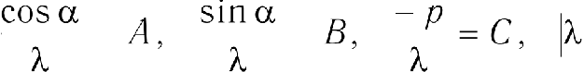
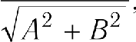
от начала координат до прямой, п — угол между положительным направлением оси Oн и перпендикуляром к прямой, опущенным из начала координат. Коэффициенты нормального уравнения прямой связаны с коэффициентами общего уравнения равенствами:

где — нормирующий множитель уравнения. Знак противоположен знаку С. Уравнение прямой, проходящей через две заданные точки (<1. 1) и (z d2)
32 dl 2 I
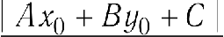
Расстояние d от точки (< 30) ДО П]ЭЯМОЙ + В ц + С —— 0:
d ——
А + в 2
Необходимое и достаточное условие принадлежности трех точек (<1. г 1 ). ( 2. d2).
xl «1 1
( 3› .ЙЗ) ОДНОЙ П]ЭНМОЙ! 2 .k2 1 = 0 .
3 .73 1
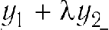
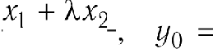
Координаты точки ( < ). делящеіі отрезок с концами ( < l г 1 Ј. (х , у2) в отношении
1 + Z 1 + Z
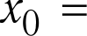
Координаты точки пересечения двух прямых Л х + В cv + С = 0, 2< + B2 Ц + C 2 — 0 определяется по формулам Kpamepa:
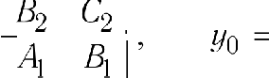 C 2 ’2
Необходимое и достаточное условие параллельности прямых: Л B2 — А 2B1 ' 0. Необходимое и достаточное условие перпендикулярности пряМыХ: 1 2 + В B2 —— 0.

16 11.2. АНАЛИТИЧЕСКАЯ ГЕОМЕТРИЯ

Координаты точки пересечения прямых р 1> + b, ц —— b х + b:

‘2 ‘1
0 '
’1 ’2
‘l‘2 ‘1‘2
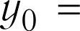
’1 ’2

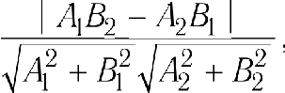
Необходимое и достаточное условие параллельности прямых: # = #2. Необходимое и достаточное условие перпендикулярности прямых: 1 2 = — 1.
Угол о между прямыми: s i п ct =

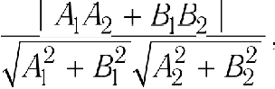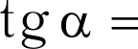
Угол ct между прямыми р = # z + b, р — 2< + ‘
ЛlB2 — ’2 Bl
’ l’ 2 + BIB2

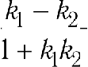
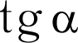 ( #3 2 —1). Если #3 2 —1, то ct = к/2.

Уравнение пучка прямых, проходдщих через точку пересечения прямых Л ¿z + В;g +
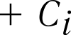 = 0 (/ = 1, 2): ( + В I + С I )+ (А х + В х + Сз) = 0 ( 2 + X2 0 ).
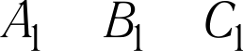
Условие пересечения трех прямых Л ¿z + В;у + С; —— 0 (/ = I, 2, 3) в одной точке:
Л2 B2 C2 = 0.
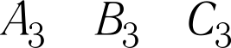

  - Плоские линии второго порядка. Эллипс. Гипербола. Парабола.
Общее уравнение линии второго порядка в декартовой системе координат: t +. ) i 2 + 2s l2>Ц + <22r 2 + 2a х + 2 2v + оД = 0.
Инварианты относительно переноса начала координат и поворота осей:

(1)

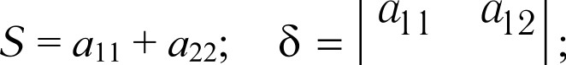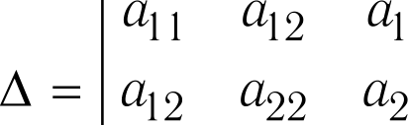
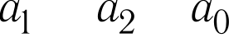
12 22

Характеристическая квадратичная форма уравнения (1): i i 2 + 2d iz Р + 2232 (2)

Характеристическое уравнение квадратичной формы (2):
11 ‘ 1' = 0.
12 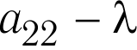

Связь между корнями характеристического уравнения квадратичной формы и инвариан-

т - х, + х,; в - x,-x,
Нолуинвариант уравнения (1) (инвариант относительно поворота oceii):
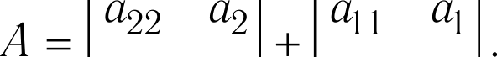
2 0 1 0
В зависимости от значений величин 6, А, N, Л уравнение (1) определяет одну из сле-
дующих линий:
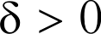
g S- А < 0 деііствительный эллипс; N- А > 0 мнимый эллипс;
А = 0 пapa мнимых сопряженных пересекающихся прямых;

2.2. ПЛОСКИЕ ЛИНИИ ВТОРОГО ПОРЯДКА. ЭЛЛИПС. ГИПЕРБОЛА. ПАРАБОЛА. 17
< А 0 гипербола;
А = 0 пapa деііствительных пересекающихся прямых;
А г 0 парабола;

6 = 0

а = 0
Л > 0 пара мнимых параллельных прямых;
Л < 0 пара действительных параллельных прямых; Л = 0 пара действительных совпадающих прямых.

Ортогональным преобразованием координат
z = z ' cos ct — ц ' s in О + z , р = z ' s i П О + р ' cos О + р
общее уравнение f (z, р) = 0 в невырожденном случае (d г 0) проводится к канонической форме уравнений эллипса, гиперболы и параболы.
Э л л и п с . Каноническое уравнение:

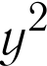
2
g2 ь2
= 1, q2 _ — ,
2
ь2 _

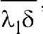
где и — корни характеристического уравнения, L L2.

Уравнение в параметрическоіі форме (/ — параметр):
х = п cos /, р = b sin /, (/ с [0; 2я)).

Уравнение в полярных координатах г, g: г

1 + Я СОS ІД
где р = b2 'О — фокаль-

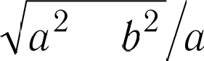
ный параметр, п = — эксцентриситет (0 е < 1), п — большая полуось.
Уравнение директрис эллипса в декартовой системе координат: х — о/е, z о/е.
О к р у ж н о с т г . Уравнение окружности радиуса Я, с центром в начале координат: z’ + 32 = Я' ;
с центром в точке (о; b): (z — п)' + (р — b)’ —— R’ ,
с центром в точке (гол т) : г’ — 2rro cos (ip — to) + го2 Я' с центром в полюсе полярной системы координат: г —— р ,
Г и п е р б о л а . Каноническое уравнение:

x 2 32
2 ь2
= 1, о2
_ _ , ь 2
2 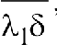

где и — корни характеристического уравнения, L2.
Уравнение в параметрической форме (/ — параметр):
z = о ch /, р = b sh /, (I с
Уравнение в полярных координатах г, ‹р: г 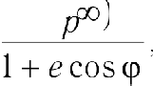 р b2 $a фокальный параметр, е o 2 — b2 је > 1 — эксцентриситет.
Уравнение директрис гиперболы в декартовой системе координат: z = п/е, z = а/e.

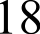
11.2. АНАЛИТИЧЕСКАЯ ГЕОМЕТРИЯ
П а р а б о л а

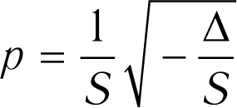
Каноническое уравнение: р 2 px, — фокальный параметр.

Уравнение параболы в полярных координатах: г —
1 + cos ip

  - Нлоскостг.
Общее уравнение плоскости в декартовоіі системе координат:
Лz + Вц + Cz + D = 0, Л 2 + В’ + 32 z 0.
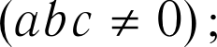
Уравнение в отрезках: — + 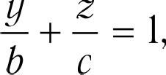
(а, 0; 0), (0; b, 0), (0; 0; с) точки пересечения плоскости с осями Ох, Оу п Oz соответст- венно.
Нормальное уравнение: z cos п + ц cos b + z cos у — р —— 0, где cos п, cos Q и
cos у — компоненты вектора единичной длины, перпендикулярного плоскости, р — расстоя- ние от начала координат до плоскости.
Коэффициенты общего и нормального уравнений плоскости связаны равенствами:
А + в 2+ c 2
(знак Х противоположен знаку D).
Параметрическое уравнение плоскости, проходящеіі через точку (<о, yo. о) и содержа- щей неколлинеарные векторы о ( i <2: <s) < 6 (b i 2i bz) (и, u — параметры):
х = +о + + , г ' Ц0 + 2> + 2>, ' <0 + 3 + 3->
Компоненты векторов а н b связаны с коэффициентами А, В, С:
2 Й в — Є 1 с — 1 2
b2 by ' by bl ' bl b2
Уравнение плоскости, проходящей через три заданные точки ( • іі #іі =і) 1/ = 1, 2, 3), не
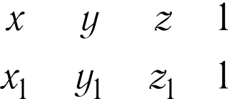
лежащие на одноіі прямой:

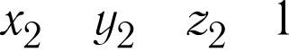
0.
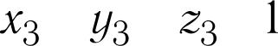
Уравнение плоскости, проходящей через заданную точку (<о. ve. +9) и перпендикулярной
вектору п - Ел: в,- ci. л(‹ — ‹cm + віл — .vo› + c1‹ — ‹of - о.
Необходимое и достаточное условие параллельности плоскостей Л;х + Bi y + Ciz +
+ Di = 0 (i = 1, 2): Л l ХЛ , В = LB 2 , С = ХС2
Необходимое и достаточное условие перпендикулsрности плоскостеіі:
Расстояние от точки (+о: о: о) до плоскости Л х + Вц + Cz + D —— 0:

d ——
Лео + Вцо + Czo + D
* + в* + c2

  - ПРЯМЫЕ В ПPOCTPAHCTBE. 19
Расстояние между двумя параллельными плоскостями Лz + Вц + Cz + D i = 0 и А + ВЦ + CC + Dz' 0!
d 2+ в 2+ c 2 ‘
Угол ‹р между плоскостями Лix + Віц + С ,z + D i —— 0 (i = 1, 2):
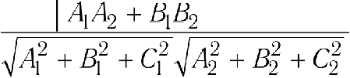
+ C IC2
СОS іД -

24$мas р ‘странств мо ет быть задана как линия пересечения двух непараллельных
плоскостей + В у + С i z + D —— 0, fi z + Вzц + С z + Dz —— 0. (1)
Нараметрическое уравнение прямоіі: >о + г t, ч —— to + , о + гqt,
где г (гg, г g, г ) — иаправляющий аектор прямой, >о, to, о — координаты точки, при- надлежащей прямоіі.
Компоненты направляющего вектора прямой связаны с коэффициентами системы (1) ра-
венствами: г = ( В l C 2 — B 2С ), ГЈ ' ( Cl 2 C2 I ), Г g' ( I B2 2 B ).
Каноническое уравнение прямоіі, проходящей через точку (<г: о: о) и имеющей направ-

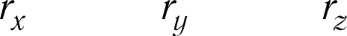
ЛЯІОЩНЙ BeKTO]3 Г Г Г Г )!
Угол ‹р между двумя прямыми, заданными каноническими уравнениями
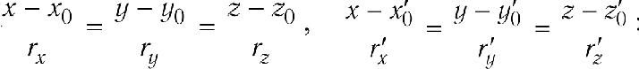

СОS fД

(гу + r2 + г,r + п + гу )

Условие перпендикулярности двух прямых, заданными каноническими уравнениями:
Г'Гх + Гу'Гу + Гц'Гq —— 0
Условие параллельности двух прямых, заданных каноническими уравнениями:
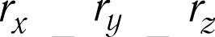
rg п rq
Условие перпендикулsрности прямой, заданной каноническим уравнением, и плоскости
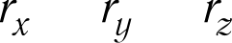
Лх + Вц + Cz + D = 0: В С
Уравнение прямой, проходящеіі через точку (<оі yo: о) и перпендикулярной плоскости Лz + Вц + Cz + D = 0: х — хо , г — vo LB, z — - XC.
Расстояние от точки (< i i) до прямой, заданной каноническим уравнением:
l

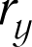
гу 2
2
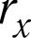
гу 2 гУ 2

20 11.2. АНАЛИТИЧЕСКАЯ ГЕОМЕТРИЯ
  - Новерхности второго поріідка.
Общее уравнение поверхности второго порядка в декартовоіі системе координат:
+ 2 І+ + 2о2 + 2O32 + to 0. (1)
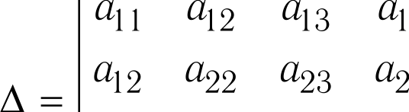
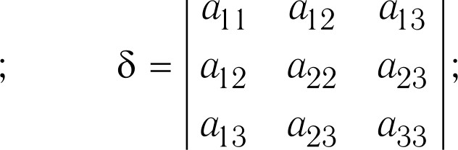
Ннварианты поверхности второго порядка относительно параллелгного переноса и пово- рота осей:

Характеристическаs квадратичнаs форма уравнения (1):
т (+, , ) = i +2 + 2 + 2 + 2 з+ + 2 цz + z'.
Характеристическое уравнение квадратичноіі формы (2):
11 12 13
12 22 23 = 0 .
13 23 33

(2)

Связь между корнями характеристического уравнения квадратичной формы и

инвариантами: s - ix + х, + х, ; / - in, + in, + і,і ; s - i і,і,

2.5. ПОВЕРХНОСТИ ВТОРОГО ПОРЯДКА. 21
К л а с с и ф и к а ц и я п о в е р х н о с т е й в т о р о г о п о р я д к а .
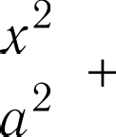
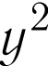
І. 6 z 0:

 | Условия | 5- | 6 > 0, |  | / > 0
 | выполнены |  |  | нарушены
A<0 | ЭЛЛИПСОИД'  2 1  ь2 < 2 |  |  | двуполостный гиперболоид:  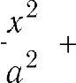 ь 2 2
A»0 | ь2 = —1 |  |  | однополостной гиперболоид:  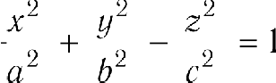
A=0 | мнимый конус с действительной вершиноіі: |  |  | конус:  ь2

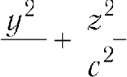
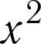
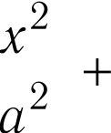
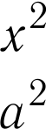
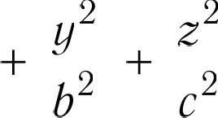
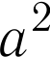
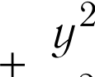
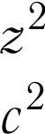
I І. 6 = 0:
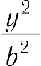
2
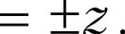
А < 0: эллиптический параболоид: 2 +

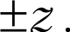
А > 0: гиперболический параболоид: 2 ь 2
d = 0: цилиндры:
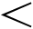
эллиптический при Ј 0; гиперболический при Ј 0; параболический при Ј = 0,
или пары плоскостей: действительных, мнимых, совпадающих.

22

- Дифференциальная геометрия
3.1. Линии на плоскости.
Касательиым векторов (или аенторот скорости) к линии, задаваемой в параметрическоіі форме г —— г (t) ——— (х ( t), у ( t)), где I пробегает некоторыіі отрезок, называется вектор
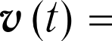
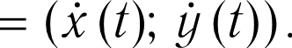
dr(t)
dt

Вектором ускорения называется вектор m (/) =
dv t) d 2r(t)
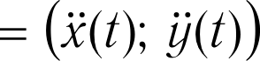
dt dt 2

Если в качестве параметра / выбрана длина линии /, то г = 1; / называют нату- ральным параметром кривой.
Кривигиой k линии г —— г (I) с натуральным параметром / называется модуль векто- ра ускорения: # = ю (/) .
Радиусом кривизны линии называется число Д 1 /#.
Длина линии, задаваемой в параметрическоіі форме г —— г (t) ——— (х (t), у ( t)), от точки
1 1
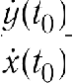
Уравнение касателгноіі к линии z = х (/), р = р (/) в точке о
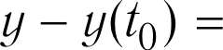
(x—x('o))
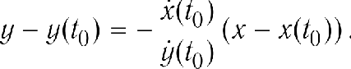
Уравнение нормали к линии х —— х (t), у —— ц (I) в точке
Единичный вектор нормали и к кривой х = z (I), р = р (/) с натуральным парамет-

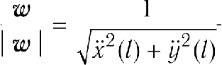
ром /: п =
(‘x(l); (/)) .

Угол между двумя кривыми х = х (/), р = pi (/) и z = х (t), у —— у (t), пересекающи-

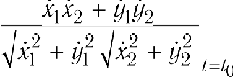
мися при о cos ‹р =

Кривизна # линии х —— х (t), у —— у ) 2+ 2 « 0 ) : #
(32+ 2 3/2

Координаты центра круга кривизны линии х —— х (t), у —— у ( ! ) • • ! - too
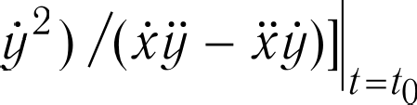

Ф о р м у л ы Ф р е н е
dv ю
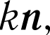
dl
dn dl
—#с .

3.3. ПОДВИЖНЫЙ ТРЕХГРАННИК ФРЕНЕ ПРОСТРАНСТВЕННОЙ КРИВОЙ. 23
  - Линии в пространстве.
Касательиыт векторов (аенторот скорости) линии, задаваемой в параметрическоіі фор-
dr(t)
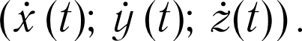
ме г = г ( /) - (z ( I); р (/); z ( /)), называется вектор Т (I) — dt

Венторот уснореиия называется вектор ю (/) =
dv(t d 2r(t
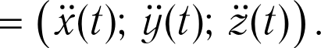
dt dt 2

Если в качестве параметра / выбрана длина линии /, то г = 1; / называют uamy- ртіьиыт napamempom кривоіі.
Кривигной b линии с натуральным параметром / называется модуль вектора уско- рения: # = Ј ю (/) .
Длина линии, задаваемой в параметрическоіі форме г = г ( /) - (z ( /); р (/) ; z ( /)), от
точки (z ( / ); р (h); z (h)) до точки (z (I ); у ( / ); z (/2)):

!2 !2
/ = | v (/) | dl =
+2 + dl.

) /
l *1
Единичный вектор главной нормали: п =

Единичный вектор бинормали линии г = г (/) (/ — натуральный параметр): 6 = [г х п] .
d6
Кручение н линии г = г (/) (/ — натуральный параметр): х = dl

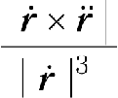
Кривизна линии г = г (t) (t — произвольный параметр): # '

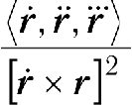
Кручение н линии г —— г ( t) (t — произвольный параметр): н = —

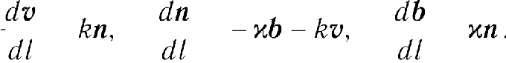
Ф о р м у л ы Ф р е н е для линии г —— г (I) (I — натуральный параметр):
  - Подвижный трехгранник Френе пространственноіі кривоіі.
Плоскость, определяемая векторами п и с(/), — соприкасающаяся плоскость; плоскость, определяемая векторами п и 6, — нормальная плоскость; плоскость, определяемая векторами г(/) и 6, — спрямляющая плоскость.
Уравнения элементов подвижного трехгранника в точке (х ( ): г ( ): ( ))
Уравнения касательноіі: x 0' ’ '('0 $'0)
'('0) ('0) '('0)

Уравнение главнои нормали:
z — x(ll)
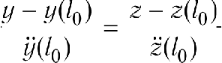
=
('0)

Уравнение бинормали: • ‹(/of г #(/of = =(/of
.#(/oJ з(/oJ st/of i(/oJ xllo) .#(/oJ

24 II.3. ДИФФЕРЕНЦИАЛЬНАЯ ГЕОМЕТРИЯ
Уравнение соприкасающейся плоскости: ? (/o) #(*o) ‹(*о) = 0.
xc/oн #(/oJ ït/of
Уравнение нормальной плоскости: x( !o) (х — х( on + #( o)l› — г( oi] + ‹t о) l• — г( o)l = 0.

Уравнение спрямляющей плоскости: x(!o ї( о Ј ( о) о .

  - Поверхности в трехмерном пространстве. Способы задания поверхности:
- явный — функцией z / (z, у);
- неявный — в виде уравнения f (z, 9, z) = 0;
- параметрический — в векторном виде: г = г (и, о),
в координатном виде: х —— х (и, v), ц —— у (и, о), z —— z (и, н), 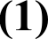
где п, u — гауссовы координаты поверхности.
Точка поверхности (z ( о. о). ( о. о). ( о. о)) называется неособой, если функции
бх бц 6z

(1) имеют непрерывные частные производные и ранг матрицы
бы бу 6z
равен 2.

Уравнение касательной плоскости к поверхности, заданной в параметрической форме, в неособой точке ( 3)a
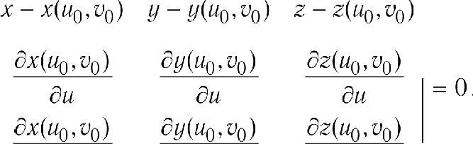

Уравнение нормали к поверхности, заданной в параметрической форме, в неособой точке ( 3)a
x — A(t/, Ту) b b(ПO, U0) Z 2(ПO, U0)
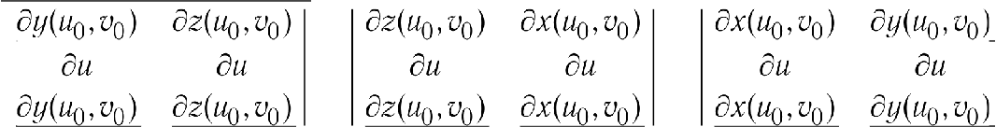

3.4. ПОВЕРХНОСТИ В TPEXMEPHOM ПPOCTPAHCTBE. 25
Дифференциал радиус-вектора г вдоль параметрически заданной линии п = п(/), u = u(/), лежащей на поверхности г —— г (и, о): dr — ’ Г du +’ Г d v .
Квадрат дифференциала радиус-вектора: dS 2 —— (dr)2 = Е(du)’ + 2 F du d v + G d v 2
(первая кваЬратинпая форма поверхности).
Коэффициенты €, f, G первой квадратичноіі формы:
дг дг дх 2 бу ' 6z
€ fi(u, г) = + +

f = f(n, г) =
дг дг =
дх дх +
дц дц +
дz дz

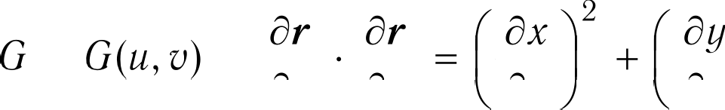
2 2
d2

Длина дуги линии п п(/), u u(/) на поверхности, заданноіі в параметрическоіі форме (1):

/ £ #›
ti

' + 2f
#› #› + G
2
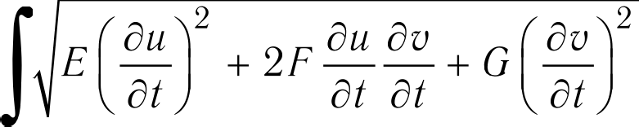
#› d t

Площадь поверхности, заданной в параметрическоіі форме:

S = £ G — f du dv =

бп 6 u
du dv

где — область поверхности на плоскости п, u.
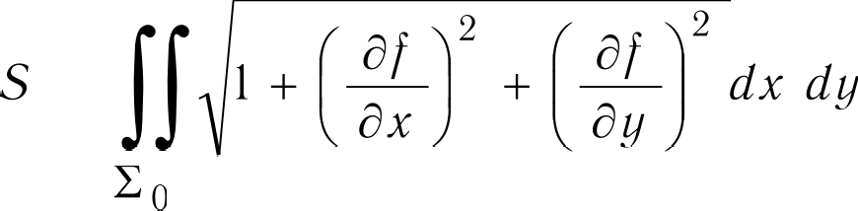
Площадь поверхности, заданной в явной форме z / (z, р):
где Z — проекция области поверхности на плоскость z, р.
Единичный вектор нормали к поверхности, заданной в параметрическоіі форме г —— г (и, о):
дг дг
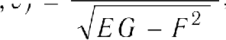
где €, f, G — коэффициенты первой квадратичноіі формы.
Вторая квадратичная форма поверхности г = г (п, u):
— (dr dm) —— L (и, v) du2 + 2Л (u, с) du d о + N (и, о) d с 2 ,
где L, М, п N — коэффициенты:

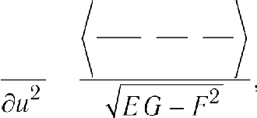
дга
дг дг

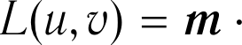
д2г p*2 ' р* ' р*

26 II.3. ДИФФЕРЕНЦИАЛЬНАЯ ГЕОМЕТРИЯ

N(и, о)
re — r2
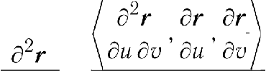
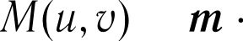
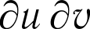
°2* дг дг
_ ь2r д,2 а« av

аг2 re — r 2

Нортальиое ceueuue поверхности в точке ( о) — кривая пересечения поверхности с нормальной плоскостью (плоскостью, проходящей через нормаль к поверхности в точке ( о: no ))
Кривизна нормального сечения, проведенного в направлении du/d о:
L du) 2 + 2M du dc + N(dv)’
’N Е du) 2 + 2f dn du + G(du)2
Т е о р е м а М е н ь е . Кривигпа нривой ј, лежащей па поверхности, саягаиа с

криаигиой иортальиого ceveuuя формулой b ——
’N
cos 8
rbe 8 — угол meoicby соприкасаю-

щейся плоскостью нри‹sой ј и плосг:остью иорттіьиого сеиеиия.
В каждой точке поверхности существуют два главных иортальиых сеиеиия, для которых
bN ринимает наибольшее # и наименьшее b2 значения (главные кривизны), являющиеся
L — #£ Л — if
корнями характеристического ypавнения ' = 0 .
N — Af N — # G
Направления касательных к главным сечениям в данной точке называются главными направле- ниями (они взаимно ортогональны).
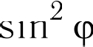
Ф о р м у л а Э й л е р а . Кривизна произвольного нормального сечения выража- ется через главные кривизны i b2 < угол р между касательным вектором к нормальному ce-

чению и первым главным направлением: #д = #
Средняя кривизиа поверхности: //(и, г) -
2
COS 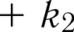
О
+ 1 EN — 2fN + GO
2 2 r G— r 2

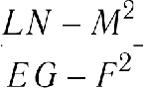
Гауссова кривизна (полная кривизна) поверхности: J(u, г) - #l@

Значения 1 b2. Ј не зависят от выбора криволинейных координат.

" Кроме омбилических точек, в которых #х одно и то же для всех нормальных сечений.

27

- Векторы и векторные функции
  - Векторнаіі алге0ра.
Сложение векторов: п + 0 = п, п + 6 = 6 + п, п + (6 + г) = (п + h) + г. Умножение вектора на число:

Необходимое и достаточное условие коллинеарности векторов 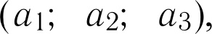
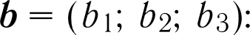
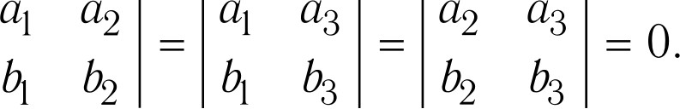
Необходимое и достаточное условие компланарности векторов о (о l net оз),
1 2 3
b —— ( д ,‘ д2,‘ д3), С —— ( С l ; С 2,‘ С 3): ‘1 ’2 bц —— О .
dl C2 С]
Скалярное произведение двух ненулевых векторов п и 6 — число, равное произведеникі
длин векторов на косинус угла между ними: (п, 6) = п h cos ‹р, ‹р (п, h) .
Другие обозначения: (n-h), n-6, пб.
Своііства скалsрного произведения: (п, 6) = (h, о), ((to), 6) = # (о, h),
(а, (b + с)) —— (а, b) + (а, с), (а,b)2 (а,а-) (b,b) (неравенство Коши—Буняковского).
Скалsрное произведение двух векторов п (о1 2› оз), 6 (b ,‘ b 2 b ) в координатах:
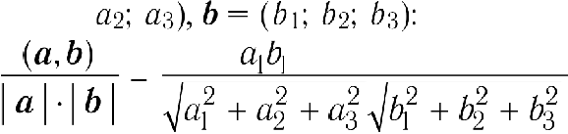
(п, h) = а b + а b2 + аzb

Угол между векторами

COSp =

+ a2b2 + а b

Векторное произведение двух векторов п и h — вектор [п, 6]:
- модуль вектора [п, h] равен а- b Ј sin ‹р ( ‹р = (о, fi) );
- вектор [п, 6] перпендикулярен как о, так и 6 ;
- упорядоченная тройка векторов (о; h; [о,6]), отложенных от одной точки, образует пра-
вый базис.
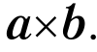
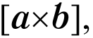
Другие обозначения:
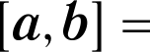
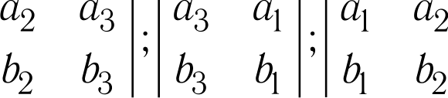
Векторное произведение двух векторов о = (ci <2: оз), 6 = (b I / Ц; bz) в координатах:
Своііства векторного произведение: [п, 6] = — [6, а], [(п п), 6] = п [а, 6] (п — число),
[(* + 6), *]' [*. *] + [b, с], [*. [h, *]]' h ( *) — (*. h), [[*. 6], *]' b (*. *) — * ( *)
Смешанное (скалярно-векторное) произведение дa, b, п трех ненулевых некомпланар- ных векторов, заданных своими координатами относительно правого базиса (i, Ј, /t): о ' ( 1 i 2i 3)› о ' ( 1 i 2i 3), С — ( С I C 2.“ С z) — число, абсолютная величина которого рав- на обтему параллелепипеда, построенного на векторах о, h, г, исходнщих из одной точки. Этo

28 11.4. ВЕКТОРЫ И ВЕКТОРНЫЕ ФУНКЦИИ
число положительно, если упорядоченная тройка (п; 6; г) образует правый базис, и отрица- тельно, если левый '.
Смешанное произведение векторов п, 6, г, заданных своими координатами:
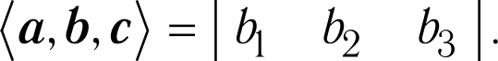
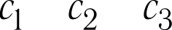
1 2 3

Свойства смешанного произведения:
on, b, cc ([п, b), с) ([b, с), а) (с, [а, 6]) = — (h, [п, с]).

  - Некоторые формулы векторного анализа.
Градиент скалярной функции [(г):
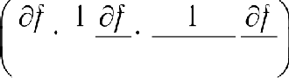
в декартовоіі системе координат zpz: gr аd / =
в сферических координатах г, 8, ‹р: gra d / =
бг ' г 68 ' г sin 8 б‹р

В ЦИЛИHД]ЭИЧeCKИX КОО]ЭДИНіІТіІХ Q, (Q, 2' Г h d ; ‘

Дивергенция векторной функции F:

sr, sr, sr,

в декартовои системе координат zpz: div F ——

в сферических координатах г, 8, ‹р:
бы + бу + 6z

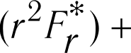
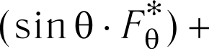
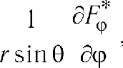
div F 1 6
r 2 дг г sin 8 68

где Г *8 *9— физические компоненты вектора F;

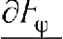
в цилиндрических координатах р, ‹р, z: d i v F —— (pf ) +

+ af , где

, Np , Ng — физические компоненты вектора F в сферических координатах р, ‹р, z.
Pomop векторной функции F:

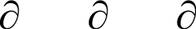
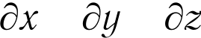
в декартовой системе координат zpz : rot F —

roi F

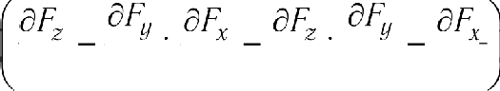
ду дz ' дz дх ' дх ду

" В случае, когда базис (i, Ј, /t) — левый, смешанное произведение векторов п, h, с положи- тельно, если тройка (а; 6; г) образует левый базис, и отрицательно в противном случае.

4.2. HEKOTOPAIE &OPMYJIAI BEKTOPHOFO AHANH3A. 29

B c‹]iepxuecKHX KOOpqiiHaTax r, 8, ‹p: dot F

1 | 1 r | Ó(r Fp ) | i | ó(r g ) |  | r
r | sin 8 fi‹p | ór | ' r | ór |  | fi8

B IlxJI HppHuecKHX roopp HaTax p, ‹o, z:

l fi 0
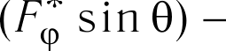
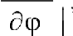
r s in 8 ó8

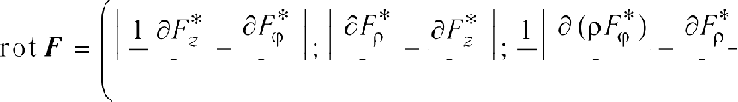
HpocTeiiiiixe QopMynsI Bf•iuxcneHiis rpapxeHTa, piiBepreHriiiii H pOTopa (C — HOCTOsHHas, r
HOCTOIIHHbIii BeKTop):
grad C 0, gra d (C/) = C gra d /,
gra d (/ + /2) = gra d / gra d /2› gra d (/ l /2) = gra d /i + gra d /e,
div c 0, div CF —— C div F, d iv (F + F z) —— div F l div F 2, d i v ([F) / d iv F + F gra d /,
rot c = 0, rot CF = C rot F, roi (F F2) —— rot F rot F2, roi ([F) / rot F + (grad /) F.
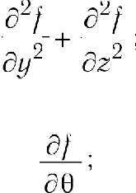
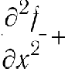
Onepamop Hannaca oT cxanzp on QyHxuHH /: A/ = d iv g,£d d /.

OnepaTop Jlannaca B peKapToBOii CHcTeMe KooppHHaT zpz: A/ =

B cQepriuecxiix xooppHHaTax r, 8, ‹p:
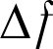
fi 2 / 2 fi/ 1 fi'/ 1 fi 2 / 1
dp' P #P p' sin 2 g 2 2 g2 2
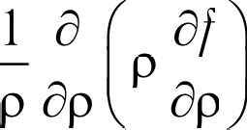
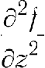
1 fi2/
B IlxJlxHppHuecKxX rooppHHaTax p, ‹o, z: A/ = g2 gg2
Koaapuaumuai npousaobuai oT KoH+paBapHaHTHbIX KOMnoHeHT BeKTopa m m 9p B npo s-
BOJIf•HOii cxcTeMe KpriBOniiHeiiHi•IX xoopniiHaT rJ G 6Ił3HCHbIuH BexTopauH 3p :
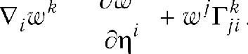
Koaapuaumuai npouoaoóuaR OT I(OHTpaBapHaiiTHhIX KOMnoHeHT BeKTopa m mps :

OCHOBHbIe o6os aueHris: g; (i, j —— 1, 2, 3) — KOMno eHTbI MeTpHuecKoro Te kopa;
B peKapToBOii cxcTeMe KooppH aT: +i i i g22' g 33' 1j Ci J —— 0 fI]3H 1 /;
B cQepxuecK X KOOppxHaTax: c i 1 - grr &22 = g8e r , g33 = a ›p = r2 sin 8, g; —— 0 np i /;
B riHJliiHppxuecxiix uooppiiHlłTlłX: Ci i =g $$ —— 1,g 22 - kto ' 9 › g33 - & = 1, Ci j —— 0 npii i r J.

30 11.4. ВЕКТОРЫ И ВЕКТОРНЫЕ ФУНКЦИИ Свойства ковариантной производной:
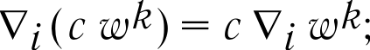

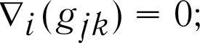

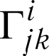
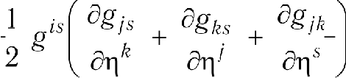
Формулы для вычисления символов Кристоффеля по компонентам метрического тензора:
в ортогональноіі системе координат (g i — 0 при i z Ј):
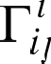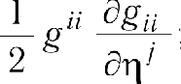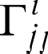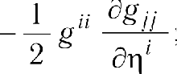
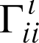
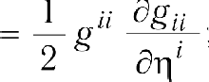
Формулы для символов Кристоффеля в цилиндрической и сферической системах координат:

Сферические |  |  | координаты г, 8, ‹р: |  |  |  |  |  | Цилиндрические координаты р, ip, z:
Г88 | = | —г, | УррГ |  | —— | —г sin | 2 | 8; | 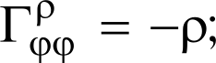
bgg | = | — SiM | COS | ; |  | ’г 0 =
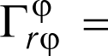
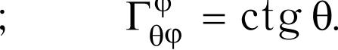
Символы, не приведенные в таблице, тождественно равны нулю.
Связь ковариантноіі производной с градиентом, дивергенциеіі и ротором:
для скалярноіі функции ip: °і s = grad ‹р ;
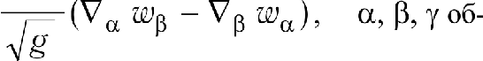
для векторной функции ю : V i ш' = div ю ; для векторной функции ш (u rot ю): u’

разуют круговую перестановку из чисел 1, 2, 3; g = det go

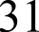

- ПОСЛЕДОВАТЕЛЬНОСТИ. ПРОИЗВОДНЫЕ. ИНТЕГРАЛЫ.
  - Числовые последовательности
  - Основные определения.
Число о называют преЬелот послеЬоаательности [ар] : = о , если для лю-

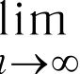
бого с > 0 найдется такое число N —— N(г), что zq — о < с при п > N.
Последовательность, имеющая предел, называется сходящейся. Последовательность, не имеющая предела, называется расходящейся. Последовательность (op} называется огранииеи-
ной сверху (сиизу), если существует такое число Л, что oq Л (op Л) для всех п. После-
довательность, ограниченная сверху и снизу, называется ограпинепиой. Последовательность

(op} называется аограстающей бывающей), если о»+ i > •» •»+1 < р•
тающие и убывающие последовательности называются тонотонныти.

  - Основные своііства пределов последователнностеіі.
Если (zp} и {цр} — две сходящиесл последовательности, то
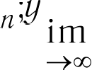
(с — число);
) для всех п. Возрас-

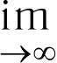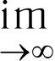

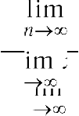
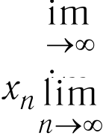
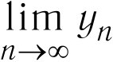
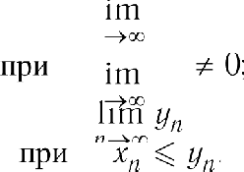
Если члены последовательностей (х ], ц ], (zq] удовлетворяют неравенствам
Ар Цр 2p И О, ТО II .

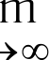
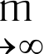
Если члены последовательностеіі (zq}, {9q} удовлетворяют неравенству zp цр и
= о, = b, то о b .
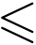
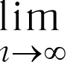
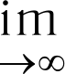
К р и т е р и ii К о ш и . Для существования предела послеЬовательиости xp] иеобхоЬито и bocтaтouuo, чтобы Ьля любого г > 0 сущестаоаало такое число N g —— N g (г) , vтo xp zp2q < s, как тoлькo п > Nц u р > 0.
Т е о р е м а В е й е р ш т р а с с а . Всякая монотонпая и ограничениая после-
довательность имеет предел.

32 III.1. ЧИСЛОВЫЕ ПОСЛЕДОВАТЕЛЬНОСТИ
  - Пределы некоторых послеqовательностеіі.
Здесь о > 0, 6 > 1, п > 0, р — натуральное число.
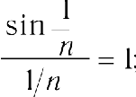
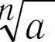
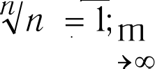
Iim “ = 0; lim “ = 0; lim logд п = 0;
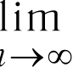
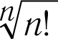
lim п ( — I ) = In о; lim

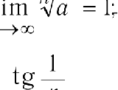
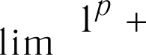
2*+:.+ = 1
lim
I + 3 + .+ (2n — I) 2

д+1
р + 1 nw
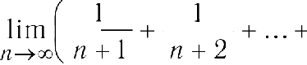
= l п 2.
2n
цг+ р + 1

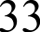

  - Производные и дифференциалы
  - Основные определения.
Производной функции у / (z) в точке no называют предел 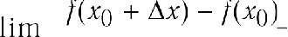
ах——r0 At
Если этот предел существует, то говорят, что / (z) дифференцируема в точке no.
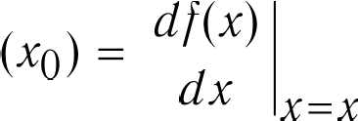
Производную функции / (z) обозначают / '(= o) d[
=
dx
Если приращение /(no + d•J — /(=o) может быть представлено в виде
где о (dc) — бесконечно малая высшего порядка, то главная линейная часть этого приращения
°(=o Ј ° z называется Ьифференциалом функции р / (z) в точке =о-
d[ (xi) —— A(xq) dx (dx ———bx).
Для существования дифференциала функции р = / (z) в точке no необходимо и достаточно, чтобы существовала производная /' (= o J. причем d[( of /'(*o) dX.

Местной проигвоЬиой функции /(c i , ..., х р) в точке (х , . .. , 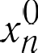
зывают предел lim ' "+ .
) по переменной zp на-

Если этот предел существует, то говорят, что функция / Ьифференцируема по х р. Част-

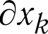
ную производную обозначают 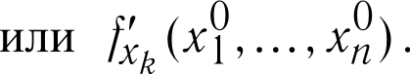
Если полное приращение может быть представлено в виде
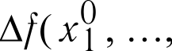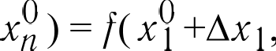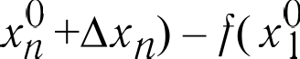

где Л Ј , р
с
Л не зависит от Az i (i = 1, . . ., п) и р = 2 (Azp)2 , то функции /(z1 , zp)

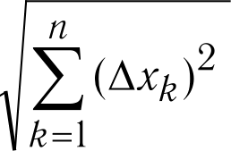
называется дифференцируемой в точке (z i , ... , zp' ), и главная линейная часть приращения

называется полны ж Ьифференqитіот функции [(х l , . ., zц) в точке ( z$, ... ,
(i)
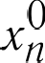
), которыіі

обозначается d[. Слагаемые в (1) называются частными дифференциалами и обозначаются
d• d!: dq = dx, (i = I, .. . , п) .
  - Основные своііства производных и дифференциалов.
Если u(z) const, то u'(z) 0, du ——— 0.
Если u(z) и u(z) — дифференцируемые функции в точке up, то в этой точке:
(с п)' = -с и’ (с = const); d(f и) с du;
(а + u)' = п’ + u'; d(u + о) - du + do;

34 III.2. ПРОИЗВОДНЫЕ И ДИФФЕРЕНЦИАЛЫ
(uu)' = u'u + uu'; d(uv) = v du + п dc;

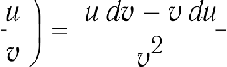
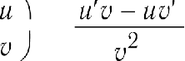
d

П р о и з в о д н а я о 6 р а т н о й ф у н к ц и и . Если функция р / (z) непрерывна и монотонна в окрестности точки хо и существует производная /'(x o ) 0, то об- ратная функция g(у) дифференцируема в точке .vo / t•o) •g '(у) 1 / /' (xo J-
П р о и з в о д н а я с л о ж н о й ф у н к ц и и . Если функции / (z) и ‹р ( /) дифференцируемы в точках no и /g соответственно и up = ip ( /о), то сложная функция

/ (‹р (/)) дифференцируема в точке /g и ( /(
- ' '*' о
d [(‹р) d‹p (t)
(*oJ 9( oJ d‹p dt _ o

Н р о и з в о д н а я ф у н к ц и и , з а д а н н о й в п а р а м е т р и - ч е с к о й ф о р м е . Если функции z( /) и 9( /) дифференцируемы в точке *о • 3\10)# 0, товточхе і0' i(1q) pj = 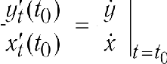
  - Своііства производных и дифференциалов высшего порядка.
Если функции n(z) и u(x) имеют производные п-гo порядка в точке no, то в этой точке
d‘(ис) —— Z Cq’ d и d‘ о (формула Лейбница).
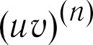
#=0 #=0
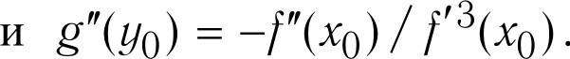
В т о р а я п р о и з в о д н а я о 6 р а т н о ii ф у н к ц и и . Если функция р / (х) дважды дифференцируема в точке no, непрерывна и монотонна в окрестности этоіі точки и / '(= o Ј z 0, то обратная функция z = g (у) также дважды дифференцируема в точке
В т о р а я п р о и з в о д н а я с л о ж н о ii ф у н к ц и и . Если функции
/ (z) и х —— g (t) дважды дифференцируемы в точках no и /p соответственно и
*о т о) то сложная функция /(‹р(/)) дважды дифференцируема в точке /p и
В т о р а я п р о и з в о д н а я ф у н к ц и и , з а д а н н о й в п а р а - м е т р и ч е с к о й ф о р м е . Если функции z(/) и р(/) дважды дифференцируемы

Т е о р е м а Ф е р м а . Если функция [ (х) определена в некоторой окрестности точки хц, принимает в этоtі точке наибольшее или наименьшее значение и дифференцируема в точке xg, ш J't‹o) = 0.
Т е о р е м а Р о л л я . Если функция [ (х) непрерывна на [а, b], имеет в каж-
доїі точке интервала (а, b) конечную производную и принимает равные значения на концах отрезка, то существует хотя бы одна такая точка с в (а, b), что [’(с) —— 0.

2.5. ЧАСТНЫЕ ПРОИЗВОДНЫЕ И ДИФФЕРЕНЦИАЛЫ. 35

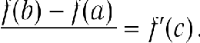
Т е о р е м а Л а г р а н ж а . €слп функция [ (х) непрерывна па [а, b] и диффе- peuqupyeмa на (а, b), то а стоп uumepamie существует по крайней мере obua такая тонка с,
ЧfIlO

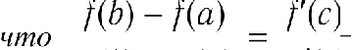
Т е о р е м а К о ш и . Дело фуинqии [ (х) и g (у) иепрерыаны на [а, b], диффе- ренцируемы па (а, b) и g'(x / 0 для х в (а, b), то существует такая точка с в (а, b),

g(b) — g(a) g'(c)

  - Производные от элементарных функций.
—1 ( = const); (х°)' = z°(ln х + 1);
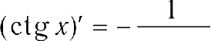
(sin z)' = cos х; (cos х)' = —sin z;

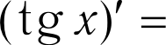
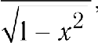
COS'/'
Si M2 X'

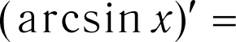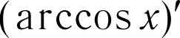

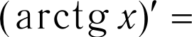
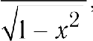
1
1 + z2 '
(arcctg х)' =
l
1 + z 2 '

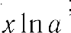
(в*)' = в° ln в; (logq х)' = 1

(sh z)' ch z; (ch х)' = sh х,‘

(th z)' =
1
ch' т
(cth х)' = — 1
sh2 z

  - Частные производные и дифференциалы.
Н р о и з в о д н а s с л о ж н о й ф у н к ц и и . Если функции р =

= p(z 1 , . ., zд) дифференцируема в точке z 0 (z0, . . . , z0) , а функции x-c
•t t'1. 'и)

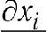
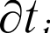
имеют частные производные (i = 1, п; / = 1, m), то сложная функция ц(х( t))

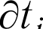
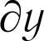
имеет в точке / частные производные , которые вычисляются по формуле

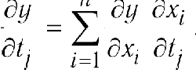
И н в а р и а н т н о с т ь ф о р м ы п е р в о г о д и ф ф е р е н ц и а л а .
Если функция у (z) дифференцируема в точке zg, а функции z¿ •і t *) 1‹ . --. •)
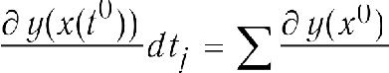
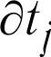
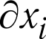
дифференцируемы в точке / 0, то сложная функция р (z(/)) = ц (z ј( /), . ., zц(/)) диффе-

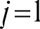
ренцируема в точке / 0: d ц —— Z
dx;(/ 0 ) .

36 III.2. ПРОИЗВОДНЫЕ И ДИФФЕРЕНЦИАЛЫ
Ч а с т н ы е п р о и з в о д н ы е ф у н к ц и и , з а д а н н о й в н е -
я в н о м в и д е . Если функция задана в неявном виде уравнением f (z , . ., zp, р) 0, которое разрешимо относительно р /(z , .., zp) в окрестности некоторой точки
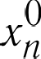
, ц0), и в окрестности этой точки существуют частные производные fj , f$ , не-

прерывные в этой точке, и f$ 0, то в точке (z0;.. . ; производные [x' , причем /$ — f$ / f$ .
) существуют непрерывные частные

Ч а с т н ы е п р о и з в о д н ы е н е я в н ы х ф у н к ц и й , о п р е -
д е л я е м ы х с и с т е м о й у р а в н е н и й . Пусть функции р = / (z , .. ., zp)
(/ = 1, ..., п) заданы неявно системой уравнений *itr. -. •.. п. -. г.) = 0
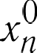
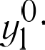
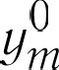
(i = 1, ..., m), которая в некоторой окрестности точки ( z0; .. . ; ) имеет единст-

венное решение. Тогда частные производные ' находятся как решение системы

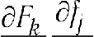
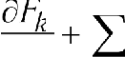
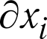
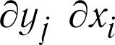
= 0 (# 1, 2, ... , m) .

Д и ф ф е р е н ц и а л ы в ы с ш и х п о р я д к о в ф у н к ц и и д в у х п е р е м е н н ы х . Дифференциал п-гo порядка от функции двух переменных /(z, р):
л д[(х, у)
d”›i• ) ——Z С•’дх“’дц’ dx‘" d’ц ,
#=о
где Cp — биномиальные коэффициенты.

37
  - Первообразная и неопределенный интеграл
  - Основные определения.
Функция f(z) называется первообрагиой функции /(z) на промежутке А", если функ- ция непрерывна на А и f'(z) = /(z) во всех внутренних точках.
Неопределенным интегралом от функции /(z) на промежутке А называют, и обознача- ют [(х) dx , множество всех первообразных: /(х) dx —— Г(х)+ С (С —— const).

  - Свойства неопределенного интеграла.
Если функция /(х) имеет первообразную на промежутке Ј, то для внутренних точек

промежутка
d [(х) dx —— [(х) .
dx

Если функция /(х) непрерывна на промежутке Ј и дифференцируема в его внутренних
точках, то d[(х) —— [(х) + С .
Если функция /(z) имеет первообразную на промежутке А, а # — число, то для функ- ции #/(z) существует первообразная и #/(z) dx ——b [(х) dx .
Если функции /(z) и g(x) имеют первообразную на промежутке А, то функция
[(х) + g(x) также имеет первообразную и [/(z) + g(x)) dx (х) dx + g(x) dx .
И н т е г р и р о в а н и е п о ч а с т я м . Если функции /(z) и g(x) непре- рывны на промежутке А, дифференцируемы в его внутренних точках и существует интеграл
ф(х) d[(х) , то на А существует и интеграл /(z) d g(x) н
[(х) d g(x) —— [(х) g(x) — g(x) d[(х) .
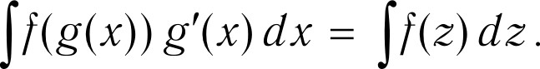
И н т е г р и р о в а н и е п о д с т а н о в к о й ( з а м е н а п е р е - м е н н о й ) . Если функция /(z) определена и имеет первообразную на промежутке Z, и функция z = g(x) непрерывна на промежутке А, дифференцируема в его внутренних точках п g(X) Z, то функция /(g(z))- g'(z) имеет первообразную на А и
  - Некоторые неопределенные интегралы от элементарных функций.

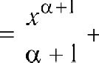
х‘ dx
С (ct — 1) ; постоянную С далее везде опускаем;

а° dx 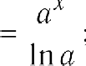
sin х dx —— — cos z;
tg z dx — In cos z , sh z dc ch х;
' Конечном или бесконечном

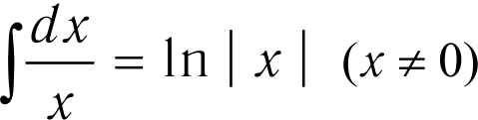
cos х dx = sin х;
ctg х dx In sin х , ch х dx sh х;

38
dx
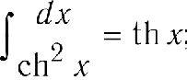
sin2 x
III.3. HEPBOOSPA3HAA H HEOHPEQENEHHAI HHTEFPAN
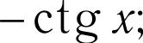
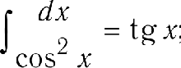

dx = — cth z;
sh 2 z
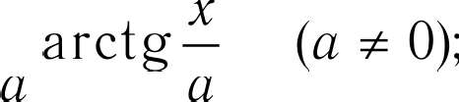
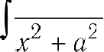
dx 1
2 d 1 lu x — a

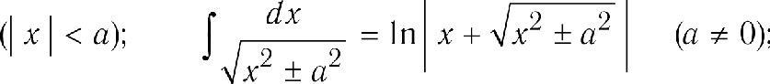
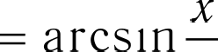
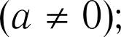
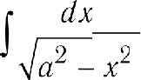
x g 2 2r
x + a

dx = lu tg2 ;
sin
ih x dx In ch z;

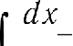
In 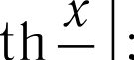
—2 ’4—,
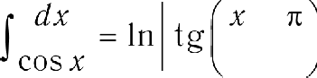
cth x dx —— ln ash x ,
dx = 2 arctg e°.

sh z 2 ch

39

  - HexozopsIe iieonpeqene sIe +erpansI
4.1. ИНтегралы от раціІОНЫІіhНьІх ‹]іуНкций.
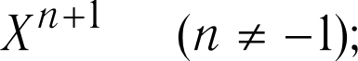
И н т е г р а л ьІ , с о д е р ж а щ и е Ј = oн + 6.

X‘ dx ——
1 n (n + 1)

xpdx

(x dx

x
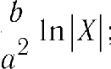
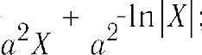
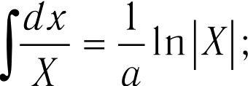
fi 1

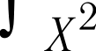

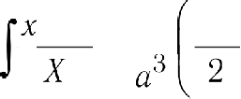
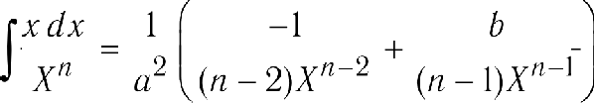
2dx 1 J 2

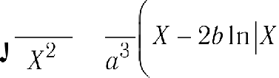
(x 2dx 1

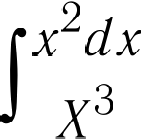
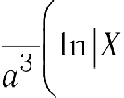
1

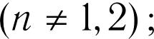
— 2bJ + b’ ln ,
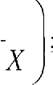
b2

2b b2
21 2

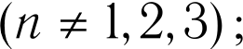
x2dx 1 —1 2b fi2
J‘ o' (n — 3)s‘°'“ (n — 2)A‘° 2 (n — l)A Ü
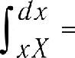
1 A
—— l> — ;
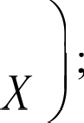
b x

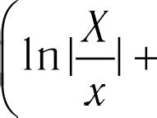
dx 1
xX 2 b2
dv In
ax

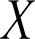
— 2 •—

xX‘ b‘
x i=1

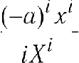
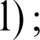
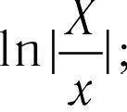
( dx =— 1 + o
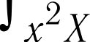 be b2
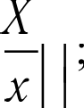
dx q 1 1 2 ln
x2 2 b’X ab2 x b3

dx 1
2J ‘ b‘+'
(_ )t—1 i—1
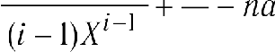
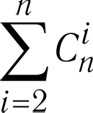
In (u 2) ;

40 III.4. HEKOTOPAIE HEOIJPEQEJIEHHAIE HHTEFPANAI

dx !
z‘J‘ b‘+°l
++ —2

/=0

’m+ —2

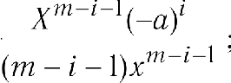
ecnH in — i — 1 0, TO COoTBeTcTByioiijHii uneH now sHaKoM cyMMsI saMeHseTcs uneHoM
c-if—2‹—°) — 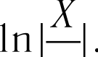
H T e r p a n sI , c o p e p in a try H e I nz 2 bx + c (k —— 4ac — b 2 ).

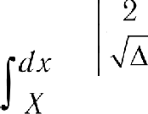
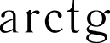
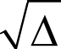
2oz + #
(un» d > 0),

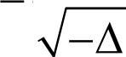
1 In
2ni+ d 2oi=d+
(anx d < 0);

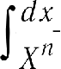
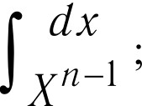
2oz + b (2s — 3)2c
(n — l)dA‘° l + (n — 1)d
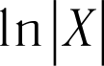
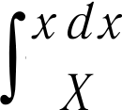
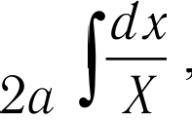
b
2o
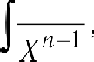
x dx bx + 2c b(2n — ?) dx
I‘ (rr — l)dJ‘°' (rr — l)d

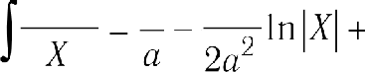
x2dx x b
b2 — 2Ar
2o2

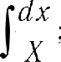
x 2dx —x c
I‘ (2s 3) nJ"—1 “ (2s — 3)c
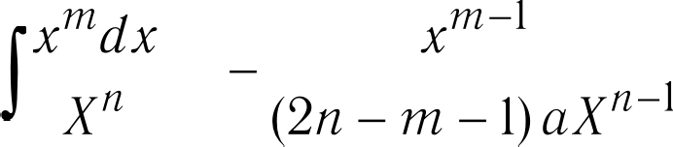
dx (n — 2)b x dx

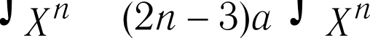
(in — l) c x‘ ° 2dx

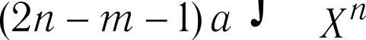

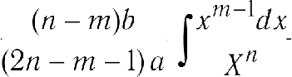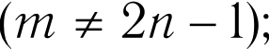

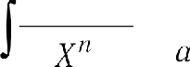
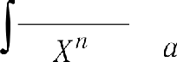
g 2n —ldx l x 2‘ ’dx c
u—1 p
x 2‘° dx b
x"° dx

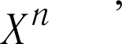
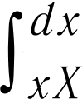
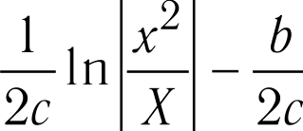
dx
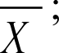
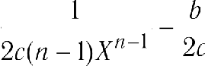
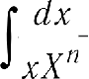
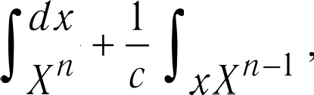

dx

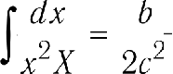
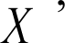
ln 1 1 b’ a dx
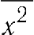 2f2 c
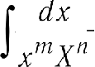
l (2s + in — 3) o dx
n m — 2) b dx (in > 1) ;

4.1. HHTELPANAI OT PAIJHOHANAHAIX &YHKIJHÈI.
H H T e r p a n II , c o p e p w a ig e A = 2 + y2g
x 1 n + x
'lepes F o6OsHaueHo a rCt Q — Jun sHaKa rnoc, arth — — In
n 2 r—i
41

pJi l 3Haxa MHHyc

n]3H z < o, arth z
—
= 1 In o z

part 3Hi1KII MHHyc npH z > o. B cnyuae pBoiiHOro 3HaKa B

o 2 i—o
—
QopMyne BepxHiiii 3HI1K OTHOCHTGII K = (y 2 y2 HHWHHii sHaK u A 2 y2
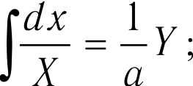

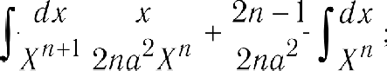
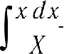
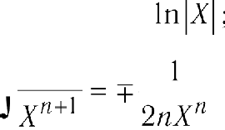
=’— 1
2

x dx
(n*0);

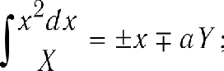

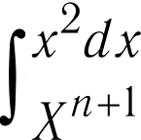
x + 1 dx
2nI’ 2u 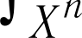
(n*0);

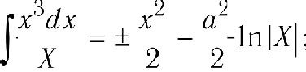

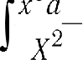
x3dx
= + — ln

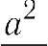
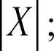
2X 2

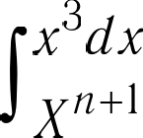
1 o2
(n > 1) .

' 2(n — l)J‘° l “ 2nJ‘
H H T e r p a u i•i , c o n e p w a m x e = o z . B cuyuae pBoiiHOro sHaxa B
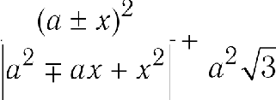
QopMyne BepxHriii 3HI1K OTHOCHTCII K = o z , HHH(HHii 3Hax — x A = o z .

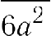
dpx
1 In
1 arct 2x + o

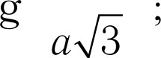
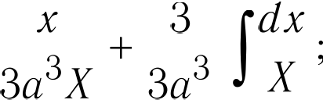
(dx
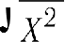

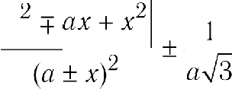
x dx 1 lu
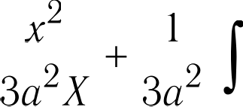
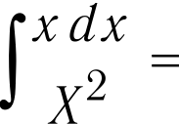

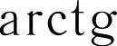
x dx
2iqn
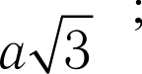

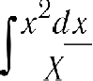
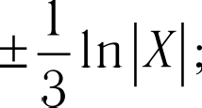

42
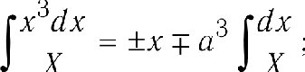
x2dx

(x dx
III.4. HEKOTOPAIE HEOHPEQEJIEHHAIE HHTELPAJIAI

1

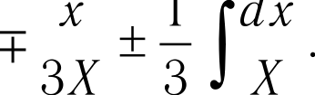
x 1 dx

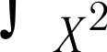

H H T e r p a rr II , c o p e p w a 1 H e I o + x .

dx
p J 4 + p4
1 lu
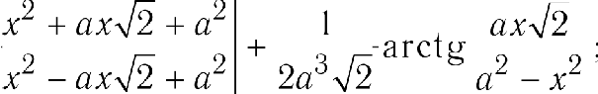
4o' 2

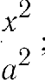
x dx 1 arctg
o 4 + x4 2o2
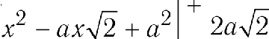
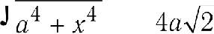
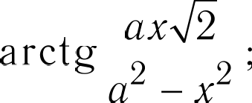
x2dx 1 ln x2 + ox2 + o2 1

x dx =
1 In( 4+ 4)

4 + x 4 —
4

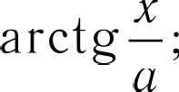
H H T e r p a rr L•I , c o p e p w a ni H e I o — x .

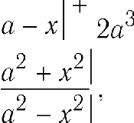
dx 1 lu
n4 — x4 4 3
( x dx 1 ln
n 4 — z’ 4 3
o + z 1

x2dx 1 In
n4 — x 4 40
o + z 1 arctg — ; rr — z 2n

x dx 1 l rr n4 g4
o 4 x4 4
4.2. HHzerpansi oz iippauiioH hHsix tJiyHxuiiii.
z" + l 'dz

H H T e r p a rr sI B ii rr a
(a bx)‘
H]3H Ó >
0, b > 0, rr = 0, 1, 2, ...; m 1, 2, 3, . ..).

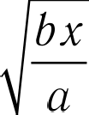
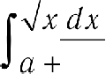
arctg bx
bx b bob

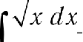
a — bx b
lu
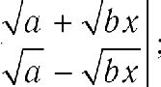
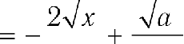
bob
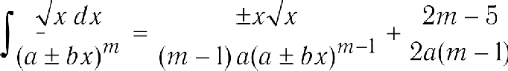

ix dx
(o + bx)‘ I ( 2) ;

4.2. HHTELPANAI OT HPPA HOHAJIAHAIX &YHK H . 43
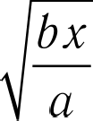
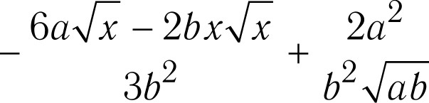
xix dx bx
arctg
I o + bx
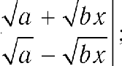
xix dx ba x + 2bx x aha

a — bx
? b2 + b’Mb

xi dx + z
ix dx
I (m 2)

(o + bx)“ (m — 1)(o + fiz)‘°'
2b(m — 1) I (q + bx)

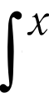
ix dx a + bx
= 2*
(—1)‘o x‘°‘
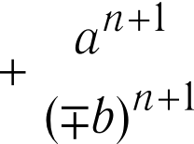
#=0 (2s — 2# + 1)(+b)‘ +1
Z
dx
(rr + bx)

(n>2);

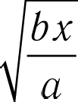
dx 2 arch 6s
ix(a + bx) Tab

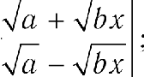
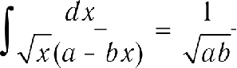
In

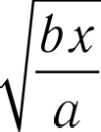
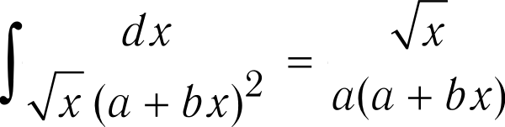
1 arctg bx

+ arab
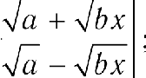
dx ix 1
(rr bz)2 rr(o — bx)+ 2n
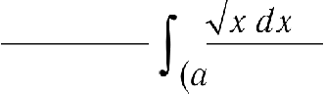
dx 2 + (2m — 3) b
(rr + bx)‘ rr(rr + bx)‘ l

+ bx)‘

H H T e r p a rr L•I B H p a
x—+‘dx

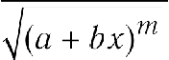
(npx rr = 0, 1, 2, .. .; m 1, 3, 5, ...).

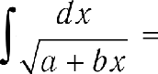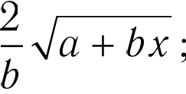

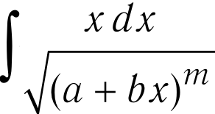

x2 dx
2 o + bx o
b’ ( + )2 m — 4+ m — 2
2 (o + bx)2 2o(o + bx) a’

(a bx)‘
b’b
a +o )2 ' — 6 “ m — 4 m — 2

a i ds 2 (rr + bx)’+ ?a(a + bx)2 2( + bx)+ od
a bx)‘ b4 ( o)2 m — 4 2
x‘dx 2 (—1)‘Cg’(o + bx)‘°’a’

a bx)‘ b+‘
1 ( + x 2
#=0
2 —2A —m+2

44 III.4. НЕКОТОРЫЕ НЕОПРЕДЕЛЕННЫЕ ИНТЕГРАЛЫ

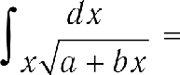
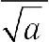
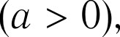
ln 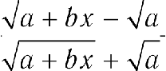
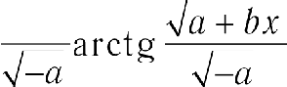
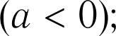
2

d
!» « + ь»ј•
2 1
(т — 2) о о + bx)‘ 2 +

'х а bx) 2 '

dx aд+b (2п — 3) b
х‘ aд+ b (n — 1) nz‘ 1 2(п — 1) о
dx x‘° 1 oщ+ bx

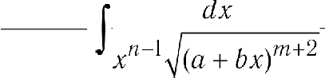
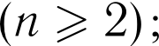
dx 1 mb
х‘ а + bx)‘ (п — 1) z + bx)• 2(п — 1)
—2 2п

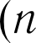

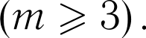
dx

(т — 2) bx‘ а + bx) 2 (т — 2) b »=' « + ь« ) fП 2
И н т е г р а л ы в и д а z“‘ о + bx)‘ dx (при п 0, 1, 2, . ..; m = 1, 3, 5, ...).

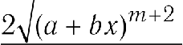
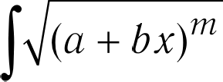 dx ——
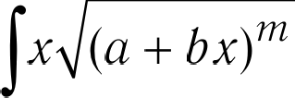 dx ——

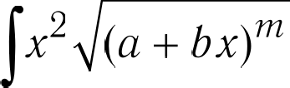
dx

(т + 2) b
2 (о + bz) +’ о о + bz)‘ +2 b2 + 4 + 2
2 ( + bx)‘“’ 2o ( + bx)’+’ + o2 ( + bx)‘+

ь’ + m + 4
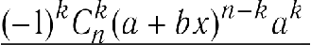
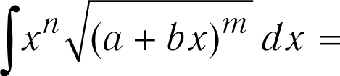
2 (o +bx)"+ 2
m+2

,+l
А=0
2n—2A+m+2

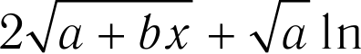
ах+b dx ——
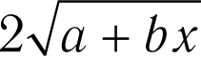
х

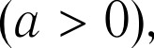

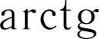
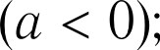
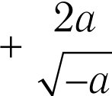
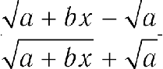
а bx

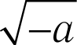

а + bx)‘ q 2(n + bx)“'
d
2 + р (р +
bx)‘ / 2 l
х dx ,

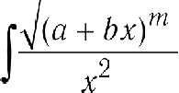
dx —
mb dx ,

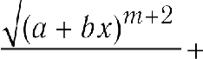
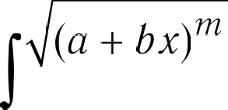
2ni2 2u х
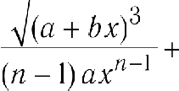
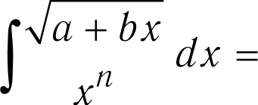
(5 — 2п) b ах+ b dx (n
2o(п — 1) Ј g°—1

4.2. ИНТЕГРАЛЫ ОТ ИРРАЦИОНАЛЬНЫХ ФУНКЦИЙ. 45
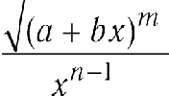
( + bx) + 2+ b(т — 2n + 4) dx (п р+ 2) ;

% dx —
(п — l) nx°—l
2o(п — 1)

И н т е г р а л ы в и д а x—+" (а + ‘ + [х)—‘ dx (b —— а[ — bc 0, п = 1, 3, 5, ...;
= 1, 3, 5, ...).
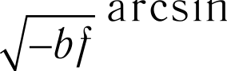
—1 . 2b[х + а[ + bc ( < ›,
dx 2
( + bx)(c + [х) b
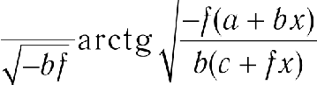
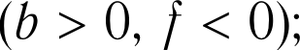
2

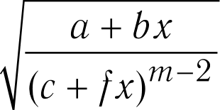
dx 2 а + bx
](а + bx)(с + [х)‘ ( 2) (С + )‘—2

b(= — з)
2

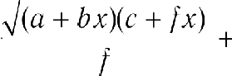
а
н
' (а + bxД c + х) 2 '
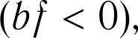
2b/z + о/ + bс
fi rcs I r1

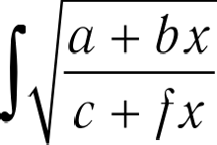
2 b
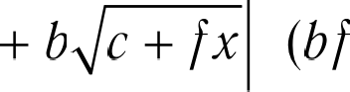
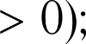
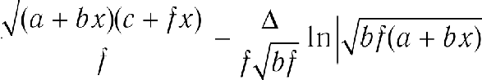
dx ——

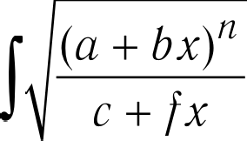
(а + bx)‘ с + [х
dx ——
2 (а + х)‘(с + [х) nb
t= + ljf t= + le/
dx ,

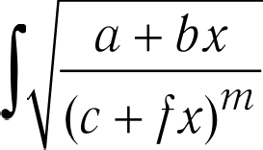
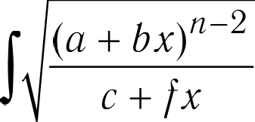
а + bx dx —— (с + [х)‘
2 а + bx
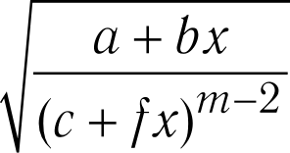
$(/fï — 2) (с + /z)‘°
b
2 + $(m — 2)
dx
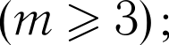
)(а + bx)(с + /z )‘° 2

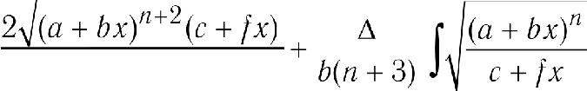
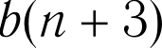
(а + bx)‘(с + [х) dx —— dx .

Н н т е г р а л ы в и д а
х‘ dx

( > 0, 6 > 0, 0, 1, 2, . ..; 1, 3, 5, . ..).

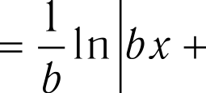
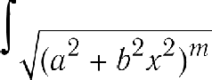
dc
Ј 2 +g2 2
o2 + b2 x2 ) ,

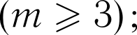
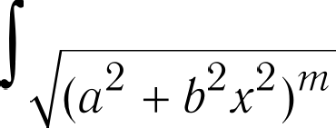
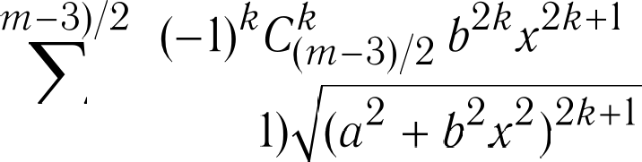
dx 1 '
oн—1
*=о (2b+

46 III.4. НЕКОТОРЫЕ НЕОПРЕДЕЛЕННЫЕ ИНТЕГРАЛЫ

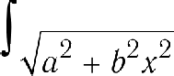
х dx 1
ь2
2 + ь2 p2 .

х dx 1
o2 + b2x2 )‘ (m — 2) b2 (q2+ 2р2)m 2
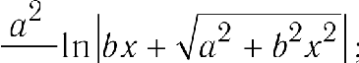
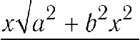
х2dx

2+ ь2 х2
2Ь2 26'

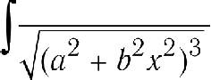
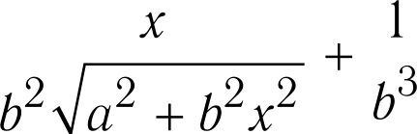
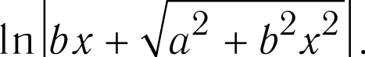
x2dx

е г р а л ы в и д а

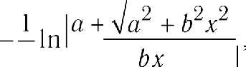
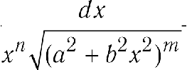
2 2 2

(п > 0, b > 0, = 1, 2, 3, .. .; 1, 3, 5, . ..).

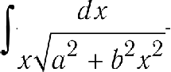
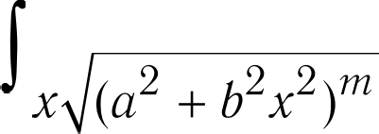
dx
(ш—1)/2

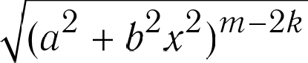
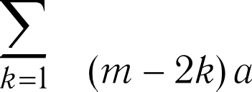
2 2 2 m 20

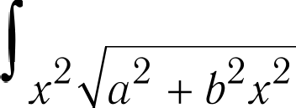
dx

2 -г ь2 2
а2 х

2 2 2
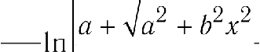
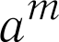
bx

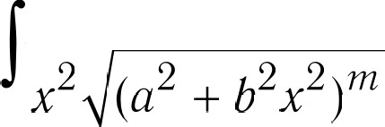
dx
1 '
m—1)/ 2 (— 1)‘Суд —1) 2 b2‘ x2

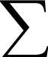
#=0
(2#— 1) (
22 + b22 x22
22èk—11

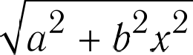
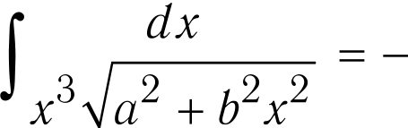
22 + ь22 p22 ь2 О +
2г2 2 233 l п
dx 1
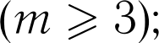
х’ (o 2+ 2х2 )‘ (m — 2)б2x4 ( 2+ 2р2)m 2

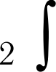
4
(т — 2) b
dx х’ ( a 2 + Ь х’)“°’

е г р а л ы в и д а
dx (а » 0, b » 0, п = 0,1,2,...; m = 1,3,5,...).

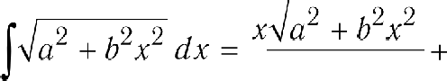
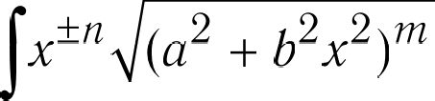
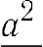
2 2b ln ь« + 4
2+ 2g2

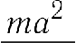
4.2. HHTELPANAI OT HPPA HOHAJIAHAIX &YHK HÈ. 47

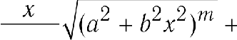
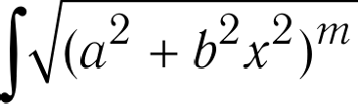
dx ——
in + 1
(o22 + b22x22 )m++22
o2 + b2x2 2 dx

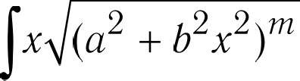
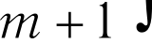
dx ——
(m 2) b’

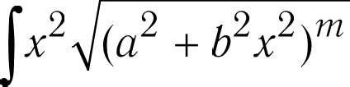
dx —

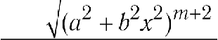
u—1

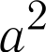

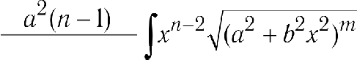
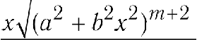
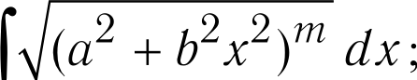
(in ?) b’ (in 3) b’

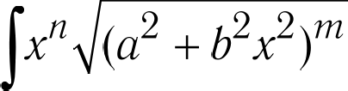
dx

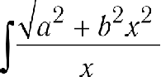
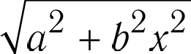
dx —
(in + u + 1) b2 b2(in + u + 1)
22 b22 p22
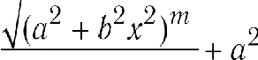
bx
dx ,

u+2 2b

22 x22
dx — dx = —

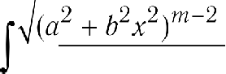
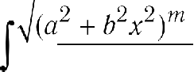
o22q + b22

22
+ b I rr bx

2 2 2
dx ,

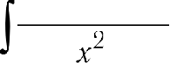
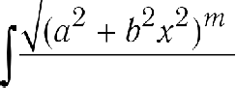
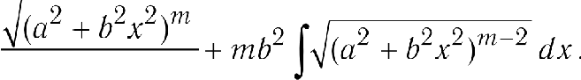
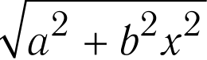
dx = —
2
x

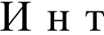 e r p a u i•I B H p a px—+
(o22 — b22x22 )m‘

dx (a » 0, # » 0, u = 0,1,2,...; m = 1,3,5,...).

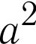
a — b2 x2 dx ——
2 2 2
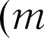
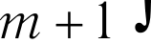
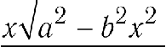
2
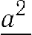 bx
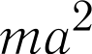
+ 2b arcsin

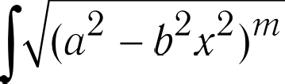 dx in + 1
(o2 b'x 2) +
o 2 — b'z 2 m 2 dx

z 2 — b
2 p2

dx —— —
(o 22p — b22
3b2
22)33

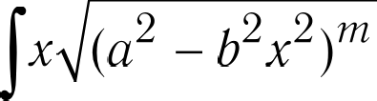
dx (o 22 — b22 22)m+++33

(in + 2) b2

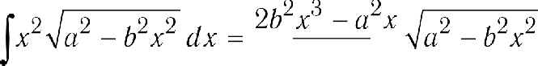
8b2

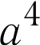 bx
+ 8b3 arcsin

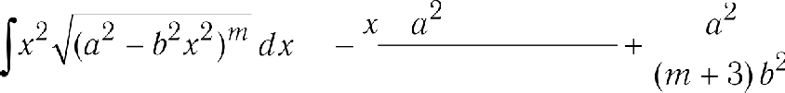
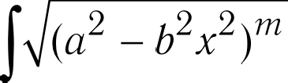
$ 2 _ bb22xx22 O+m++22
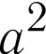
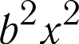
(in + 3) b’

dx ,

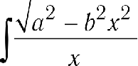
2 2 2
dx
n2p
— b2
2 — o ln
O -F
22 — b22 p22
bx

48 III.4. HEKOTOPAIE HEOHPEQEJIEHHAIE HHTELPAJIAI

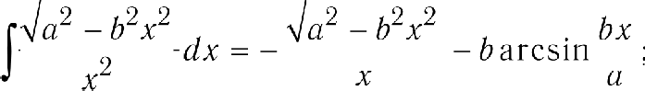

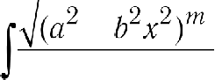
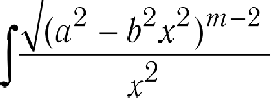
dx —— a2
x2

x‘dx
dx — b2 2 — b2 g2 im 2 dx .

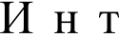 e r p a n sI B ii n a J

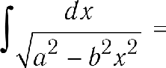
1 bx
a2 — b2 g2 im
( > 0, b > 0, = 0, 1, 2, ...; 1, 3, 5, ...).

— arcsin ;
b a
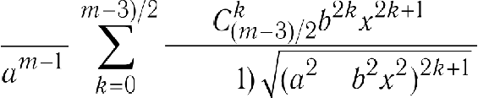
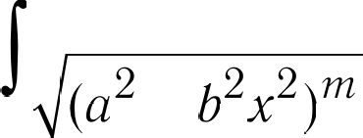
dx 1 '

(2# +

2 x2 “
a — b2 p2
b2
1

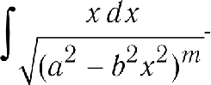
(m — 2) b2 (a’ —b2 g2) m 2

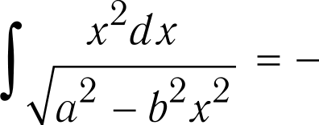
i o 2 — b2x2 2
2d2 2d'
a rcslFl bx ;

z 1 . bx

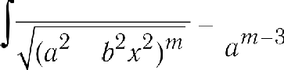
(o2
b2 x 2 )'
b2 2
— b2
arcsin ,
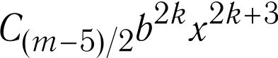
x2 b•

x2dx
1 ' —5)/2

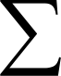
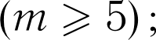
#=0
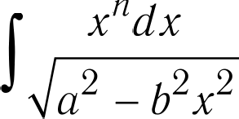
x‘ 1
b2
(2# + 3) (o22 —
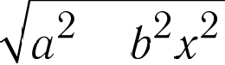
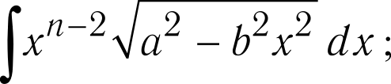
n — 1
b2
22 x22 )220k++3

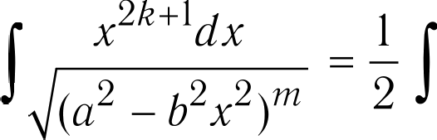
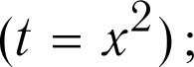
t dt
(o 2 — b2 2)m
x‘dx x‘° 1

o2 — bg2
2 im b2 (m — 2) ( a2— 2 g2 im 2
n — 1
b2 (m — 2)

x‘ ° 2dx
(o2 — b2x2 ) 2

  - ИНТЕГРАЛЫ ОТ ИРРАЦИОНАЛЬНЫХ ФУНКЦИЙ. 49
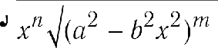
И н т е г р а л ы в и д а dx

dx 1
х 2 — b2 g2
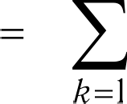
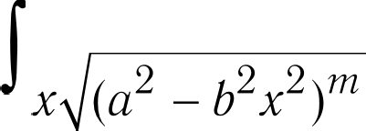
dx
bx
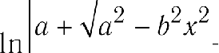
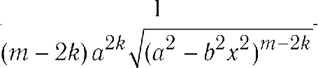
( —1)/2

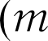
« «22 — ь 22 22

dx
2 2 — b2 x2 " "
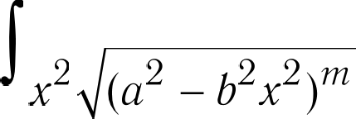
dx

« — ь2 2
О2т
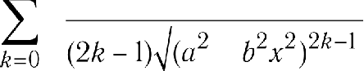
1 ( —1)/2
pт+l

C(’p —1) 2 b2‘ x2 l

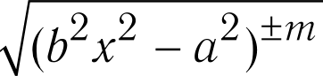
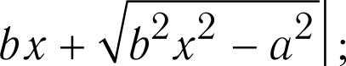
И н т е г р а л ы в и д а х"
2 2 2 im

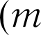
dx (а > 0, b > 0, п = 0,1,2,...; m = 1,3,5,...).

dx
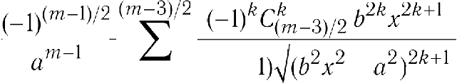
ь2 2_p2
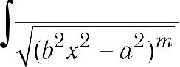
dx

#=0

(2A+

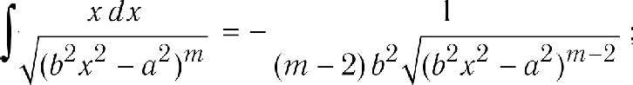
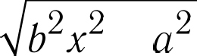
x2dx х b x2 q2 q2
ь2 х2 _ q2 2 + 233
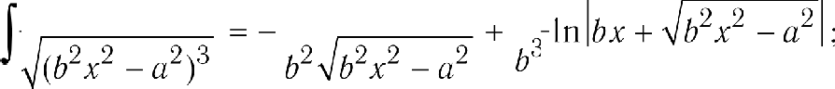
x2dx х 1
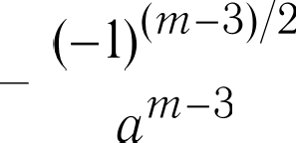
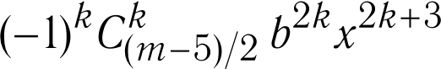
(m—5)/2
2
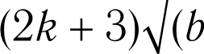
x dx

;b22
22 _p22)mm
#=0
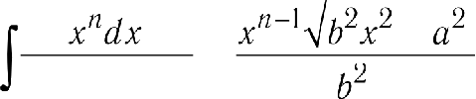
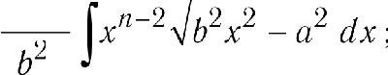
п — 1
2 2 p2 2A+3

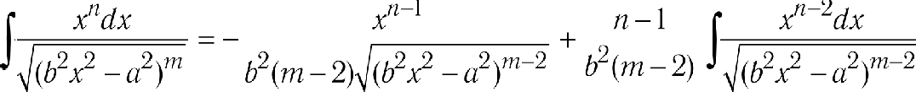
b2 2_p2

50 III.4. HEKOTOPAIE HEOHPEQEJIEHHAIE HHTELPAJIAI
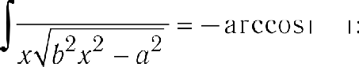
dx 1 o
2 bx
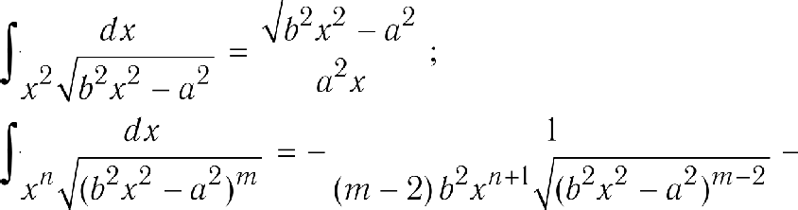
n + 1 dx
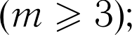
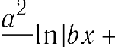
(m — 2) b2 y + 2 ( 2x2 — a ) 2

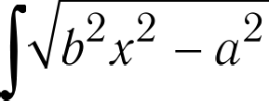

(g2 2
dx ——

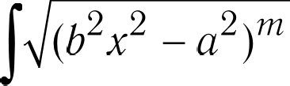
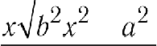
dx —

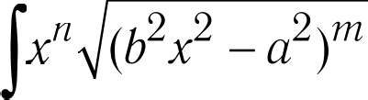
2)m dx

2 2b

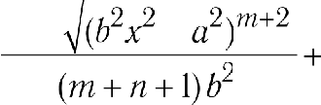
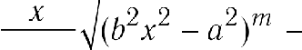
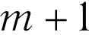
n—l
bb xx’
— n2

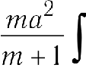
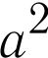
(bb2 p2

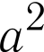
_ p2 )mm—22 dx ,

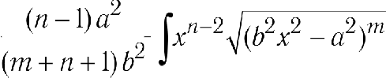
(b 2 2 2)m dx,

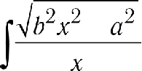
dx ——
b2 xp22 g2
— o arccos
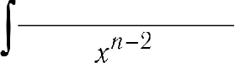
bx

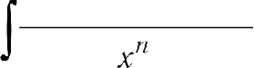
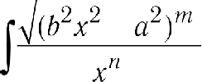
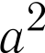
22 p22 g22)
b
dx = —a2
mm—22
“dx + b2
(b 22
22 _ p22 mm—22

dx .

  - HH+erpansi o+ +piirOHoMe+p uecx x wy xuiifi.

H H T e r p a n sI , c o p e p m a u1 H e c H H y c (n 0 — iienoe, n 0 — peiicTBHTenbHoe).

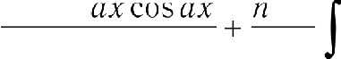
1
sin‘ ax dx ——
1 sin‘°’ ax dx (n > 0) ;

z‘ sin on dx = — cos ax — x‘°' cos ax dx (u > 0) ;

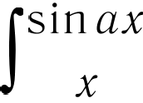
dx —— ax
(ax)’+ (cx)’ (on)’

(—1)‘(o ) 2#+1
(2# + 1) (2# + 1) !

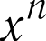
sin on dx
1 sin ou o cas ax dx ,
ri — 1 p°—1 + ri — 1 p°—1

dx |  | 1 | cos ax + rr — 2 |  | dx
sin‘ on |  | O(ft — 1) | s in ‘° l na ft — 1 |  | sin‘°' on

4.3. ИНТЕГРАЛЫ ОТ ТРИГОНОМЕТРИЧЕСКИХ ФУНКЦИЙ. 51

х dx 1
sin ох ц2 +
( ох) З+ 7(o x)5 + 31(oн)’+ 127 (ох)’+ +

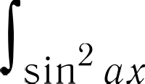
х dx х
2(22ч—l 1)
+ (2п + 1) !
1

Bg( oz )" + l

+ . . . (Bp — числа Вернулли);

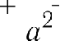
—— ci g ах ln sin ах ,
х dx z cos oн 1 sin‘ oн (п — 1) пsin‘°' oн (п — 1)(п — 2) o2 sin‘° 2 oн
п — 2 х dx
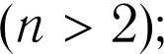
+ п — 1 sin* 2 о‹
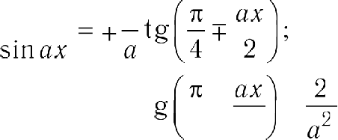
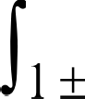
dx 1

х dx z
1 + sin ох о
—— +
4 2

l П СОS —
4 2

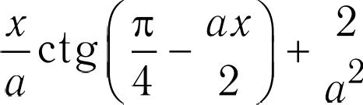
х dx Ох
ln sin —
1 — sin ох 4 2
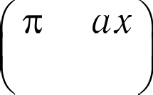
siп ах dx 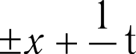
1 + sin иx 4 2
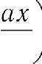
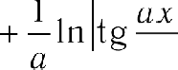
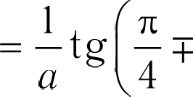
dx
sin ох (1 + sin ох) 2 2
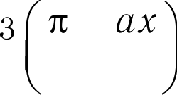
dx 1 z oi 1

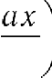
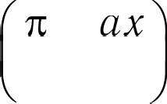
(1 + sin ох)' 2d
dx |  | 1
(1 — sin ox)2 |  | 20 |  | 2 | бп |  | 2
sin ох dx |  | 1
(1 + sin ox)2 |  | 20 |  |  |  | 4 | 2
sin ах dx |  | 1
(1 — sin oxj2 |  | 2d | 4 | 2 | бо |  | 4 2

2 бо
8 —4 — 2

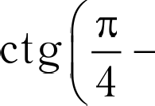

dx 1
d f СS1П
2
1 + sin oн 22 п
dx dx 1
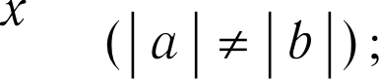
1 — sin2 ох cos2 ах

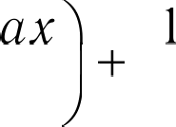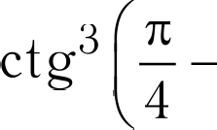

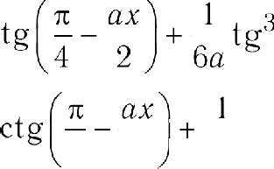
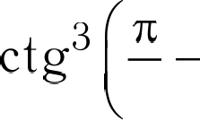
3sin2 ох — 1 1
sin' no + 1 o2

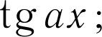

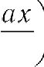

arctg(2 tgах) ,

sin oн sin bx dx
sin (о — b)х sin(о + b)
2(o — b) 2(o + b)

52 III.4. HEKOTOPAIE HEOHPEQEJIEHHAIE HHTELPAJIAI

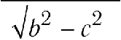
2 arctg b i $ 2 c
(b 2 >
c 2 ),

dx
b c sin cx
a b2 — c22
2
a — b2
2 2
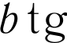
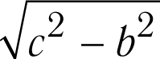
ax + C — 2 2
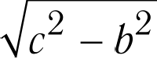
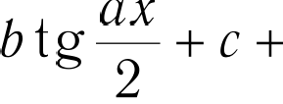
In 2

sin ax dx x b dx
b c sinax c c b + c sinax

dx 1 sin ax (b c sin cx) ab
lu tg ax c dx
2 b b c sin ax

dx c cos cx + b dx
(b c si n ax) 2 n(b 2 c’)(b + f SlH nd) b2 c 2 b + c sin ax
sin cx dx b cos ax + f dx
(b c sin ox)2 a(c 2 — b2 )(b + c sin ax) c 2 — b2 b + c sin cx

dx 1
b2 c’ sin2 on « b b c 2
dx l
arctg
b2 + r2 tg ax (b > 0) :
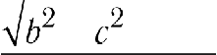
b

(b 2 > c2 , b > 0),

b2 — c2 s‹in 2 o
ab b2 — c 2
i
2ab c2 — b2
b
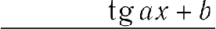
22 — b22
2 — b2 tg on — ü

(b

2 < c2

,

b > 0);

H H T e r p a n sI , c o p e p m a trI H e K o c H H y c
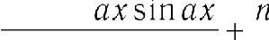
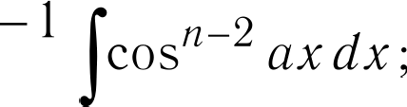
cos‘ ax dx - cos‘° l

z cos cx dx ——
x sin cx
— —n
x«—1 sin nz dv ,

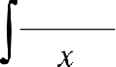
cos •
o

dv —— lu(cx) —

2 2! 4 4! 6 6!

#=l
(—1)‘( ox)2‘
2A.(2A)

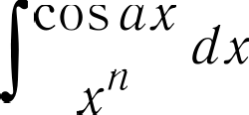
cas ax a sin on dx (n 1) ;
(n — 1) z‘° l n — 1 g°—1

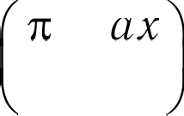
dx = sec ne dx l In —
cas ax 4 2
1 In

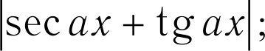
dx 1 sin ne + n — 2 dx
—
cos‘ on O(f7 — 1) cos ‘° l ne f/ — 1 cos ‘° 2 cx
(n > 1) ;

4.3. HHTELPANAI OT TPHFOHOMETPHUECKHX ‹I›YHKIJH . 53
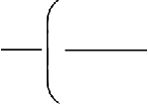
x dx 1 (ox)2 ( )4 5(cx)‘ 61(cx)' 1386 (cx)' 0
cos on p2 2 + 4 2 !+ 6- 4 ! “ 8- 6! + 1-0 8!

x dx
COS2 0S

(2n +2).(2n)
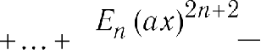
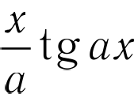
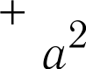
1 lu cos oz ;

+ . . . (€p — uxcna Diinepa);

x dx x sin cx 1
cos‘ on (n — l) o cos‘° l on (n — l)(n — 2) o2 cos‘° 2 on
n — 2 x dx
+ f/ — 1 cos ‘° 2 cx

(n > 2);

dx 1
1 cos ne o
dx
1 — cos cx

2
Ox
lclg
2

x dx
1 cos cx
ri 2
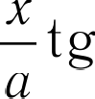 2 g 2
In cos
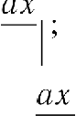
2

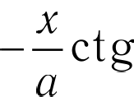
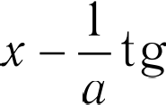
x dx 1 — cos on cos ax dx
1 cos cx
cos ax dx = —x —
ri 2
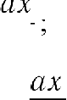
2

2
1 ct
In sin
2

1 — cos ne — 2
n

dx l lu cos ne(1 cos ne) n
— -F ax
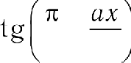
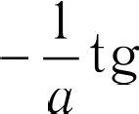
4 2 2

dx
cos ax (1 — cos on)
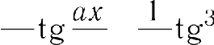
dx 1
(1 cos ox)2 20
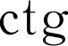
dx 1
—1 ln
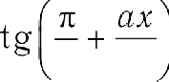
4 2
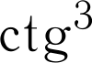
2 6o 2

1 ctg ax
2

(1 — cos ox)2 20
2 6o 2

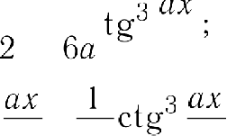
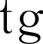
cos cx dv 1

(1 cos ox)2 20
cos ax dx 1
(1 — cos oz)2 20
2
2 6r 2

dx 1 arcsin
1 cos' cx 22 n
1 3 cos2 ax
1 + cos2 on

dx dx = —— Ctg OR ;
1 — cos2 cx sin2 cx

54 III.4. HEKOTOPAIE HEOHPEQEJIEHHAIE HHTELPAJIAI

cos ne cos bx dx
sin (o — b)x+ sin (o + b)x
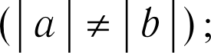
2(n—d) 2(r=d)

dx 2 arctg " 2
(b 2 > c 2 ),

b c cos on $2 _ 2
b2 — c 2

1
c2 — b2
(c — b) i $
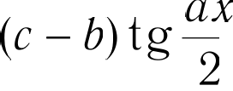
tn
2 + ' — b'
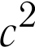
r 2 — b2
b

(b’ <

r2 );

cos ax dx x b dx
b C COS QS " C c b + c cos ox

dx 1
l rr tg
r + ax
— c dx ź

cos cx (b + c cos on) ab 4 2 b b + c cos ex
dx f sin od b dx
(b c cos oz)2 o(c 2 — b2 )(b + c cos ax) c2 — b2 b + c cos na
cos ax dx fi sin on c dx
(b c cos nx)2 rr(b2 c2 )( b + c cos on) b’ p2 b + c cos on

dx 1
b2 c 2 cos2 ax 2 + 2
dx 1
b2 — c2 cos 2 on ab b — c 2
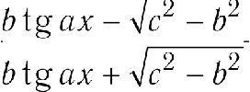
1
ab 2 — b2
arctg b i g ax
b2 + c2
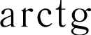
b i g ax
b — c2
(b > 0) ;

(b 2 > c , b > 0),

(#2 < c 2 , b > 0);

H H T e r p a rr sI , c o p e p m a irI H e c ii H y c H K O c ii H y c
si rr x dx 1 lu je + b cos x ;
o + b cos x b

sin z de 1 (o b cos x)! (n l) b(a b cos x)! '
si rr x dx = lu 1 + cos x cos z (1 + cos z) COS/
S IR x dx 1 1 l rr tg
cos x (1 SIKI z) 2 (1 + sin x) 2
(n>2);

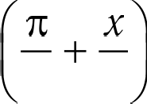
4 2

sin x dx 1 lu
a + b cos x) c + d cos x) ad — bc
o + b cos x c + d cos z
(ad — bc 0) ;

c + d sin x dx
o + b cos x
cos x dx 1
d— lp to + b cos xi + c
b
dx
o + b cos x

o + b s1rr x
— ln 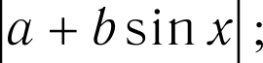
b

  - HHTELPANAI OT TPHFOHOMETPHUECKHX ‹I›YHKIJH . 55
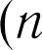
cos x dx 1 (o + b sin z)‘ (n — 1) b (a b sin x)

cos x dx = In
sin z (1 + sin z)
Si n
1 + Sin x

cos x dX 1 + l n
Sin x (l + cos x) 2(1 + cos x) 2 " i

cos x dx l ln (o + b sin x)(c + d sin z) ad — bc
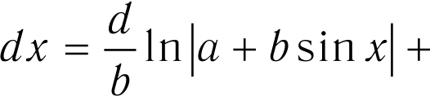
c + d cos x
c + d sin z
o b sin x
dx
(ad — bc 0) ;

o + b sin z
f ;
n # sin x

dx = + 1
1 lu

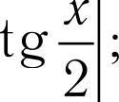
sin z (1 + cos x) 2(1 + cos z) 2
+
—

dx = + 1
+ — ln
—’,

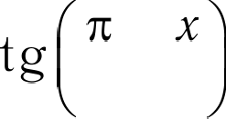
cos z (1 + sin x) 2(1 + cos z) 2 4 2
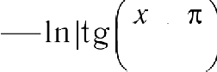
dx 1

sin x + cos x 2 2 8
dx 1
ln

t’ d FCCO S

b
a2 + b22

o cos z + # sin x a2 + b22
dx d(x — q)
(n cos z + b sin z)‘ p cos (x — ‹p)
dx = + In 1 + tg 2 ;
1 cos z + sin z
dx dt
o + b cos x + c S ln x q + b + c 2 sip ¿
2
JO = Q COS Q b = QSif1 Q);

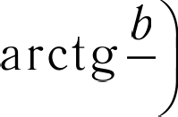
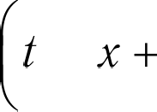 c

dx d(x — q)
(o + b cos x + c sin x)‘ o + p cos (z ‹p)$‘
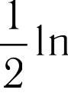
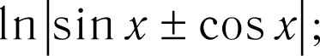
sin x dx _x 1 sin x + cos x 2 + 2
(b —— p cos ‹p, c —— p sin ‹p) ;

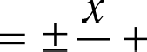
cos x dx
sin z cos z 2
sin z + cos z ;

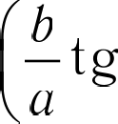
dx 1 arctg
o 2 cos2 z 2 s in2 z Ob
z (o > 0, b > 0) ;

dx 1
o 2 cos2 z — b2ys in2 20b
lu b i g x a b i g x — a

sin x cos z de 1
o cos2 z b s i n2 y 2 (b — ej
In jo cos 2 x b s in2 x (o z b) .

H T e r p a n II , c o p e p w a ig e T a r e H c K O T a H r e c

56 III.4. HEKOTOPAIE HEOHPEQEJIEHHAIE HHTELPAJIAI

tg z dx = — lu ecos z ;

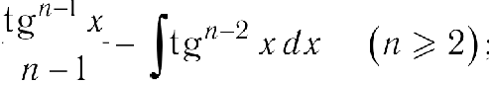
i g‘ x dx =

ci g x dx In sin z) ;
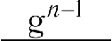
ci g‘ x dx = C x — ci g‘° 2 x dx (n 2) ;
n — 1
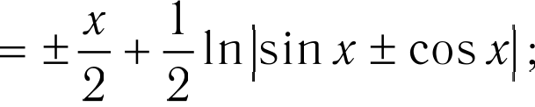
dx
tg z + 1

dx i
o + b i g x n2 + b2
b ln Jn + b tg z) + b In ecos z) + nz) ;

i g x dx px 1
tg z + 1 2+ — In )sin z + cos z ;
2

i g x dx I
o + b i g x n2 + b2
bx — n In Jn cos z fi sin z)) ,

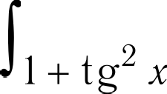
dx = —x
—1 slH 2i;

dx
o 2 + b2
2 4
I b
2 x o2 — b2

tg n2 b2 ) ,

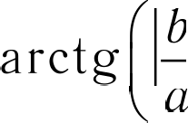
dx 1 + b l n
o 2 b2 t 2 p2 b2 2o
i g x dx cos2 z 1 + tg 2 2
- b i g x
- — b i g x

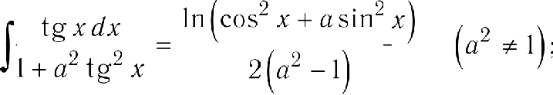
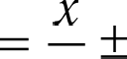
dx lu sin z + cos z ;
ci g x 1 2 2

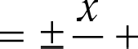
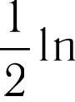
ci g x dx
ci g x + 1 2
ci g x dx dx
sin z + cos z ;

a + b ci g x a i g x + b

dx =
2
x 1 s1fl 2i;

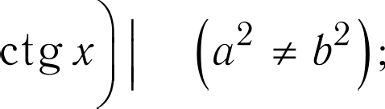
1 + ctg z 2 4
—
— —

dx 1
o 2 + b2 ct g2 z 2 2
b arctg — b

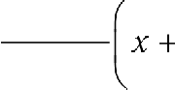
dx 1
" 2
b lu
- — b ci g x

o2 — b2 ctg°
+ b2
2r n + b ci g x

  - ИНТЕГРАЛЫ, СОДЕРЖАЩИЕ ПОКАЗАТЕЛЬНУЮ ФУНКЦИЮ. 57
ci g х dx sin2 х
1 + ctg 2 х 2
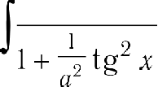
ci g х dx 1 i g х dx
1 + 2 ct 32 p2

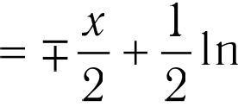
i g х dx
l + ci g х
i g х dx
+ ы$ ‹

1
ь —°

sin z + cos х
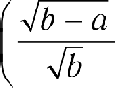
COS2 *
arccos cos х ;

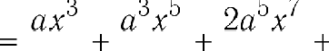
l7a х’+ + 22• (22• — 1) в, o2 П—gl
2П+1

х i g ах dx 3 16 105 2835 (2п + 1) !
(Bp — числа Бернулли) ;

i g ах dx

ах +'
«)' + 2(«)’ + 1 т(«)’ + + 22‘ 322‘ — l Bq (ах)2‘°'

9 75 2205 (2п — 1) (2s) !

(Bq — числа Бернулли) ;

х ci g ах dx =
х oн' а х’ 22‘Bq o 2 lp2n+1
п 9 225 (23+ 1!

(Bp — числа Бернулли) ;

ci g ах dx |  | 1 |  | no |  | (dz)' |  | 2 (oн)' |  | 22‘B q ( ox)2 1
z |  | ох |  | 3 |  | 135 |  | 4725 |  | (2п — 1) (2s)!

(Bp — числа Бернулли) .

  - Интегралы, содержащие показательную функцию.
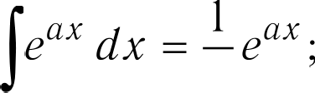
х‘е‘° dx = х‘е‘° — — z‘° le°° dx ;
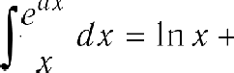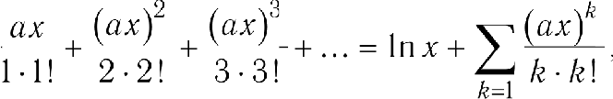
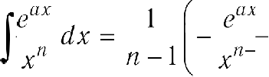
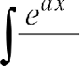
1 + pп—1 (п 1) ;
dx 1 е°°
— ln
1 + е°° о 1 + е°°
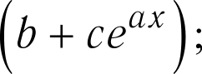
dx = х — 1 In
b + се‘° b Ob
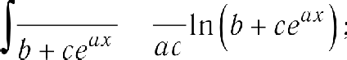
e‘°dx 1

58 III.4. HEKOTOPAIE HEOHPEQEJIEHHAIE HHTELPAJIAI

e‘° I rr x dx =
OD lu z 1 e°° dx ,
a a x

e°° sin bx dx —— q2+ b2 (• sin bx — b cos bx) ,
e°° cos bx dx— q2 + b2 (• cos be b sin bx) ,

e°° sin‘ x dx
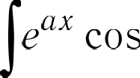
x dx =
e°° sin" l
g2+ 2
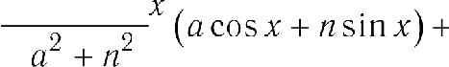
cos 1
(rr sin z — rr cos z)

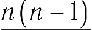
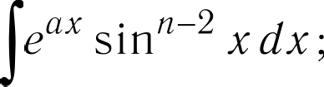
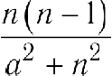
g2+ 2

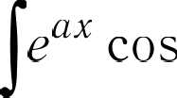
2 x dx ,

x e‘" si rr bx dx = q2 $2 dosin bx — b cos bx) —
g2 g2)2

z e°° cos bx dx g2 b2 (•• s fix — b sin bx)

( 2 2 sin bx — 2ofi cos bx ,

(a 2 b2 )2 $(o — b ) cos bx — 2ab sin bx
2 2

  - H zerpansi, copepmaiyiie norapiitJiu uecxyio ‹]iyHxu io.
(ln x)" do z(ln x)" — rr (ln z)‘° l dx (rr z —1) ;

dx
I rr x)2 (lu x)'

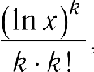
In z = lu pln x + l n z + 2 2! 5.3!
2
+ ... l u pln x +
#=i

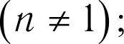
dx x + 1 dx
( l n z)‘ (rr 1) (In x)‘°' — 1 (lu z)‘° l

x“ i rr x dx z’“'
In z 1
* (, + )'

r (m

—1) ;

(I rr x)‘ dx
x
’+ l (lu z)‘ u m + 1 m 1
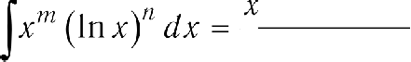
(lu x)‘° I
rr + 1
ln z 1
z’ (lu x)‘° l
dx (m 1, rrr —1) ;

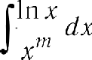
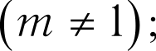
(m — l) x‘° l (m — 1)2 x ’° l
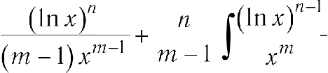
(In x) do — —
‘
dx (m 1) ;

A“

  - HHTELPANAI, COQEPHAJT[HE OE›PATHAIE TPHLOHOMETPH'IECKHE &YHKIJHH. 59
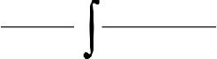
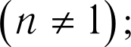
x‘ dx x‘ 1 + m + 1 x‘ dx

(In z)‘ (n — 1) (l n x)‘° l /t — 1 ()[yj
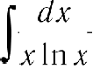
= In )ln x ,
)‘—1

dx
z" In x

= l n l n z (n — 1) l n z
— 1)2 (lu z)2 (n — 1)' (In z)'

2 2! S S!
= I n )ln x + $(—1)(n 1) In z$‘
Z
#=l

dx 1 z(In x)‘ (n — 1) (In x)‘°l
(nal);

dx 1 m — 1 dx
z’ (In x )! x (n — 1)(In x)‘°l H — 1 x’ (In z )‘° l
sin In z dx ——2 (sin In z — cos In x) ;

cos lu x dx ——2 (sin In z + cos In z) ;
(u x 1);

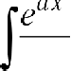
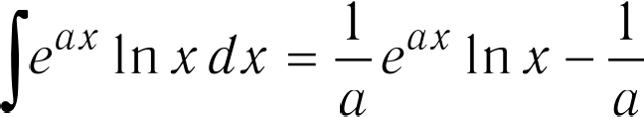
dx .
x

  - HH+erpansi, copep Janine o6pa+HsIe +piirOHoMe+p uecx e ‹]iy xu ii.
—

arcsin — dx ——
x a rcsin x 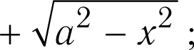

x arcsin
—
x dx

— fi f CS1 H — + _x ,2 ,2
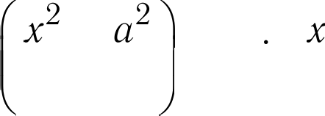
o 4 o 4

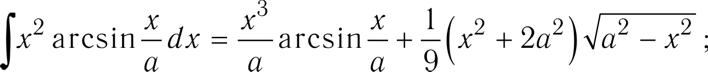

x‘ o rcsin— dx ——
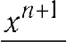a rcsin — — 1 x‘ ldx
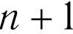 + 1 q2 — x’

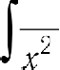
1 arcsin — dv ——
1 . x
— — ß FCS 111
x
1 In
n + o' — z 2

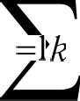
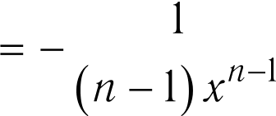
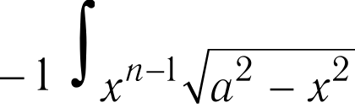
1 . x z 1 dx
—
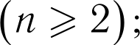
arcsin — dx arcsin

60 III.4. HEKOTOPAIE HEOHPEQEJIEHHAIE HHTELPAJIAI

arccos dv = z arccos — o' — z 2 ;
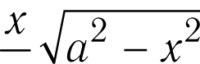
p2 p2 x
x arccos — dx = — arccos —
n 4 n 4

z' arccos — dx
x‘ arccos — dx

== ß FCCOS — — —

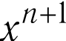
arccos —

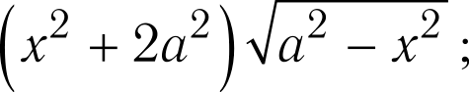
1 x"+Idx
p2 _ p2

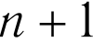
+ n + 1
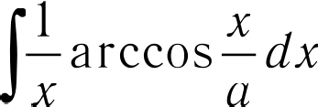
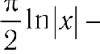
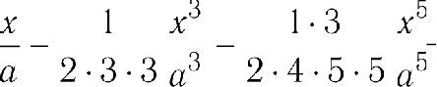

1
x2 arccos — dx

1.3 5 i’ x
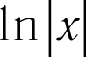
2.4.6.7.7 2
= —— arccos — -F 1 ln 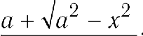
—
x a
(2i — l)
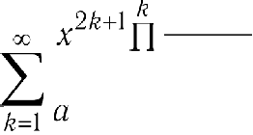
2i
2"' (2b+1)2'

1 arccos — dx —— — 1
x‘ (n — 1) z n—1
arccos z 1 dx
n n — 1 p° —1 q2 _ x2

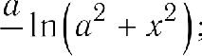
arctg —x dx —— z arct x
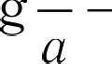 2
x arctg — dx = 2 $z2 + n') arct
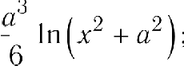
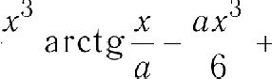
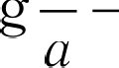 2
x2 u rci g — dx ——
3

x‘ arctg — dv ——
pn+1
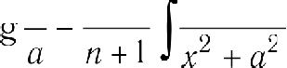
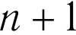
arct
x a x‘+ dx ( —1) ;

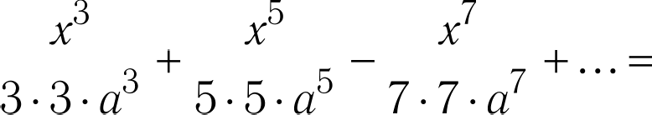
x x
—)1
x2#+1

— arctg — dx —— — —
+ 1)2 n2é+1

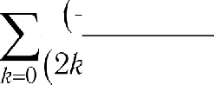
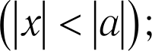
1 arctg — dx
x2
1 ln 2
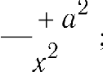
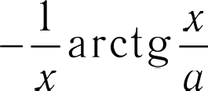
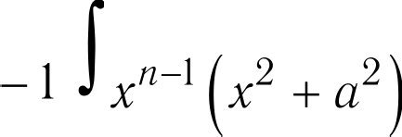
2n

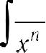
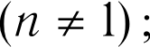
1 u rci g — dx =
1
(n — 1) x‘°
I arctg —
a dx

arcctg x dx = z arcct 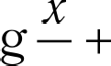
—
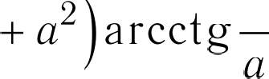
x arcctg — dx — 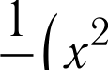
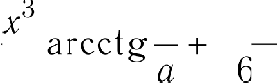
2*

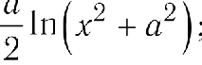
x ax
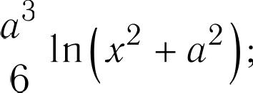
2

x2 a rcci g — dx ——
3
x ax 2

  - HHTELPANAI, COQEPHAIIJHE LHHEPE›ONHUECKHE ‹I›YHK1JHH. 61

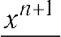
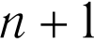
x‘ a mei q — dx ——
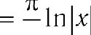
1 arcctg — dx
2

arccT
x a x‘ ldx
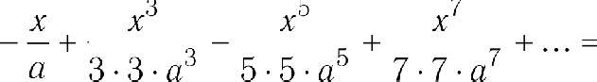
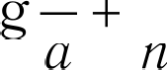 +l 2+ 2

(rr —1) ;

(— l)
pl 2#+l

2
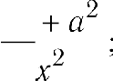
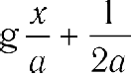
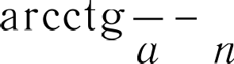
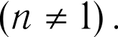
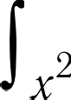
1 arcctg — dx —I arcct 1n
2
#=0(2A +1)2 o2*+

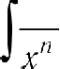
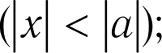
1 a ccci g dx ——
—1 (rr — 1) z‘° l
x a dx

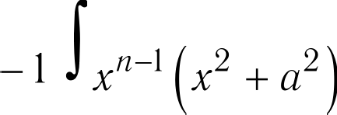
4.7. HHzerpansi, copepmaiy e riinep6onHuecxiłe t§yHxuii .
1
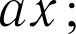
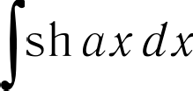 — ch
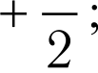
ch ax dx — I sh na ;

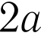
ch 2 nz dx ——
1 sh ox ch ox x

1
o (rr — 1)

sh‘ + z ch ax — u=2
n+1
( > 0),

sh‘+2 ax dx (u < 0, u —1);

ch" ax dx —— 1 sh ex ch‘° l on + 1 ch‘° 2 on do
( > 0),

1 sh ex ch‘“' ex o (rr + 1)
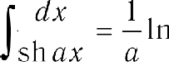
th ax
2
dx = — firctg C° ;
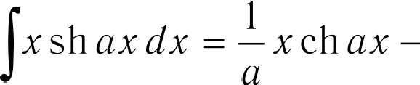
ch ax
+2
n+1
ch‘ 2 ax dx (u < 0, ur —1);

x ch ax dx —— 1 z sh on —
th cx dx —— l In ch cx ,
1
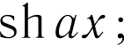
g2
1 ch ex ;
2

cih ax dx —— — ln ash ne) ; th2 on dx = z —' h ;

62 III.4. HEKOTOPAIE HEOHPEQEJIEHHAIE HHTELPAJIAI

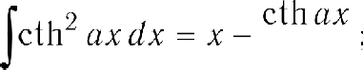

sh om sh bx dx ——

ch nz ch bx dx ——
1 (o sh bx ch ex — b ch bx sh ex) (o2 r b2 ) ,
1 (o sh ax ch bz — b sh bx ch ax) (o2 z b2 ) ,
n2 — b’
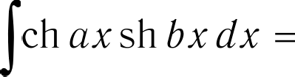
1 (rr sh on sh bo — b ch bx ch ax) ( n2 z b2 ) ,
g2 _ g2

sh ox sin ox dx 2q (eh om sin om — sh nx cos nu) ; ch on sin on dx = 2p (sh on sin on — ch on cos cx) ; sh cx cos cx dx —— 2q (ch cx cos ax sh on sin ax) , ch os cos cx dx 2p (sh nx cos nx + ch no sin no) .

63
  - Определенный интеграл
  - Основные определения.
Если функция /(z) определена на отрезке [о, h] и •- о < =і < < х р —— b, то onpebe-
лепныт интегртіот функции /(z) на [о, 6] называется предел
п—1
где (; о $z;, xочу ]. °• - •‹+— =- Функции /(z), для которых этот предел существует,
называются иитегрируетыти на отрезке [о, 6].
6
Определенный интеграл обозначается / (z) dx .

  - Своііства определенного интеграла.

- dx —— b — а .

- Если функция /(z) интегрируема на [о, b], то функция /(z) интегрируема и на отрез-
b с b
ках [о, с], [с, 6] (о с р+ #) и [ (х) dx [ (х) dx + [ (х) dx .

- Если функция /(z) интегрируема на [п, b], то [(х) dx —— — [(х) dx .

- Если функция /(z) интегрируема на [п, b], то и функция /(z) интегрируема на
b b
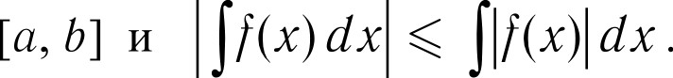

- Если функция /(z) интегрируема на [о, 6], то и функция #/(z) (# = const) интегри-
b b
руема на [о, b] и b (х) dx —— b [(х) dx .

- Если функции /(z) и g(x) интегрируемы на [о, 6], то и функции /(z) + g(x) и
b b b
/(z) - g(z) интегрируемы на [о, 6] и [[(х) + g(x) dx —— [(х) dx + g(x) dx .

- Если функции /(х) и g(x) интегрируемы на [п, b] и /(z) g(x) на [п, h], то
b b
[(х) dx g(x) dx .

П е р в а я т е о р е м а о с р е д н е м . €слп функции [(х) и g(x) uumeгpu- руеты на [а, b], т р/ [(х) N и если g(x) не меняет знаю на [а, b], то существует такое
число цв [т, N], что (х) ф(х) dx ] ф(х) dx .

64 III.5. ОПРЕДЕЛЕННЫЙ ИНТЕГРАЛ

В т о р а я т е о р е м а о с р е д н е м . €слп фуннqия [(х) непрерывна, а g(x) mouomouua и иепрерыаио Ьиффереtщируета на [а, b], то существует такое иucлo
]е[а, b], что [(х) g(x) dx —— g(a) [(х) dx + g(b) [(х dx .

Ф о р м у л а Н ь ю т о н а - Л е й б н и ц а . Если функция [(х) определена и

непрерывна на [а, b] и F '(х) ——[(х), то (х dx F(b) — F(а) ——— F(х)’g

Ф о р м у л а з а м е н ы п е р е м е н н о й . Если функция /(z) непрерывна на [о, b], а функция z = g(x) непрерывна и имеет непрерывную производную на [ct; §];
- є
g(=› ь —— g(9j g;x ј =< ь то l!(з) dr l!(g(xj) g'(x) dx
И н т е г р и р о в а н и е п о ч а с т я м . Если функции /(z) и g(x) непре- рывны на [о, 6] вместе со своими первыми производными, то

И н т е г р а л ь н о е н е р а в е н с т в о М и н к о в с к о г о . Если функ- ции /(z) и g(x) интегрируемы на [п, b], 1 < р < +‹ю, то
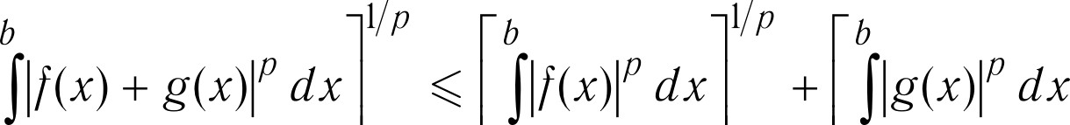
l/p

И н т е г р а л ь н о е н е р а в е н с т в о Г ё л ь д е р а . Если функции /(z)
н g(x) интегрируемы на [о, 6], 1 < р <+т, + = 1, то
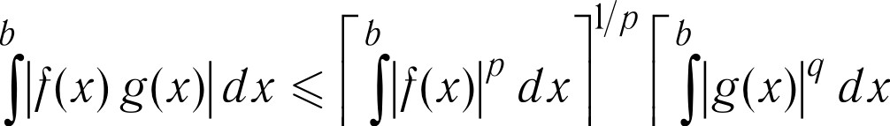
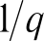

При р —— g —— 2 неравенство Гёльдера превращается в неравенство Коши.
И н т е г р а л с п е р е м е н н ы м в е р х н и м п р е д е л о м . Если
x
функция /(z) непрерывна на [п, b], то функция f(z) = (t) dt непрерывна на [п, b].

Если функция /(z) интегрируема на [о, b] н непрерывна в точке хо е (а, b , то функ-
ция f(z) [(t) dt дифференцируема в точке •о • * 't=o) /t•oJ

  - Нриложениіі определенного интеграла.
Д л и н а к р и в о ii . Если кривая задана функциеіі р = /(=) •[ о. =і]). •

  - ПРИЛОЖЕНИЯ ОПРЕДЕЛЕННОГО ИНТЕГРАЛА. 65

/ 1 + (/ ) d x .
*0
Если кривая задана параметрически: z = ‹р(/), р = у(/), то

Ј _ *I 0
$Ј)+ (Ј ) dt .

Если криваs задана в полярных координатах: р = р ч) so -* ч -* ті). то
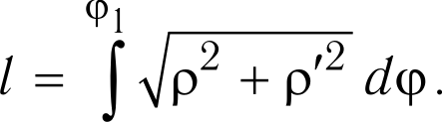

П л о щ а д ь т р а п е ц и и . Если функция р = /(z) неотрицательна и непрерыв- на на [о, 6], то площадь криволинейноіі трапеции, ограниченной осью Oн, графиком функ-
6
ции р = /(z) и прямыми z = п и z = b, вычислsетсs по формуле 5 [(х) dx .

П л о щ а д ь с е к т о р а OAB, ограниченного кривоіі AB, заданной в полярных

координатах: р = р s) tтo 3 s 3 ci). и радиусами ОЛ и OB: S ——
1 p2d‹p .
2

'90
О 6 ъ е м т е л а в р а щ е н и я , полученного в результате вращения вокруг оси Ох криволинейной трапеции, ограниченноіі графиком непрерывноіі функции р = /(z), пря-
by
мыми z = о и х = 6 и осью Oн: V = г ) [ 2 (х) dx .
П л о щ а д ь п о в е р х н о с т и в р а щ е н и я , полученной при вращении вокруг оси Oн кривой, заданной на [о, b] непрерывно дифференцируемой функцией р = /(z):
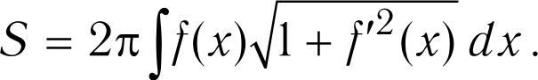
b

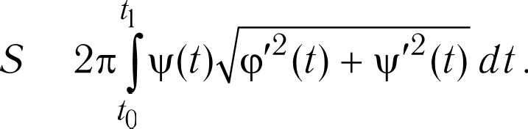
Если кривая задана параметрически: х ——щ(t), ц ——•г !) '•['о. 'i]), то
К о о р д и н а т ы ц е н т р а т я ж е с т и к р и в о й , задаваемой функци- ей ц = /(z) (zо[о, b]), с линейной плотностью 6(z):

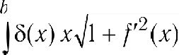
хо —у
1 dx,
1 dx,

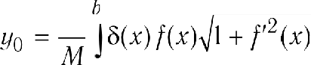
где Л = д(х) 1 + / (z) dx полная масса.

66 III.5. ОПРЕДЕЛЕННЫЙ ИНТЕГРАЛ
К о о р д и н а т ы ц е н т р а т я ж е с т и к р и в о л и н е й н о ii
т р а п е ц и и с постоянной поверхностной плотностью 6(z, р) = 1, ограниченной графи- ком непрерывно дифференцируемоіі функции р = /(z), осью Oн и прямыми z = о и z = 6:
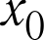
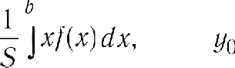 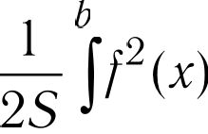 dx,
где 5 — площадь криволинейной трапеции.
М о м е н т и н е р ц и и о т н о с и т е л ь н о о с и Of кривоіі, задаваемой непрерывно дифференцируемой функцией р = /(z), с линейной плотностью 6(z):
I д(х) x2 1 + / (z) dx .

М о м е н т и н е р ц и и о т н о с и т е л ь н о о с и Of криволинейной трапеции, ограниченной графиком непрерывно дифференцируемой функции р /(z), осью Ох и прямыми z = п, х —— b, с постоянной поверхностной плотностью Ь(х, у) —— 1:
ll x2 [(х) dx .

  - Некоторые определенные интегралы.
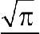
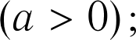
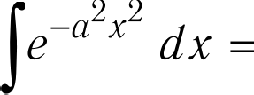 2n
0
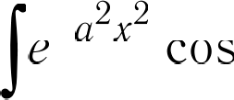
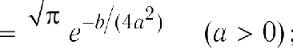

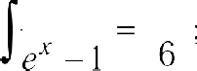
0
х dx п2
+ 1 12
0

е°° ln z dx —— —ј (ј == 0,5772156649 — постоянная Эйлера—Маскеропи),
0
2
e°° Iп х dx = — 4 (у + 2 ln 2) ;
0

0
sin х dx ——
0
(y +2ln2 2
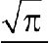
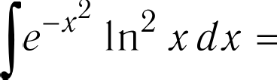
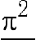
2
+
)

2'

5.4. HEKOTOPAIE OHPEQENEHHAIE HHTELPAJIAI. 67
+‘ sin' A7(
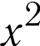
dx 2
0
Sin (x) 2 dv —— cos (x) 2 dx 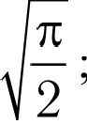
l n In x dx —— —j ,
0
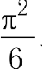
l
ln z dx ——
z — 1
0

68
  - Несобственные интегралы
и интегралы, зависящие от параметра
  - Основные определения.
Пусть функция /(z) определена на [п, b), н интегрируема на любом
0 b
[п, §], § < b, существует предел lim /(х) dx . Этот предел обозначается /(z) dx и назы-
вается иесобствениыт интегртіот, и функция /(z) называется интегрируетой в иесобствен- нос смысле на [о, b).
0 b
Если существует конечный предел lim /(z) dx , то интеграл /(z) dx называют cxo-
дящимся, в противном случае — расходящимся.
b
Несобственный интеграл [(х) dx называется абсолютно схоЬящится, если сходится ин-

теграл [(х) dx .
Если функция /(z, р) определена в замкнутоіі ограниченной области G = {(z, р): ct р §; ip(p) z у(р)}, то интеграл вида Ф(р) = /(z, р) dx называется uumeгpa-
лос, зависящие от пар empa у.
Несобственным интегралом, зависящие от napaмempa, называется несобственный инте-
b
грал вида Ф(р) = [(х, у) dx , где а р с У.

Если для любого t o с Г интеграл Ф(t o) сходится, то Ф(у) называется схоЬящится в У.
Если интеграл Ф(р) сходится в Г и для любого с > 0 существует 62 < b такое, что для
ь
всех 6 о (6g, b) н для всех ц о Г выполняется неравенство /(z, р) dx < ь , то Ф(ц) назы- вается р‹гвножерно сходящимся в У.

6.3. ИНТЕГРАЛЫ, ЗАВИСЯЩИЕ ОТ ПAPAMETPA. 69
  - Несобственные интегралы.
b
К р и т е р и й К о ш и Для cxobumocmи несобственпого интегртіа [(х) dx

иеобхоЬито и bocmamovuo, чтобьi Ьля любого г > 0 сущестаоаало такое b*(г), чmo Ьля лю-
!!
бых b’, b“ > 6* выполнялось неравенство (х) dx < ь .
П р и з н а к с х о д и м о с т и Д и р и х л е . Если функция [(х) иепрерыана и имеет ограниченную первообразную F(x) npu х +р а, а фуннqия g(x) непрерывно диффе-

ренцируема и убывает при х р+ а и l im g(х) —— 0, то сходится интеграл (х) g(х) dx .
П р и з н а к и с х о д и м о с т и н е с о б с т в е н н ы х и н т е г р а -

л о в Если /(z) f(z) при х п и f(z) dx сходится, то интеграл /(z) dx
сходится абсолютно.

Если /(z) 0 и [(х) —— О(g(x)) при z
сходятся или расходятся одновременно.
то интегралы [(х) dx н g(x) dx

Если /(z) = О(х ) при z ходится, если р р+ 1.
то интеграл /(х) dx сходится, если р > 1, и pac-

  - Интегралы, зависящие от параметра.
Н е п р е р ы в н о с т ь . Если функция /(z, ц) непрерывна на G , а ‹р(ц) и у(р) непрерывны на [п, §], то функция Ф(р) = /(х, р) dx непрерывна на [ct, b] и

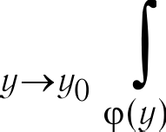
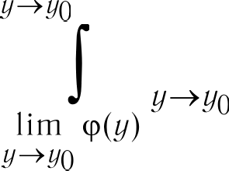
v(
lim [(х, у) dx ——

lim [(х, ц) dx .

Д и ф ф е р е н ц и р у е м о с т ь ( ф о р м у л а Л е й 6 н и ц а ) . Если

функции /(z, ц) и
д[(х, у) непрерывны на G и ‹р(р), у(р) непрерывны вместе со своими

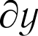
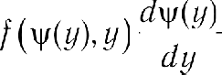
первыми производными на [п, b], то интеграл, зависящий от параметра, имеет на [ct, §] пpo-

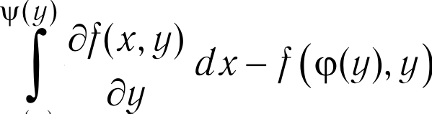
изводнуіо d
'°
dц
d‹p(ц)+ dц

70 III.6. НЕСОБСТВЕННЫЕ ИНТЕГРАЛЫ
Если у(у) = b —— const, ‹р(у) = о = const, то имеет место формула Лейбииqа

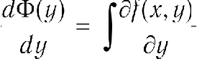dx .
И н т е г р и р о в а н и е . Если функции ‹р(р) и у(р) непрерывны на [ct, §] и
/(z, р) непрерывна в G = ((z, р): п р+ р b; ip(p) х у(р)}, то имеет место формула

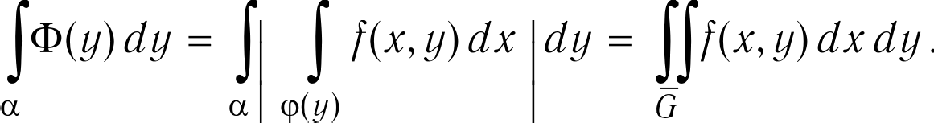

  - Несобственные интегралы, зависящие от параметра.

К р и т е р и й К о ш и Для того, чтобы интеграл Ф(р) /(z, р) dx равно-
мерно сходился в У, необходимо и достаточно, чтобы для любого ь > 0 существовало такое д < b, что для любых д' в (д , b) и д” в (д , b) и всех у в У выполнялось неравенство

(х,ц) dx < в .
6'
b
К р и т е р и й В е й е р ш т р а с с а Интеграл Ф(р) = /(z, р) dx сходится

раанотерио а У, если существует ue гависящая от пар empa ) неотрицательиая функция g(x), опреЬелеипая на [а, b) и иитегрируемая (по Риману) на любом [а, b (rbe bе(а, b) ) и
такая, что [(х, ц) р+ g(x), х е [а, b), ц е У, и интегрті g(х) dx сходится.

П е р е х о д к п р е д е л у п о д з н а к о м и н т е г р а л а . Если функция /(z, у) определена для любого z о [п, 6) (—m < о < b и р о У, при любом
ц с Г непрерывна по Ј на [о, 6), и если для любого р о [п, b) функция /(z, р) равномерно

на [о, р] стремится к функции g(x) •Р• г го • интеграл [(х, ц) dx равномерно схо-

дится на Г, то Iim [(х, у) dx —— Iim [(х, у) dx g(x) dx .
П е р е с т а н о в к а п о р я д к а и н т е г р и р о в а н и я . Если функция
[(х, ц) определена и непрерывна на {(z, ц): п z b, с р+ ц < d (—т < а < b р+

——m < с < d рГ +m) и /(х, р) dx равномерно сходится на любом [с, ], с < < d, а интеграл

6.4. HECOE›CTBEHHAIE HHTEFPANAI, 3ABHCH HE OT HAPAMETPA. 71
d
/(z, p)dx paBHoMepHo cxOpHTClt HH [o, ], o < < b cyiuecTByeT opHH H3 pByx noB+O]3HbIX

d b b d
riHTerpauoB d y [(x, y) dx, dx [(x, y) d i1 , To cyiuecTByeT ppyroii H HMeeT MecTo paBe -
d b b d
CTBO d o [(x, ;j) dx —— dx [(x, ¡j) d o .
Q ii Q Q e p e H ii u p o B a H ii e ii H T e r p a n a n o n a p a M e T p y .

Ecnx /(z, p ) H ' onpepeneHsI ii HenpepsIBHbl Hd {(z, p ): n z < b, c p+ q < d
ar

b
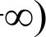
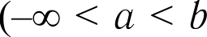
< c < d p+ H [(x, y) dx cxopHTcs, a
b
' dX ]3aBHoMepHo
a›

cxonxTcs Ha [c, d], TO f(p) = /(x, p) dx HenpepsIBHO @ QQepeHriripyeMa Ha oToM oTpesxe x

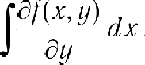
d (x, p) dx =
dq

72
  - Rратные интегралы

Если интеграл, зависящий от параметра Ф(р) = /(z, р) dx , где ‹p(z) и y(z) — не- прерывные функции на [о, 6], представляет собоіі функцию, интегрируемую на [о, h], то no-

вториыт интегралом dx [(х, у) d у называется выражение
[(х, ц) dц dx .

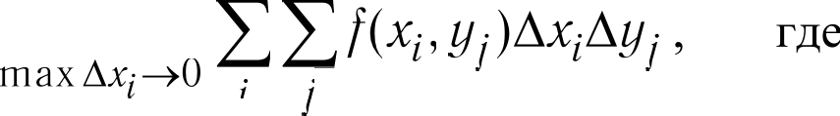
Двойныж uumeгpmiom от функции /(х, у) по квадрируемоіі замкнутой области G плос- кости z, р называется предел /(z, р) dx dц —— lim
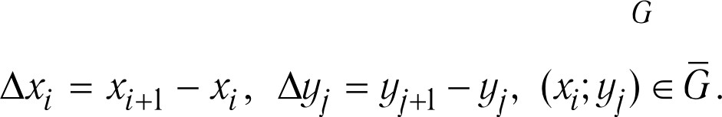
Ш 6 Х fi / --r0

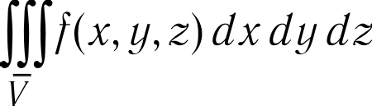
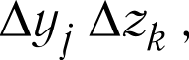
Тройным интегралом от функции /(z, р, z) по кубируемой замкнутой области U трех- мерного пространства z, р, z называется предел
max And ——r0

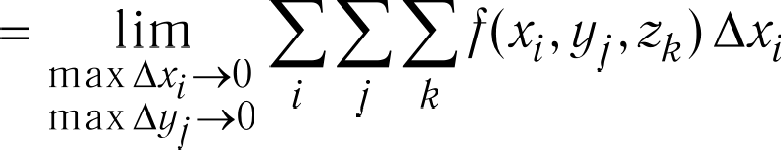
ГДЕ i ' i+1 i' -d; -d;+1 -d;' # ' #+1 #' ( i: -d:; #
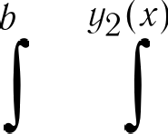
С в е д е н и е д в о й н о г о и н т е г р а л а к п о в т о р н о м у . Ec- Л* ' (( › V) 3 . Р1 ) 3 i -< .72 )t , где .v 1 •). iз (z) — непрерывные функции на [п, b], а /(z, р) непрерывна в G , то имеет место формула

[(х, ц) dx d у dx [(х, ц) dц .
G ° i t*)
3 а м е н а п е р е м е н н ы х в д в о й н о м и н т е г р а л е . Пусть Gpp и Go — квадрируемые замкнутые области соответственно на плоскостях (z, ц) и (п, г); х —— х(и, v), у —— у(и, v) — непрерывное отображение Gpp на Gg , взаимно однозначно

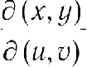
и непрерывно дифференцируемо отображающее Gpp на Gg . Якобиан отличен от

нуля на Gpp и непрерывно продолжаем ' на Ggp . Тогда если функция /(х, р) непрерывна в Gg , то имеет место формула

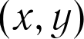
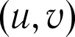
[(х, у) dx d ц —— [ (х(и, v), ц(и, v)] ’$ du dv .

" Функция g, определенная в области G, называется непрерывно продолжаемой на G , если существует такая непрерывная на функция b, что h = g на G.

III.7. КРАТНЫЕ ИНТЕГРАЛЫ 73
С в е д е н и е т р о й н о г о и н т е г р а л а к п о в т о р н о м у . Ec-
л* г = t•. #. ‹J- • 3 • -< ь, II‹ 3 .v -< г2«). ‹1«. #) -< #3 ‹2«. #)l. me J1«›,
r2 =) непрерывны в [о, 6], zi . ›). 2 =. .ц) непрерывны в G = {(х, р): о р+ z 6,
Р1( ) 3 « -* P2 =)l. а функция /(z, р, z) непрерывна в U , то

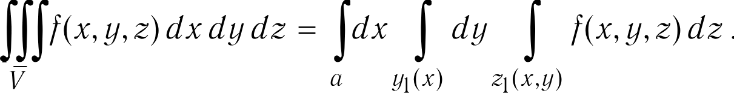
3 а м е н а п е р е м е н н ы х в т р о й н о м и н т е г р а л е . Пусть Gp,g и Gg — кубируемые области соответственно в пространствах (z, р, z) и (u, u, ш);
х —— х( и, о, т), у —— у( и, о, т), z z(и, о, т) — непрерывное отображение Gppq на Gg , взаимно однозначно и непрерывно дифференцируемо отображающее Gppq на Gg g. Якобиан
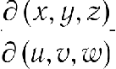 0 на Ggpp и непрерывно продолжаем на Gppq . Тогда если функция [(х, у, z)
непрерывна на Gg , то имеет место формула

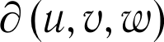
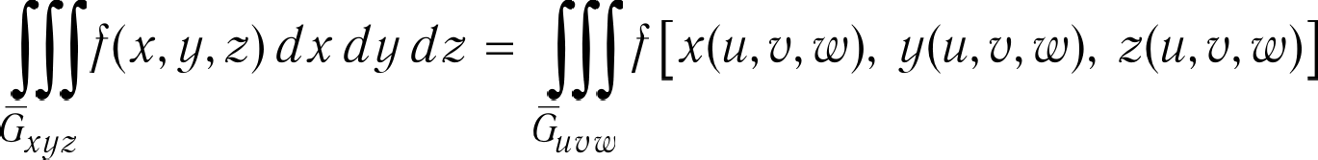
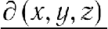
du dv dc .

74
  - Бриволинеиные интегралы
Пусть имеется гладкая кривая у, заданная параметрически (0 / р+ Т):
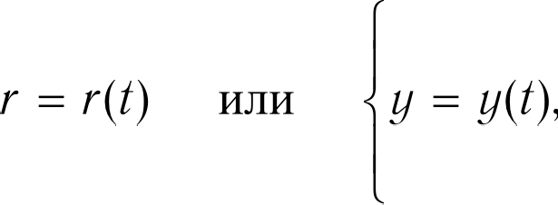
Пусть /(z, р, z) — функция, определенная и непрерывная в точках кривой у. Тогда вы- ражение /(z, р, z) ds называется криволинейным интегралом I рода от функции / по кривой

у и определхется формулоіі (ds — дифференциал дуги):
Т
[(х, ц, z) de —— [(г) de —— [ (x(t), ц(t), z(t)) х (t) + /) + z (/) dt .
7 У 0
Значение криволинейного интеграла I рода не зависит от направления обхода кривой (Л и
В — начало и конец кривой):
[(х, ц, z) de = [(х, ц, z) ds = [(х, у, z) ds .

Пусть функции Р —— Р(х, у, z), Q —— Q(x, у, z), R —— R(x, у, z) — компоненты вектор- функции F(г) —— (Р, Q, !), непрерывные в точках кривоіі у, пробегаемой в направлении воз- растания параметра /. Криаолииейиыт интегралом II poba называется выражение
P dx + Q d у + Rdz , определяемое формулоіі

Р dx + Q dц + R dz —— F(г) dr —— F(г) dr dt ——
dt

t*)) ‹t*) + 0(•t*J. v(*) ‹(*)) ï/(*) + ё(•(*J v(*) ‹(*)) •t›J) dt.
0
При изменении направления обхода кривой у криволинейный интеграл II рода меняет

75
  - Поверхностные интегралы

Пусть — гладкая двусторонняя поверхность, заданная параметрически z z(n, u), р = р(п, u), z z(n, u), (п, u) е D, D —плоская область, где x(u, u), р(п, u), z(n, u)
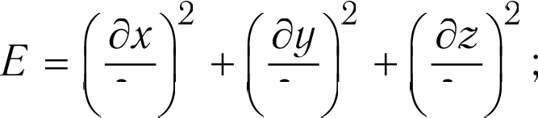
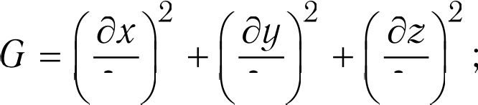
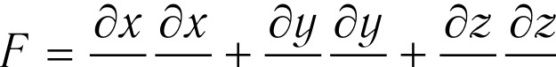
непрерывно дифференцируемые функции, €, I, G —коэффициенты первой квадратичноіі формы поверхности:

П о в е р х н о с т н ы й и н т е г р а л I р о д а . Если /(z, у, z) — функция, определенная и непрерывная в точках поверхности то поверхностным интегралом I рода называется выражение [(х, ц, z) da , определяемое равенством
Z D
Значение интеграла I рода не зависит от выбора стороны поверхности.
П о в е р х н о с т н ы й и н т е г р а л I I р о д а Пусть — сторона поверхности задаваемая направлением нормали п (cos п; cos b; cos у}; Р(х, у, z), Q(x, у, z), R(x, у, z) — функции, определенные и непрерывные на поверхности Поверхио- стныж интегралом II рода называют выражение Р d у dz + Q dz dx + R dx d у , опреде-
ляемое равенством
Р dц dz + Q dz dx + R dx d у (Р cos п + Q cos Ц + fi cos у) da .
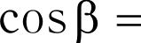
Для поверхности, заданной параметрически,

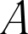
cos о = + 2+ в° + c 2 ;
« ' + в 2+ c 2
, cos, = + 2 + в 2 + c 2 ,

где Л = ; В —— ' ,’ С —— ' , и знак выбирается в зависимости от направления
6 п, u 6 п, u 6 п, u
нормали. При переходе к другой стороне поверхности интеграл II рода меняет знак на противоположный.
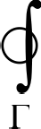
Ф о р м у л а Г р и н а . Пусть G — ограниченная область на плоскости х, р с ку- сочно гладкой замкнутой границей Г. При условии непрерывности функций Р(х, у), Q(x, g),

дР дQ
дх ' дх
на G имеет место формула"
дР дР
_ дх ду
G
dx d у —— Р dx + Q d у . (Направле-

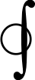
ние обхода по контуру выбрано так, что область G остается слева). ' Символом обозначен интеграл по замкнутому контуру Г.

76 III.9. ПОВЕРХНОСТНЫЕ ИНТЕГРАЛЫ
Ф о р м у л а С т о к с а Пусть — конечная кусочно гладкая поверхность в
пространстве х, р, z, натянутая на замкнутый кусочно сладкий контур F; функции Р(х, у, z), Q(z, у, z), Я(z, р, z) непрерывны вместе со своими частными производными в области G пространства z, ц, z такой, что G. Тогда имеет место формула
COSD COS COS/

Р dx + Q d у + R dz —— $ $ $ da,
г z

где cos п, cos §, cos у — направляющие косинусы нормали к поверхности и направление нормали таково, что обход по контуру Г совершается против часовоіі стрелки, если смотреть из конца нормали.
Если (Р‘, Q‘, р) — компоненты вектор-функции F, то в векторноіі форме теорема Стокса
имеет вид 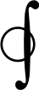 F- dr —— for F- п da .
Ф о р м у л а О с т р о г р а д с к о г о — Г а у с с а . Пусть Z — кусочно гладкая поверхность, ограничивающая объем Г, и Р(х, у, z), Q(x, у, z), R(x, у, z) — функ- ции, непрерывные вместе со своими частными производными на области Г. Тогда имеет место
формула

(Р cos о + Q cos § + fi cos у) da

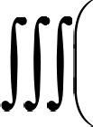
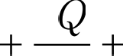
дх ду дг
dx d ц dz ,

где cos п, cos b, cos у — направляющие косинусы внешней нормали к поверхности.
Если функции Р, Q, R рассматривать как компоненты вектор-функции F, то формула
Остроградского—Гаусса может быть записана в векторной форме:
F- п da —— div F dx d у dz ,
где п = (cos п, cos b, cos у).

77
- Ряды и произведения
  - Числовые ряды

  - Основные определения.
В числоаот ряде
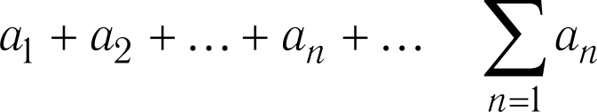
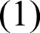
числа пр называются членами ряда, а числа
5 = + 2 + + п ( = 1, 2, ...)
частичными суммами.
Ряд (1) называется схоЬящится, если существует конечный предел 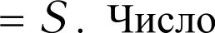

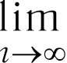
5 называется суммой ряда. Если последовательность частичных сумм (5p} не имеет конечно- го предела, то ряд (1) называется расхоЬящится. Ряд с действительными членами, знаки кото- рых зависят, в общем случае, от номера члена, называется знакопеременным.

Ряд (1) называется абсолютно схоЬящится, если ряд Z Ј • р сходится.

EGЛH ]ЭЯД
'1
оу СХОДИТСЯ, П ]ЭЯД
'
Лр ]ЭІ1СХОДИТGЯ, ТО ]ЭЯД
'
оу Hб3ЫBПeTGЯ ЈСЛОВ-

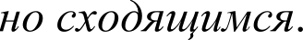

  - Деііствия с рядами.

Если ряд

' ‘р
сходится (сходится абсолютно), то ряд
'
can также сходится (схо-

дится абсолютно) и Z can —— cZ •-
Если ряды •- • Z b сходятся (сходятся абсолютно), то ряд (op + бр) также
1 l 1

сходится (сходится абсолютно) и (op + bq) —— ар + bp
n=l n=l n=l
Z

Если •- • Z °- — абсолютно сходящиеся ряды, то их произведение — абсолют-
n=l n=l

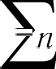
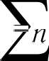
но сходящийся ряд и
  - Признаки сходимости знакопостоянных рядов.
Необходимое условие сходимости ряда: = 0 .
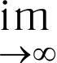

78 IV.1. ЧИСЛОВЫЕ РЯДЫ

К р и т е р и й К о ш и Для сходимости ряЬа Z ар иеобхоЬито и bocтaтouuo,
8
чтобы для любого ь > 0 существовал такой номер N —— N(с), что npu п > N и р > 0

Признаки сходимости числовых рядов с неотрицательными членами.

П р и з н а к с р а в н е н и я Если для ряда aq существует такой ряд
Z
n=l

bp , что при п > N аыполнеио ар р+ b р , то ur cxobumocmu ряЬа qb
Z Z
8
8
n=l n=l
8

следует cxobu-

мость ряда ар .
n=l
П р и з н а к Д а л а м 6 е р а €глu пр > 0 u 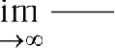 то npu g < 1 ряЬ
8

Z •- сходится, при g > 1 расходится.

П р и з н а к К о ш и Если ар р+ 0 и

Ьится, при g > 1 расхоЬится.

П р и з н а к Р а а 6 е Если ар > 0 u

Z •- сходится, при g < 1 расхоЬится.
8

—— g , то при g < 1 ряЬ ар cxo-
8
n=l

то при g > 1 ряЬ

П р и з н а к Г а у с с а Если а > 0 п ‘" = + + 31+ , где 8p < с (с —— const)

и г > 0, то при Х > 1 ряд ар сходится, npu Х < 1 расхоЬится. Если L —— 1, no npu g > 1 n=l
Z
Z
8

ряЬ ар сходится, при g р+ 1 расхоЬится.
n=l
И н т е г р а л ь н ы й п р и з н а к К о ш и Ecли /(z) — неотрицательная
Z
8

убывающая фуикqия при х р+ 1, no ряЬ (п) сходится или расхоЬится obuoapemeuuo с
n=l
8

uumeгpmiom (х) dx .

1.6. НЕКОТОРЫЕ КОНЕЧНЫЕ СУММЫ. 79
  - Признаки сходимости знакопеременных рядов.
П р и з н а к Л е й б н и ц а Зиакоперетеtіиый ряЬ Z — 1‘ ° l bq (b р р+ 0) czo-
дится, если а) b р +р bp+ 1 , б) = 0.
Для остатна ряЬа Rg (—1) 63+1 + (—1) + 1 bp+ 2 + спрааеЬлиаа oqeuкa Rg

‹—i)• в,»,+ to g< а, g< it.

П р и з н а к А б е л я РяЬ aq bq сходится, если а) ряЬ aq сходится;

6) числа bg образуют тоиотопную ограпиvеиную послеЬовательпость.

П р и з н а к Д и р и х л е РяЬ ар bp сходится, если и) послеЬовательиость
n=l
b р( монотонно стремится к 0; 6) последовательность частичных сумм [S ] ограничена.

  - Свойства рядов.
Сумма абсолютно сходящегося ряда не зависит от порядка слагаемых.
Т е о р е м а Р и м а н а Члены каждого условно сходящегося ряда с действи- тельпыти vлeuamu тожио представить так, что: и) послеЬовательпость его настинных сука будет сходиться к любому заданному числу,‘ 6) последовательность его частичных сумм бу- bem пеогранинепно вограстать, в) последовательность его частиниых сука буЬет неограни- ченно убывать,‘ г) последовательность его частичных сумм будет колебаться между двумя любыми заданными нислати.

  - Некоторые конечные суммы.
1 + 2 + 3 + + 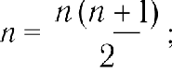
р + (р + 1) + (р + 2) + + ( + р) (п + 1) (2p + п)
р
1 + 3 + 5 + + (2s — 1 ) = n2 ;
2 + 4 + 6 + + 2s = п (п + I ) ;
1 + 8 + 16 + + 8 ( — 1 ) = (2 — 1 )2;
12 + 22 + з2 + + ц2 ( + 1) (2п + 1)

13 +

2+ 2+

23 +

2+
3 + -b цЗ /72 (п + 1)2
4
3
} )2 fï (43 2 — 1)

1 з 5 + (2s —

13 + 33 + 53 + + (2s — 1 ) 3 = п (2п — 1 ) ;

14 +
24 +
4 + + ц4 (п + 1) (2п + 1) (33 2 + Зп — 1)
30
з

80 IV.1. '-lHCfiOBbIE PfiQbI
sin /7

1 x siri

siri x siri 2s + ... siri nx =
2 2 ,
siri —
2

cos z + cos 2x . . . + cos nx =

CO S
n + 1
2
z sin
2
x

SIM
2

cos x + 2 cos 2s + . . . n cos uz =
n sin 2s 1 siri — sin2 ”
2 2 2
2sin2

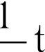
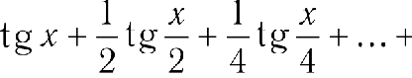 2’ ’2’ 2’
2
—2ctg2i;
’2’

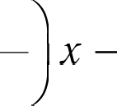
n sh sh n + 1 s 2 ”

ch z + 2 ch 2x + ... n ch uz =

  - Hexo+opsie u cnoasie pnnsi.
2 2 2
2 sh2 —
2

B (2n)!
n 2‘ 2 2/a—1
1 + 1 1 1
2" 32 42’

+ . . . (nueva Bepuynnu) “,

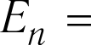
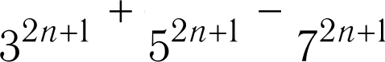
22n+2(2u)I 1 — 1 1 1 + . . . (uucna Gïinepa) ,‘
2 +1

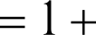
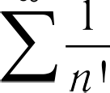
=0

Zn=‹l— ›‘—
1 1 1
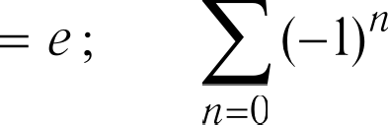
1 ! + 2! + 3! +

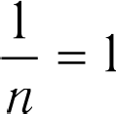
——1 *—1——-1 F 2 3 4

= l n 2 ;
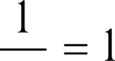 1 1 1 1
n! 1! 2! 3! e

1 1 1 1
- i
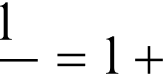 —+—*—+
1 1 1 2

, o 2
2 4 8
=0 2‘ 2 4 8 3

Z(—l
1 1 1 1
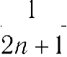
= 1 ——+———+——
n
= —;

=0 3 5 7 9 4

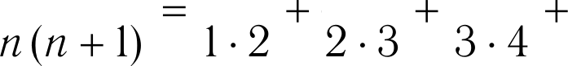
n=l
1 1 1 1
= 1 ;

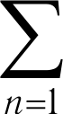
1 = 1 + 1 1 + . . . = 1
(2s — 1) (2s 1) 1 3 3 5 5 7 2
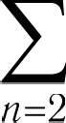
1 1 + 1 + 1 3
(n — 1) (u 1) I 3 2 4 3 5 4

(4s — l)(4s + 1)
1.7. НЕКОТОРЫЕ ЧИСЛОВЫЕ РЯДЫ. 81
= 3 5 + 7 9 + 11 13 + . . . = — — — ;
2 8

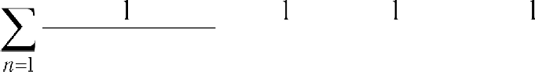
п(п + 1) (п + 2) 1 2 3 2 3 4' 4 '
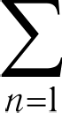
i l i n2
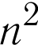
+ 22 + 32 + 42 '+ ” b '

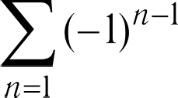
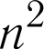
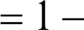
i i i *2

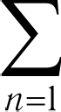
1
(2s — 1)2
2' + 3 2 32 '+ ” 12
1 1 я2
2 2 ” g '

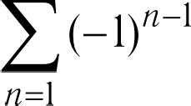
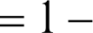
i i i *2
(2s — 1)2 2 2 2 “ 32'

i i *2
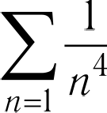 + 2’ + 3’ +:.= 90
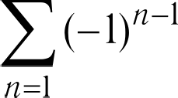
1
2’ + 34' + ” 720 '
1 i i *4

(2< — 1)4 +
4 + 4 +.: = 96

1 1 1
= 1 + 2 2’ + 2ë + 42’

'+ “
к 2’ 22a—l
(2#)!

1
( 22è—1

22’ + 3" 4" '+
1
(2#)!
x2’(22’—

(2s — 1)2‘
+ 2A +s 2A+ 2A+"'
2 (2è)!

1
(2n—1) + 1
i i i q2#+1
) 2#+1 + 2#+1 J2#+1 + 22’ +2 (2#) !

1 + Z (2 )!
n=l

= ch l ;
1 (2п — 1) !

= sh l ;

(— 1)"

n=l
(2n)!
n=l (2s — l)!

82
  - Функциональные ряды
  - Основные определения.
Ряд, членами которого являются некоторые функции, называется фуинqиоитіьиыт ряЬот.
Z

Множество значений z, при которых функциональный ряд [р(х) сходится, называ-
n=l
ется областью cxobumocmu ряда.

Функции Np(z) = /р(z) называіотся частичными суммами psдa. n=l
Функция Ѕ(х) ——Z !•( х) в области сходимости ряда называется суммой ряЬа.
u=l

Функциональный ря Z - z) называется равномерно сходящимся на промежутке Х,
n=l
если последовательность {Np(z)} его частичных сумм сходится равномерно.
Z

Функциональный ряд вида о. (•— =о Ј‘ . • е op и о — некоторые (деііствитель-
c=l
ные) числа, а х — переменное, называется степеиным ряЬом.
Иитервтіот cxobиmocmu степенного ряда называется интервал х — no < Я (Я —pabиyc cxobumocmи), на котором степенноіі ряд сходится (а вне его — расходится).
Если функция /(z) определена в некоторой окрестности хо и имеет в этой точке произ-

водные всех порядков, то ряд " ' (х — no )‘ называется рядом Тейлора функции /(z)
=0
в точке хо.
Правила деііствий с функциональными рядами в области их сходимости совпадают с пра-
вилами действий для сходящихся числовых рядов (см. п. 1.1).

  - Признаки сходимости функциональных рядов.
К р и т е р и й К о ш и Для moгo чтобьi ряЬ Z [р(х) равномерно схоЬился на иекоторот протежутне Х, необходимо и bocтaтouuo, чтобьi Ьля любого г > 0 существовал такой покер N —— N(ь), что Ьля всех п > N, всех патуртіьиых р и всех х е Х

  - СВОЙСТВА ФУНКЦИОНАЛЬНЫХ РЯДОВ.

П р и з н а к В е й е р ш т р а с с а РяЬ [g(х) сходится абсолютно и рав-
uomepuo па промежутке Х, если существует такой схоЬящийся vислоаой ряЬ с положитель-

ными членам• Z rq , что aq(x) р+ г р.
c=l
П р и з н а к А 6 е л я Ряд Z !-(•g) p (х) сходится равномерно на промежутке
Х, если ряЬ Z [р(х) сходится равнотерио на Х, последовательность g р(х)] огранинепа
и монотонна при каждом х в Х.
П р и з н а к Д и р и х л е РяЬ Z [g(х) g (х) сходится равномерно на Х, если

последовательность частичных сумм ограничена на Х и последовательность

g р(х)] монотоипа Ьля acex х в Х и равномерно стремится н иулю на Х.

  - Своііства функциональных рядов.
Сумма равномерно сходящегося ряда непрерывных функций есть непрерывная функция.
Если ряд Z/р(z) сходится равномерно на промежутке Ј и для любого п существуют конечные пределы I im [g(х) , xi е Х, то ряд
Если члены сходящегося ряда Z/р(у) непрерывно дифференцируемы на отрезке [о, b]

и ряд производных d
Z
dx

/q(z) сходится равномерно на [о, b], то

d d
dx dx

Если члены ряда /q(z) непрерывны на отрезке [п, b] и этот ряд сходится равномер- n=l
Z
но на [п, b], то Z [р(х) dx — Z [g(х) d x и ряд в правой части равенства равномерно
сходится на [о, 6].

84 IV.2. ФУНКЦИОНАЛЬНЫЕ РЯДЫ

  - Формулы для вычисления радиуса сходимости Л степенного ряда Дед (х — р)‘ .

Формула Коши—Адамара:
Если существует предел
  - Деііствиіі со степенными ріідами.

Внутри общего интервала сходимости х — о 1 < Я степенных рядов Z •- (= — •о)‘.
=0
fiq (х — no )‘ справедливы равенства:
=0
Z•. i x — •о)‘ + Zqb (х — хц)‘ = Z(•. + be)(• — •о)‘ :
=0 +=0 =0

d dx

aq (х — х )‘ dx ——
=0

(z — хо )‘+1 + с (с = const) .
=0 п + 1

  - Некоторые степенные ряды.

(1 + х)“ = 1
1!
m (m — 1) x 2 + m(m — 1)(ш — 2)

2! 3!

+ 1! +

m (m + 1) x 2 ш(m + 1)(m + 2) х’

2! ’ 3!
х —

2 2

cos х — Z(—1)'
=0

(2п) !
=l—
2! 4 ! 6 !

2.6. НЕКОТОРЫЕ СТЕПЕННЫЕ РЯДЫ.

' u=l
22’
322 — 1’! В!
(2п) !
—— х + — х’ + 2 17 62
з 15 + 316 + 2835 2

1 22"В " z2"°1
= —1
— —z
+ х! + 2z + х!

х (2п)! х 3 45 945 4725

(2п)!
2 22m—l
(2n)!
x2 5x‘ 61a‘ 277a'
2 + 24 + 720 + 8064 2

= 1 + х
—
—
+ 7x’ + 3 lx’ + l27x’ + ... (0 < ]л) < г),

х 6 360 15120 604800
х‘ = 1 +
п ! 1! 2 ! 3 ! 4 !

(—1) 'В,х" 1
в1 p2 в 2 4+
в 3 х°

sin х
(2 ) ! 2 2 ! 4 ! 6!
+ + x2 Зх’ 8s' 33 6+ 56x’
1

eC Ѕ

= е 1
2 ! 4 ! 5! 6! 7!
x 2 4х 4 3 lx‘
2!’ 4 6! ’

+ + +
2 ! 3! 4 ! 5!

е‘ Г" = 1 + х +
+ 2 ' + 5 +
2 ! 3 ! 4 !
2 х’ 7x’ 5х5
+
2! 3! 4! 5!

+ ... х < 1),

1ni = 2
(‹ i)2п I
=0 (2п + 1) (z + 1)2a+1
- 2
х — 1+ (х — 1)'
Ј + 3 (х + 1)
(z — l)

+ ... (х > 0) ;

(‹ — 1ј2+ (‹ —1j" (‹ —1)4
2 3 4

+ ... (0 < х 2);

z — 1 ;х — l)2
(z — 1)'

+ ... (х > 1/2);

п х‘ х
2і 2

2 3 4

86 IV.2. ФУНКЦИОНАЛЬНЫЕ РЯДЫ

1 + х
1 — - 2
p2/t+1
2< + 1 =2 +
1
х’ х’ х’
+
+

+ ... ( х < 1) ;

ln +
-
2 (2п + 1) z 2П+1

n=l
5 . . . (2п — 1) x 2П+1
6 ... (2<)(2< + 1)

т + +
2 3 2.4.5 2.4.6.7

arccos х
2 n=l
2 4 6 . . . (2s)(2s + 1)

2 2.3 2.4 5 2.4 бТ

arctg х ——
(—1) П x 2 2f+1

2< + 1

—— х —
хЗ + xi — х!

+ ... ( х < 1) ;

arctg х = + 2

(2s + 1) x
2п+1
=i———+
2 i 3*

arcctg х = — +
2
— 1)fe el x 2ft+1
2 + 1 2

— х —
х’ + z — х’ + ... ( х < 1);

arcctg х =
(—1)‘ 1 1
2П+1 у рЗ
<=0
Z (2п + 1)

2n—1

2s + 1) z 2n+1
1 1 1 1 + ... (х < —1) ;

ch х =

п=0'
2s — l)! = z + 3! + 5! + 7!
р2п p2 о б
= 1 + + +
2s)! 2 ! 4! 6!

1 2/3
Z l
th х —— ‘ " " 2 (2
(2 )!
— 3 + 15 — 315 + 2835 — ’2

cth z
(—I)"+ 12
(2 ) !

=—+—— + — +. i 3 45 945 4725
(о < ]‹] < з);

2.6. НЕКОТОРЫЕ СТЕПЕННЫЕ РЯДЫ. 87

arsh х = х + (—1)‘
Z
=l
—— х —

arch х = + In (2x)
1.3.5.: (2n—1)
— Z =l 2 4 6: (2 (2)32’

arth х — =і+
=0 2n+1
3 + 5 + 7

arcth х —— Z
1
2n+ 1
1 1 1 1 +... х >1).

п=0 (2п + 1) z

  - бесконечные произведения

  - Основные определения

В бесконечном произведении рi -P2’- --

» ——

pq числа р р — члены бесконечного пpo-
u=l

изведения, Р —— si‘A2-‘-- -s« -
pq частичные произведения.
u=l

Предел Р последовательности (Р g] при называется значением бесконечного
произведения. Если Р конечно и Р 0, то произведение называется схоЬящится, в против- ном случае — расходящимся.
Если Iim Ру —— 0 , то бесконечное произведение расходится i: нулю.

Бесконечное произведение pq называется абсолютно сходящимся, если абсолютно

сходится ряд Z
• l •-

  - Своііства бесконечных произведений.

Если бесконечное произведение pq сходится, то l im pq = 1.
u=l

Для сходимости
pp необходимо и достаточно, чтобы сходился ряд
n=l
l п pp .
n=l

Если Р ——
pq , Л =
n=l
ln pp , то Р —— е .
n=l

Если в бесконечном произведении
(1 + oq) , начиная с некоторого номера t o, все
c=l

числа oq имеют один знак, то для сходимости произведения необходимо и достаточно, чтобы

ряд Z • q сходился.
  - Некоторые бесконечные произведения.

432 z
432 —1 2

(формула Валлиса),’

1 —
п=2
1 1
n2 2’

4'

el "
3.3. НЕКОТОРЫЕ БЕСКОНЕЧНЫЕ ПРОИЗВЕДЕНИЯ. 89

"' 1 1
1 = у (у — постоянная Эйлера — Маскерони);

o 2
= SIП
(о + 1) я

2п + 1 п + 1 2

п=0
2

1 — ° l — ° 1+ °
2п + 1 2п + 2 п + 1

) = 2—(1 + cth п) ;

—,
2s

2п + 1 2

— 1 pq
(moжbecm‹so Эйлера)

(ру — простые числа (s -1
2, p2 = 3, рЗ = 5, . ..), х > 1);

(1 + x2‘ ) ——
=0
2
1
1 — х

432

2 2 ' Ѕ1М
x2 = sh z; 1
(2п — 1)2 q2
43 2
= cOS z ;

= ch х ;

2 2 + (2п — 1) 2 g2

<=1
COS

4 sin2 x sin х
3 з* х

90

- КОМПЛЕКСНЫЕ ЧИСЛА И ФУНКЦИИ

КОМПЛЕИСНОГО ПЕРЕМЕННОГО
  - Rомплексные числа
Алгебраическая (декартова) форма записи: z = z + it (i2 —1); Pe z = z Ьейстаительная часть комплексного числа,
I m z = р — мнимая часть комплексного числа.
Комплексное число = z — іц — комплексно сопряженное с числом z. Арифметические деііствия:

x2 2
x2 2
(z2 х 0) .

2 92 2 .*2
Тригонометрическая форма записи ' z г (cos ‹р + i sin р). Модуль комплексного числа: z = г + у .
Аргумент комплексного числа: Arg z = arg z + 2к# (# = 0, 1, 2, . . .), arg z = ‹р главное значение аргумента.
Показательная форма записи: z = г е"+.
Ф о р м у л а Э й л е р а е + = cos ‹р + i sin р.
Произведение и частное комплексных чисел в показательной и тригонометрической форме за-

Ф о р м у л ы М у а в р а : z" = ги е’"v —— г(cos п ‹р + i sin п р),
‘m = ‘m exp i + 2 # — ‘m cos ’ + 2 + i sin ’ + 2 # (# = 0,1, 2, . .. , п 1) .

Степень с произвольным рациональным показателем: z = ‘7i)’

“ Определена для комплексного числа z, отличного от нуля.

  - Функции комплексного переменного
  - Основные определения.
Функция /(z) называется непрерывной в точке z , если lim /(z) /(z ) .
o o
c--red
Функция /(z), непрерывная в каждой точке области G, называется иепрерывной а об-
ласти G.
Функция /(z) называется дифференцируемой в точке z, если существует конечный пре-
дел lim " — /'(z) .
Функция /(z) называется аналитииесной а точке zo, если она представима степенным рядом /(z) = nq (z z0) , сходящимся в некоторой окрестности точки гц (ар — ком-
плексные числа). Функция называется аналитииесной а области G, если она аналитическая в каждой точке области.
Точка zo называется нулем функции [(z), если / ( zo) = 0. Точка zo называется нулем

n-го порядка аналитической функции /(z), если /(z) = t —• ская и ip(zp) г 0.
=о Ј‘ st z), где ‹p(z) — аналитиче-

Точка zo называется особой точкоїі функции /(z), если /(z) в этоіі точке не аналити- ческая. Точка zg называется изолированной особой точкой функции /(z), если существует
такое о > 0, что в области 0 < z — zg < о функция /(z) — аналитическая.
Oco6as точка аналитическоіі функции /(z) называется устранимоtі особоїі точкоїі, если ее разложение в рад fiopaнa не содержит отрицательных степеней z — zo, т. е. сэр —— 0 (< = 1, 2, . ..).
Oco6as точка zo аналитическоіі функции /(z) называется полюсом, если ее разложение в
psд Nopaнa содержит конечное число отрицательных степенеіі z — zo (cc 1 0, сэр 0, . ., с $_і —— 0 (i = 1, 2, . . .)), число # называется поряЬнот полюса,‘ если # = 1, то полюс называет- ся простым.
Особая точка zo аналитической функции /(z) называется существенно особой точкой,
если ее разложение в ряд Лорана содержит бесконечное число членов с отрицательными степе-
Направление обхода по контуру считается положительиыт, если область, ограниченная контуром, при обходе остается слева. В противном случае направление обхода считается ompu- qательпыт.
Непрерывное отображение ш — /(z) области G комплексной плоскости z в область комплексной плоскости ш называется коифортиым в точке zpо G, если отображение в этоіі
точке сохраняет углы и растяжения постоянными. Непрерывное отображение области G назы- вается нопфортиыт, если оно конформно в каждой точке области G.
Конформное отображение называется копфортиыт отображеииет I poba, если оно со-
храняет абсолютную величину и знак угла, и ноифортныт отображениет II poba, если оно ме- няет знак угла на противоположный.

92 V.2. ФУНКЦИИ КОМПЛЕКСНОГО ПЕРЕМЕННОГО
  - Дифференцирование функций комплексного переменного.
У с л о в и я К о ш и — Р и м а н а . Чтобы однозначная в области G функция
комплексного переменного была аналитической в G, необходимо и достаточно, чтобы ее деіі-
ствительная и мнимая части были дифференцируемыми функциями как функции двух действи- тельных переменных и удовлетворяли условиям Коши— Римана в области G:

в декартовых координатах: в полярных координатах:
= = —
дх дц ду дх

V ' V Г СОS (Д, Г S Ї П fД).
Функция /(z), дифференцируемая в некоторой области G, является аналитической в этой области. Из дифференцируемости функции в точке zo не следует ее аналитичность в этоіі
точке.
Правила вычисления производных функций комплексного переменного формально совпа- дают с правилами вычисления производных для функций действительного переменного.

  - Интегрирование функций комплексного переменного.
Интеграл от функции комплексного переменного определяется формулоіі
[(z) dz (и dx — v d ц) + i (о dx + и d у) ,
С С С
где С — кусочно гладкая кривая, /(z) = п (z, ц) + i u (z, р). В правоіі части равенства стоит криволинеііные интегралы по кривоіі С в координатноіі плоскости z, р.
Формула вычисленил интеграла от функции /(z) = п (z, р) + i u (х, у) при параметриче-
ском задании кривоіі С: z = z(/) = z(/) + i р(I) (/ l р+ / /2, x(t) п ц(t) — дифференцируемые
2e
функции): [(z) dz = их — г dt + i (г? + п ) dt .
С 1 1
Основные своііства интеграла от функции комплексного переменного следуют из своііств
криволинейных интегралов.
Неопределенный интеграл от функции комплексного переменного /(z) определяется

формулоіі f(z) = [( ) d) + С (С —— const) , где /( ) — аналитическая функция в
°0
односвязной области G, го и z — начальная и конечная точки произвольного кусочно гладкого пути интегрированих, целиком лежащего в G.
Формула перехода к пределу под знаком интеграла:
где /q (z) (п с N) последователгностг функциіі, равномерно сходsщалсs к функции /(z) на кривой С.

  - РЯДЫ. 93
Т е о р е м а К о ш и /(z) dr —— 0, где Ј(z) — аналитическая функция в одно-

связиой области G, С — проигвольиый замкнутый ноитур в области G.
И н т е г р а л ь н а я ф о р м у л а К о ш и /(z) =
d) , где

С— замкнутый кусочно сладкий контур, ограничивающий область G' и лежащий в односвяз- ной области G, /(() — аналитическая функция в области G, z с G'.

И н т е г р а л т и п а К о ш и Ф(z) =
l т(ï) d) , где С — кусочно глад-
2гі c — г

кая линия, ip( ) — непрерывная функция вдоль С; точка z не принадлежит линии С, Ф(z) определяет аналитическую функцию во всякой односвязноіі области G, не содержащей С.

Формула длs производной интеграла типа Коши: Ф( (z) =
d) , пе N.

Т е о р е м а Л и у в и л л я . €глu /(z) — аналитииесная ограниченная фуикqия во всей плоскости, то [(z) —— const.
Т е о р е м а М о р е р а . Если [(z) — иепрерывпая функция в оЬиосвяsной облас- ти G и (z) dz —— 0 Ьля проигаольпого кусочно глаЬного контура С, лежащего а G, то

[(z) — аналитическая функция.
Ф о р м у л ы С о х о ц к о г о :
d) +

1 ip(() d) —
2 ni c( •о

где

‹p(z) — аналитическая функция на произвольноіі замкнутой линии С, co m С, p; ( zo) — пpe-

дельное значение интеграла типа Коши, если zю zo внутри контура С, ip e I=о —Ј значение, если zю zo вне контура С.
  - Рііды.
предельное

Н е р в а s т е о р е м а В е ii е р ш т р а с с а . Если функции [g(z)

(п —— 1, 2, . . .) — аналитические в области G и ряд

замкнутой области G' G то функция

>=1
сходится равномерно в любой

— аналитическая в области G и

umeem mecmo формула novлeuuoro Ьиффереиqироааиия правой части сходится равномерно в G' .

94 V.2. ФУНКЦИИ КОМПЛЕКСНОГО ПЕРЕМЕННОГО

В т о р а я т е о р е м а В е й е р ш т р а с с а Если нлеиы ряда не-
8
прерывиы в гатннутой ограиинепиой области G и аитіитиииы в области G, то ur равпо- черной cxobumocmu ряЬа на границе области G следует его равнотерная схоЬитость а G .
Р н д Т е й л о р а / (•)— Z '" ' (z — z o )‘ , где /(z) — аналитическая
=0
функция в любом открытом круге с центром в точке zp.
Формула ряда Тейлора с остаточным членом:

=0 =1
где /(z) — аналитическая функция в кольце г < z — zo < Я, cq
8
8
8
(п = 0, +1, +2, ...), у —произвольная окружность z — zg = р, г < g < R.
Правила действий со степенными рядами на плоскости комплексного переменного совпа- дают с соответствующими правилами действий для рядов с действительными членами.
  - Вычеты.
Вычет функции /(z) относительно изолированной особой точки z = zg определяется

формулоіі res /' t*o Ј
1
2zi
/ (z) dc —— с_ I , где /(z) — аналитическая функция в области G,

С — произвольный замкнутый контур, лежащий в области G, содержащий особую точку функции и не содержащий других особых точек, с — коэффициент при (z — zg) 1 в раз-
ложении функции /(z) в ряд Лорана в окрестности особой точки гу.

Т е о р е м а К о ш и [ (z) dz —— 2яi
Z
С è=l
res / (z¿ ) , обе /(z) — функция анали-

тическая в области G везде, кроме конечного числа особых точек z р (b —— 1, 2, .. ., п); замк- нутый контур С G и содержит внутри себя точки z$.
Вычет в точке гу — полюсе порядка п:

1 lim
d(‘° l

Вычет функции относительно бесконечно удаленноіі точки:
[ (z) dz — —с_
где С — контур С, проходимый в отрицательном направлении (т.е. так, чтобы бесконечно удаленная точка оставалась все время слева).

  - КОНФОРМНЫЕ ОТОБРАЖЕНИЕ. 95

Н р и н ц и п а р г у м е н т а
dz ——
2z *•с г г g [ (z) = N — Р . Раз-

ность между количеством нулей (N) н полюсов (Р) функции /(z), аналитической внутри замкнутой кривой С всюду, кроме конечного числа полюсов, равен числу оборотов
1 b а г g / (z) вокруг начала координат радиус-вектора, изображаіощего функцию ш /(z)
c
2z
на плоскости ш, при прохождении точкой z контура С в положительном направлении (каж- дый нуль и полюс считаются с учетом их кратности). Интеграл, стоящий в левой части равен-
ства, называется логарифтииеснит аьшетот функции /(z) относительно контура С.

Т е о р е м а Р у ш е
2zi
dc , где [ , / 2 — аналитические

фyннquu а области G и на границе Г области G,’ /it=) z 0 u /2( =J 1< 1/it=) на границе Г.
2.6. Конформные отображения.
Отображение ш = /(z) является нопфортиыт (нопфортиыт I робп) в области G конеч- ноіі комплексной плоскости тогда и только тогда, когда функция /(z) (z с G) является анали- тической и /'(z) z 0 в области G.
Всякое конформное отображение II рода осуществляется посредством функции, сопря-
женной с аналитическоіі функциеіі. Всякое отображение, осуществляемое посредством функ- ции, сопряженной с аналитической функцией, является конформным отображением II рода.
Формула вычисления длины / образа кусочно гладкой кривой С при конформном ото-
бражении ш /(z): / ' z) dz .
С
Формула вычисления площади образа 5 области G при конформном отображении
т = (с): S = /' (3)32 dx dц .

96

- Трансцендентные функции
  - Тригонометрические функции
  - Некоторые значения тригонометрических функций.

Аргумент | Функция
 | sin О | COS Ct |  | ct g п
0 0 (0) | 0 | 1 | 0 | не определен
15°  $12$ | 232 | 232 |  | 2+
 |  | 5+ 232 | 10+2 5
 | 2 | 33  2 | 1
3s + i
10 — 2 5
 |  |  | 1 | 1
 |  | 5—r5  232 |  | —10 325  3s+ 1
 | 33  2 | 1  2 |  | 1
72° 2x
5
 | 232 | 232 | 2+
 | 1 | 0 | не определен | 0

VI.1T.P HF
O9HOMEECHTKEPH
ФYHL(KHH
L6

  - Связь меящу тригонометрическими функциями одного аргумента.
(в приведенных формулах перед знаком радикала должен быть выбран «плюс» или «минус», в зависимости от того, в какой четверти находится угол ct, а именно, таким образом, чтобы знак тригонометрической функции,
стоящей в левоіі части, совпадал со знаком величины, стоящей в правой части равенства)

 |  | COS Ct |  |  |  | COSEC Ct
 |  |  |  | 1  1 + С( С( | + sgc2 ct 1 s ec п | 1  СОSCC О
COS Ct |  |  |  | ctg о  + 1 + ctg п | see о | + cosec2 о — 1  СОS СС О
 |  | СОЅщ |  | 1 | + sec2 о — 1 | 1  + cosec2 п _ l
' | + S11ј' Ct  s iп п | СО S О  + 1 — СО52 О |  |  | 1  + sec' о — 1 | — + cosec2 о — 1
S CC О | 1  + 1 — s іп 2 | COSD |  |  |  | СО S НС О С()S g С' Ct
СО S CC О | S 1П О | 1  + l _ cos2 ct |  |  | See О  + sec2 о — 1

98 VI.1. ТРИГОНОМЕТРИЧЕСКИЕ ФУНКЦИИ
  - Формулы привеqения.

Функция

—+е
2
Аргумент

+с p=2z—o
2

COS Ct — COS €І

COS '
— COS €І
COS Ct

Тригонометрические функции суммы и разности двух углов:
S Ї П (О + ) ' SI П О СОS + СОS О SI П ; СОS ( О + ) ' СОS О СОS Щ S i П О S Ї П ;
Тригонометрические функции двоііных, троііных и половинных аргументов:
sin 2ct = 2 sin о cos о; cos 2s = cos2 о — sin2 п = I — 2 sin2 п = 2 cos2 п — 1;

tg 2s 2
1 —
ctg2o =
ctg2 о — 1
2ctge

sin 3s = 3 sin о — 4 sin п; cos 3s = 4 cos о — 3 cos п;
‹i 1 —COSO Ј 1+СОЅ0
S1П— =Є COS— =Є
2 2 2 2
п + 1 — cos о sin о 1 — cos о
- 1 + cos п 1 + cos о sin п
ct 1 + cos ct sin ct 1 + cos п
В—2 + 1 — cos п 1 — cos ct sin п
В формулах половинного угла знаки перед радикалами берутся в зависимости от знака тригонометрическоіі функции, стоящей в левой части равенства.
Преобразование суммы (разности) тригонометрических функций в произведение:

sin ct + sin Ц = 2 sin 2 ’ СО S

’ ’
2
S ЇП О — S ЇП @= 2cos’ 2' sn’ 2

coso + cosД = 2cos’ 2 'cos’ 2 ';
cos п — cos Ц = —2 sin 2 ' sin 2 ' = 2 sin ”'sin'2
2
cos п + sin ct = 32 cos (46° — ct) ; cos ct — sin п = 32 sin (45° — п) ;

COSCtCOS '
sin о sin b '

1.3. ФОРМУЛЫ ПРИВЕДЕНИЯ.
СОS О S1П
99
СОS О SЇ П '

tg п + ctg п = 2 cosec 2s; tg п — ctg п = —2 ctg 2s;

1 + cos п = 2 cos2
2'
1 + sin ct = 2 cos2 46° —
2
1 + tg п =
1 — cos п = 2 sin2

=2 sin2 45°——
2
322 sin 45° + ct
СОS О

cos п cos b
cos 2‹i
СО S2 О '

1 — ct g2
COS

S ЇП 2 О '

sin (п + b) sin (п — b)
СОS2 Ct СОS2 '
ct g' п — ct 2 SÏП (
sin 2 п sin 2 Ц
tg 2 п — sіп2 ct 2 s in 2 п; ct g2 п cos2 п = ct g' о cos2 п.
Преобразование произведения тригонометрических функций в сумму:

S I П О S I П СО S ( О — ) — СО S (О + ) ,

С О S О СО S == СО S ( О — ) + С О S (О + ) ,
sin п sin Ц sin у — $sin (п + Ц — у) + sin (b + у — п) + sin (у + п Ц) sin (о + Ц + у)$ ,
4
SЇ П О SЇ П СОS Ј — 4 '' + — Ј) + СОS ( + Ј — О) + СОS (Ј + О — ) — СОS (О + + Ј)$ ,

sin п cos Ц cos у $sin (п + b — у) — sin (b + у — п) + sin (у + п — b) + sin (п + Ц + у)$ ,
Соотношения между обратными тригонометрическими функциями:
arcsin х —— — arcsin (—х) — — — Б ГCCO S
2

arccos х = п — arccos (—х) —
2
arctg z = — оtci g —х) —
2

2
х —— а ccci g (х Ј' 1 — x2 );

g z = а rcs in (z 1 + z 2 );

g z = а rccos (х 1 + z 2 ).

100

Определения:

  - Гиперболические функции

Ih х

sech х
Основные соотношения:

sh z ch х '
1
' ch z '
chi—

cth z — cosech
r’+r”
2
ch х
sh z '
1 sh х

ch 2 х — s h 2 z = 1;
sh th х 1
    - — th2 х cth2 х — 1
th sh z ch 2 z 1 1 + sh 2 х ch х

ch х

cih х
ih х cth х —— 1;
1 cth х 1 — th2 х cth2 х — 1 1 + sh 2 х ch z sй х л2 х — 1

Формулы приведения:
sh (х + р) = sh х ch р + ch х sh р; ch (х + р) = ch z ch р + sh х sh р;

th х + th р
1 th х ih у
sh 2s = 2 sh х ch х;
cth z cth р I cth р + cth z
ch 2s — ch 2 z + sh2 z;

th 2x —
2 th z
1 + th2 z'

cth 2x —
cth' х + I 2 cth х

с h х — 1 = 2 sh 2 х
2'
ch z + 1 = 2 ch 2 х
2'

O h ух sh х ci х — 1 h х sh z с h х + 1

    - ci х + 1 sh х '
2
— ch z — 1 sh х

ch х + ch р = 2 ch
sh х + sh р = 2 sh
+ ' ch х

2 2
ch х — ch р = 2 sh -F

2 2 2 2
cih х + cth р —

2 ch х ch ц = ch (х + р) + ch (х — р) ; 2 sh х sh р = ch (z + ц) — ch (х — у) ,
2 sh х ch ц = sh (х + р) + sh (х — р).
Соотношения между обратными гиперболическими функциями:
а rch х + а rch ц = arch $хц + x2 — 1 р2— 1 = arsh ц x2 — 1 + х у — 1$ ;

arth z + arth р = arth
х + ц

  - ГИПЕРБОЛИЧЕСКИЕ ФУНКЦИИ 101

Соотношения между тригонометрическими и гиперболическими функциями:
cos z = ch ix; ch z = cos ix; sin х —i sh ix; sh z = —i sin ix; i g х = —i ih ix; ih х = —i i g ix; ctg z = i cth ix; cth z = i ctg ix.
Соотношения между обратными тригонометрическими и обратными гиперболическими
функциями:
arccos z = i arch х; arch х = i arccos х;
з rcsin z = —i arsh ix; arsh х = —i arcsin ix; arctg z = —i arth ix; arth z —i arctg ix; arcctg z = i arcth ix; arcth х = i arcctg iz.

102

Ф о р м у л а D ii л е р а
  - Гамма-функция

(z х 0, —I, —2,...).

Интегральное представление (интеграл Эйлера II рода):
Г(z) t‘° Ie°' dt (Re z > 0)
0
Разложение в ряд:
=2
Б е с к о н е ч н о е п р о и з в е д е н и е D ii л е р а

где у — l п п 0, 5772166649 постоянная Эйлера — Маскерони.

Ф о р м у л а у м н о ж е н и л F а у с с а :
è=l п
Рекуррентная формула: F(n + z) = (п — 1 + z) (п — 2 + z) ... (1 + z) zГ(z) .

Формулы симметрии: L(z) F(—z) = —
z sin nz

Г(z) Г(1 — z) = 1 + Ј dt (0 < Re z < 1)
0
Ф о р м у л а С т и р л и н г а
1 + 1 139
12a 28832 51840a'
Ф о р м у л а В а л л и с а :
Г(п + 1/2) 1 1 — 1 1
+ 12832
Частные значения: Г(п + 1 ) п!, Г 2 — .

В е т а ф у н к ц и я В(г, ш) ———

dt (интеграл Оіілера I рода).
0 0
Логарифмическая производная гамма-функции (пси-функция):
d dz

  - ГАММА-ФУНКЦИЯ 103
Интегральные представления (при Re z > 0):
dt .
0 0
Разложение в psд: y(z) = —у
*dl + *Ј _° + _;).$( ,°— (l=l < l)
8
Формула умножения: (nz) 1
#=0

Рекуррентная формула: у(п + z) = 1
+ 1 1

—1+z n—2+z +...+—+
Формула симметрии: y(z) — y(1 — z) = —я ct g nz .
z

Частные значения: у(ц) = —у +

#=l
— 1п2

Н е n о л н а я г а м м а - ф у н к ц и я .
Ф
у(о, z) = pe°' t‘°'dt (R о > 0, п const) , Г(п, z) Г(о) — у(п, z) = е°' f°° l dt .
0 z
Рекуррентная формула: у(п + 1, z) = о у(о, z) — z°e°‘ .
Формула дифференцированил: d
‘

Свsзг с интегралом вероsтностей:
2'

104

  - Функции Бесселя
Д и ф ф е р е н ц и а л г н о е у р а в н е н и е Б е с с е л я :
p2 d 2ш
d z2 =0
решения: функции Бесселя первого рода 1+ р (г) , второго poba Yp (г) п третьего рода
//l'(z), //2' (z) (или функции Fанкеля).
Соотношения между функциями Бесселя:
Если v — целое, то под правой частью понимается ее предельное значение.
//g' (z) = Ip (z) + iYp (г) //р ' (z) = Ip (z) — i Yq (z)

Разложение в ряд: Jp (z) =
Z
#=0

Yq (z) — —
х 2 #=0

Интегральные представления:
(—1)‘ ( z/2)2‘ +"

х 2 #=0

z 2
(zcos0)sin 2’ 0dB

l'2
2
cos z/ dt ( Re v > —1/2);

0 0
cos (z sin В — vB) dB — sin vn
0 0

Jq (z) = cos (z sin В — nB) dB.
0
Дифференцирование (здесь / — любая из функций Ј, У, // 1 ), // ' ):
1 d “ z dz
1 d “ z dz

  - ФУНКЦИИ БЕССЕЛЯ
105

Произведение функций Бесселя:
(—1)‘ (z/ 2)V“ ц+2# p(p + g + 2# + 1)

A=0 а!г(b + а + l)г; + а + l)г; + b + а + U
Рекуррентное соотношение (здесь / — ліобаs из функций Ј, L, // ' , //(')):

h—i(•J + /›+i(=J — 2v /.(=J
Связь между функциями Бесселя полуцелого порядка:
’—n—l/2( ) = (— 1)‘+' п+1/2 (‘$' '—п—1/2 ( ) = (—1)‘ I .+ 1/2 $‘$
Связь с элементарными функциями:

106

  - Модифицированные функции Бесселя Ј и А
Д и ф ф е р е н ц и а л ь н о е у р а в н е н и е

2
i=0;

решения: модифицированные функции Бесселя I+p(z) и Np(z) (функция Макдональда).
Связь с функциями Бесселя и соотношения между модифицированными функциями Бес-
селя:

2

v (*)' 2 Ј р Ј v (*) v (*)]:
если v — целое, то в правой части равенства стоит ее предельное значение.
hq (z) = /q (z); N_q (z) = Nq (z); /q (—z) = (—1)‘ /q(z) .
32 2"’
Разложение в ряд: /р (z) =
#=0
2 A=0 4 2

Интегральные представления:

#=0

0 0
(z/2)’ 1
Г(l/2 + v 2 2
/q (z) = је‘"S' cos п8 d8.
0
Рекуррентные соотношения:
2v /р (z); 2v Np (z)
lv—1 (z) lv+l (z) Nv— (z) lv+l (z)

Дифференцирование (/ — любая из функций /р, е "" Jp):

1 d “ z dz
1 d “
z dг

  - МОДИФИЦИРОВАННЫЕ ФУНКЦИИ БЕССЕЛЯ / И К
Связь модифицированных функций Бесселя с элементарными функциями:
107

2
sh z;
*1 2 (•Ј

’v (‘) ’—v+1 (‘$ — ’—v (‘) ’v —1 (‘$ — —
2 S Ї П (V7I)
;

108

  - Вырожденные гипергеометрические функции
У р а в н е н и е К у м м е р а d 2
d z 2
общее решение: ш = ЛФ(о, с; z) + BW(a, с, z) (А и В — произвольные постолнные).
Ф у н к ц и s К у м м е р а Ф(о, с, z) (иногда обозначаіот N(o, с, z)):
о(о + 1) q2
Ф(а, с; z) = 1 +

Функция Т(о, с, z) (иногда обозначают U(a, с, z)):
i=0

я Ф(а, с; z) ,і— Ф(l + о — с,2 — с; z)
sin nc Г(1 + о — с) У(с) Г(о) Г(2 — с)
Интегральные представления:

Ф(о, с; z) =

Дифференцирование:

— (—1)‘

Ф(а + п, с + п; z);

l(П+M,f+M;2).

Рекуррентные формулы:
Ф о р м у л а К у м м е р а : Ф(о, с,’ z) —— е Ф(с — п, с, —z) ,
с (с 1) Ф(о, с — 1; z) — с (с — l + z) Ф(а, с; z) + (с а) z Ф(а, с + 1; z) = 0;
с Ф(о, с; z) — с Ф(о — 1, с; z) — z Ф(о, с + 1; z) = 0;
(о 1 + z) Ф(о, с; z) + (с — о) Ф(о — 1, с; z) — (с — 1) Ф(о, с 1; z) = 0;
(? ? с + z) Ф(о, с; z) — (с — а) z Ф(а + 1, с; z) + (с + 1) Ф(о, с — 1; z) = 0;
(о — с + 1) Ф(о, с; z) — о Ф(о + 1, с; z) + с 1) Ф(о, с 1; z) = 0;
(с — о) Ф(о — 1, с; z) + (2o — с + z) Ф(о, с; z) — о Ф(о + 1, с; z) = 0;
с о — 1) 'I'(o, с I; z) — (с — I + z) W(а,с; z) + z W(а,с + 1; z) = 0;
W(а,с; z) — а W(а + I, с; z) — W(а, с — 1; z) = 0;
(с а) W(а,с; z) z W(а,с + 1; z) + 'Р(о — 1, с; z) = 0;
(о — 1 + z) Т(о, с; z) Т(о — 1, с; z) + (о с + 1) Т(о, с 1; z) = 0;
(о + z) 'Г(о, с; z) + а (с — о — 1) 'Р(о + 1, с; z) — z 'Г(о, с + 1; z) = 0;
'F(o — 1, с; z) — (2n — с + z) 'F(n, с; z) + п (п — с + 1) 'F(n + 1, с; z) = 0.

  - ВЫРОЖДЕННЫЕ ГИПЕРГЕОМЕТРИЧЕСКИЕ ФУНКЦИИ
Некоторые частные случаи:
109

Ф(о, о; z) = е‘ ; Ф(1, 2; 2z) = е‘
sh z;

Ф(1, 2; —2iz) =
p—iz
sin z; Ф
1 3 2 _

erf z;

Ф Ди, п + 1; —z) — п z°°
Ф v + 2—, 2v + 1; 2z = Г(1 + v) е‘
2

d 2 т 1 к

У р а в н е н и е У и т т е к е р а
d z 2 +
—— + — +
4 2

решения: функции Уиттекера Лg J(z) и Yg (z).
Связь между функциями Уиттекера:
Г(—2ц) 1

Г(2q)

2 ' 2+ '
Связь с вырожденными гипергеометрическими функциями:
Ф р — х + 2, 2g + 1; ;
'v ц— x+ 2,2d+1;z

110
  - Некоторые интегральные функции

И н т е г р а л в е р о я т н о с т е й erf(z) —

Разложение в ряд:
2
e°' dt; erf(—z) = — erf(z) .
2
0

2
z
п=0
(—1)‘ 2 п+1 2

п ! 2п + 1

п=0
2‘ z 2n +1
1 3 ... (2п + 1)

Дифференцирование: ero'(z) =
2
е°‘ .

И н т е г р а л ы Ф р е н е л я :
COSÏ dt —
0
1

0
Связь с интегралом вероятностей:
4 erf (е 4 ); Д з е т а - ф у н к ц и я Р и м а н а
(—1)° 2п
4п + 1) (2п)!’
(—1;• 2n+l
4п + 3) (2п + 1) !‘

4 его (е 4 ).
(Re z > 1) .

Разложение в бесконечное произведение: (z) = $1 р°‘ (R e z > 1) ,

где бесконечное произведение вычисляется по всем простым числам р.
Интегральное представление:
1
dt (Re г > 0) ;

У(г)
0
' + 1

Рекуррентные соотношения:
2 xz
COS
(2x)' 2
Частные значения:
1 /‘°' dt (R > 1).
0 е' — 1
((z + 2) ((1 — z)
(z) (—1 — *)

— —432

1 (—2п) = 0; (2п) = (— l)‘ — 22a—1 B2 ,
(2п)!

((1—2n)=—
B2 g
2

(By — числа Бернулли);

6

¿(2)—
\(44) =— 90 '
9450

  - НЕКОТОРЫЕ ИНТЕГРАЛЬНЫЕ ФУНКЦИИ
И н т е г р а л ь н а я п о к а з а т е л ь н а я ф у н к ц и я

Ei(z) = —Г(0, ze°") = — dt .
Разложение в ряд:
8

Ei(z)

И н т е г р а л ь н ы й л о г а р и ф м l i(z)
dt
In /
0

Связь с интегральной показательной функцией: li(z) = Ei(ln z); Ei(z) — li(e‘) .
И н т е г р а л ь н ы й с и н у с и и н т е г р а л ь н ы й к о с и н у с
si(z) S' ' dt ——2 E i(iz) — Ei(—iz)] ;

ci(z) COS dt — 2 Ei(iz) + Ei(—iz)) .
8
Другие обозначения: S i(z) = Si(z) + п sin / dt, Ci(z) = ci(z) .
2 /
0

Разложение в ряд:

2u+1
=0 (2п + 1) (2п + 1)!

2п(2n)!

112

СПИСОК ЛИТЕРАТУРЫ
Справочника
- Еейтмен Г., Эрдейи А. Высшие трансцендентные функции, т. 1, 2, 3. — М.: Наука, 1969, 1973, 1974.
- Градштейн И. С., Рыжик И.М. Таблицы интегралов, сумм, рядов и произведений—. М.: Наука, 1971.
- Двайт Г.В. Таблицы интегралов и другие математические формулы—. М.: Наука, 1978.
- Кори Г., Кори Т. Справочник по математике для научных работников и инженеров. — М.: Наука, 1984.
- Прудников А. П., Брычков Ю. А., Маричев О.И. Интегралы и ряды. — М.: Наука, 1981, 1983.
- Янке Е., Змде Ф., Леш Ф. Специальные функции.— М.: Наука, 1977.

Учебники и монографии
- Александров П.С. Kypc аналитической геометрии и линейной алгебры. — М.: Наука, 1979.
- Дубровин Б. А., Новиков С. П., Фоменко А.Т. Современная геометрия. — М.: Наука, 1979.
- Ефимов Н.В. Высшая геометрия. — М.: Наука, 1978.
- Ильин В. А., Позняк 3. Г. Аналитическая геометрия.— М.: Наука, 1969, 1971.
- Ильин В. А., Позняк 3. Г. Основы математического анализа, т. 1, 2. — М.: Наука, 1971, 1980.
- Кочин Н.Е. Векторное исчисление и начала тензорного исчисления—. М.: Изд. АН СССР, 1961.
- Кудрявцев Л.Д. Математический анализ, т. 1, 2—. М.: Высшая школа, 1980.

- Лаврентьев М. А., Шабат Б.В. Методы теории функций комплексного переменного—.
- Маркушевич А.И. Краткий курс теории аналитических функций. — М.: Наука, 1978.
- Никольский С.М. Kypc математического анализа, т. 1, 2. — М.: Наука, 1975.
М.: Наука, 1973.

- Привалов И.И. Введение в теорию функций комплексного переменного. — М.: Наука, 1984.
- Погорелов А.В. Аналитическая геометрия. — М.: Наука, 1978.

- Погорелов А.В. Дифференциальная геометрия—.
- Постников М.М. Аналитическая геометрия—.
М.: Наука, 1974.
М.: Наука, 1973.

- Свешников А. Г., Тихонов А.Н. Теория функций комплексной переменной—. М.: Наука, 1979.
- Уиттекер Э. Т., Ватсон Дж. Н. Kypc современного анализа, т. I, II. — М.: Физматгиз, 1962, 1963.

